

Lokalny Program Rewitalizacji Miasta Świdwin
Spis treści
I Wstęp 4
II Diagnoza i charakterystyka obecnej sytuacji w mieście 5
2.1 Wstępna charakterystyka miasta Świdwin 5
2.2 Rys historyczny 5
2.3 Zagospodarowanie przestrzenne 6
2.3.1 Granice stref ochrony konserwatorskiej 6
2.3.2 Uwarunkowanie ochrony środowiska 10
2.3.3 Własność gruntów i budynków 13
2.3.4 Infrastruktura techniczna 15
2.3.5 Identyfikacja problemów w sferze przestrzenno-ekologicznej 19
2.4 Gospodarka 19
2.4.1 Główni pracodawcy: struktura i trendy 19
2.4.2 Struktura podstawowych branż gospodarki znajdujących się na terenie miasta 20
2.4.3 Liczba podmiotów gospodarczych i osób zatrudnionych w danych sektorach 21
2.4.4 Bezrobocie 22
2.4.5 Poziom średniego wynagrodzenia 23
2.4.6 Identyfikacja problemów w sferze gospodarczej 24
2.5 Strefa społeczna 24
2.5.1 Struktura demograficzna i społeczna 24
2.5.2 Infrastruktura społeczna 27
2.5.3 Stan i zróżnicowanie dochodowości gospodarstw 29
2.5.4 Struktura organizacji pozarządowych 31
2.5.5 Identyfikacja problemów w sferze społecznej 33
2.6 Identyfikacja grup społecznych potrzebujących wsparcia 33
2.6 Tabela z danymi 33
2.7 Analiza SWOT 36
III Nawiązanie do strategicznych dokumentów dotyczących rozwoju przestrzenno- społeczno- gospodarczego gminy i regionu 37
3.1 Regionalny Program Operacyjny Województwa Zachodniopomorskiego na lata 2007-2013 37
3.2 Strategia Rozwoju Województwa Zachodniopomorskiego do 2020 roku 37
3.3 Strategia Rozwoju Powiatu Świdwińskiego 38
3.4 Strategiczny plan rozwoju Świdwina do roku 2015 40
IV Założenia Programu Rewitalizacji 43
4.1 Wyznaczenie obszarów kryzysowych 43
4.2 Opis obszaru kryzysowego 56
4.3 Diagnoza stopnia nasilenia negatywnych zjawisk na obszarze kryzysowym. 58
V Cele Lokalnego Programu Rewitalizacji 61
VI Planowane działania na obszarze kryzysowym 63
VII Plan finansowy realizacji Programu Rewitalizacji 75
VIII Sposoby monitorowania, oceny i komunikacji społecznej 83
IX Konsultacje społeczne 84
X Strategiczna ocena oddziaływania na środowisko 85
XI Załączniki 86
XII Spis tabel, rycin i wykresów 97

I Wstęp
Niniejszy dokument, zwany dalej Lokalnym Programem Rewitalizacji dla Miasta Świdwin, Lokalnym Programem Rewitalizacji, Programem Rewitalizacji, LPR lub Programem, jest opracowaniem mającym na celu wyprowadzenie zdegradowanych obszarów miasta Świdwin z sytuacji kryzysowej.
Celami rewitalizacji są przede wszystkim:
- przezwyciężenie kryzysu społecznego i zastoju gospodarczego,
- rozwiązywanie problemów społecznych (w tym walka z patologiami społecznymi),
- przywrócenie na danym obszarze zdegradowanym procesów rozwoju społeczno-gospodarczego.
Program jest kontynuacją działań rewitalizacyjnych podjętych na terenie miasta w latach poprzednich. Obszar kryzysowy wyznaczony na podstawie analizy wskaźnikowej i jakościowej pokrywa się częściowo z obszarami wyznaczonymi w poprzednim Lokalnym Programie Rewitalizacji. Zaplanowano na nim realizację Projektu Zintegrowanego, jako spójnego planu rewitalizacji centrum Świdwina. Projekt Zintegrowany zakłada podniesienie walorów turystycznych i użytkowych tego obszaru. Zorientowany jest na poprawienie jakości życia mieszkańców miasta, zwiększenia estetyki i przyciągnięcie tym samym turystów z całego kraju. Jako działanie uzupełniające opracowano serię przedsięwzięć mających za zadanie zwalczanie wykluczenia społecznego oraz pomoc osobom zagrożonym patologią.
Niniejszy Program obejmuje lata 2010 – 2020. Opisuje zamierzenia władz Świdwina na ten okres oraz wyznacza pola działań dla podmiotów prywatnych chcących zaangażować się w proces rewitalizacji.
LPR dla miasta Świdwin został opracowany zgodnie z Wytycznymi w zakresie opracowania Lokalnych Programów Rewitalizacji Regionalnego Programu Operacyjnego Województwa Zachodniopomorskiego na lata 2007-2013. Dlatego zaplanowane w ramach Projektu Zintegrowanego podprojekty mają szansę na uzyskanie wsparcia finansowego ze środków Europejskiego Funduszu Rozwoju Regionalnego oraz Europejskiego Funduszu Społecznego.

II Diagnoza i charakterystyka obecnej sytuacji w mieście

2.1 Wstępna charakterystyka miasta Świdwin
Świdwin (niem. Schivelbein) jest piętnastotysięcznym miastem, położonym w centralnej części województwa zachodniopomorskiego. Jest siedzibą gminy, miasta i powiatu. Od północy, wschodu i zachodu graniczy z gminą wiejską Świdwin, a w części południowej – z gminą Brzeżno. Odległość od Morza Bałtyckiego wynosi 48 km, natomiast od dużych ośrodków administracyjnych – Koszalina i Szczecina – odpowiednio 65 i 120 km.
Ulokowanie miasta na Pojezierzu Zachodniopomorskim, w północno-wschodniej części Pojezierza Drawskiego, jest jego znaczącym atutem. Pojezierze to jest jednym z najpiękniejszych w Polsce i w Europie ze względu na zróżnicowane formy krajobrazu polodowcowego, liczne jeziora, rzeki i lasy mieszane. Rzeka Rega dzieli miasto na dwie części. Wpada do Morza Bałtyckiego w kurorcie Mrzeżyno i łączy Świdwin z miastami: Łobez, Resko, Gryfice, Trzebiatów.

2.2 Rys historyczny
Już w XII w. Świdwin pełnił rolę grodu na szlaku handlowym z Kołobrzegu do Wielkopolski, natomiast pierwsza wzmianka o mieście pochodzi z 1280 roku. Od 1319 roku Świdwin był prywatną własnością rodu Wedlów, jednak w latach 1384-1455 został przekazany w posiadanie zakonowi krzyżackiemu. W 1469 roku miała miejsce bitwa pomiędzy Świdwinem a Białogardem, która dziś znana jest jako „Bitwa o krowę”. Upamiętnia ją rywalizacja między mieszkańcami obu miast na corocznych zawodach sportowych, organizowanych w jednym roku w Świdwinie, a w kolejnym w Białogardzie. W 1477 r. powstał klasztor Zakonu Kartuzów, który został sekularyzowany w 1539 r. Rozwijało się wówczas warzelnictwo piwa. W latach 1540-1808 w mieście przebywali joannici, którzy zorganizowali na zamku siedzibę komandorii.
Miasto zostało zniszczone na skutek: zarazy (zmarła 1/3 mieszkańców), pożarów, nie oszczędziła go również wojna trzydziestoletnia. Dopiero w XVIII wieku nastąpił rozwój gospodarczy (sukiennictwo i handel).
3 marca 1945 roku do Świdwina wkroczyły wojska radzieckie, kilka dni później nastąpiło objęcie urzędu przez pierwszego polskiego burmistrza Jana Górskiego. Nazwa miasta: Świdwin, została nadana uchwałą Tymczasowej Miejskiej Rady Narodowej. Stopniowo powstawały polskie szkoły, zakłady pracy i instytucje. Usuwanie zniszczeń wojennych trwało aż do lat pięćdziesiątych XX wieku. W roku 1953 została utworzona 3. Brandenburska Dywizja Lotnictwa Myśliwsko-Bombowego, która posłużyła za podstawę 1. Skrzydła Lotnictwa Taktycznego, znajdującego się obecnie w Świdwinie.
Powiat świdwiński po raz pierwszy został utworzony w roku 1954. Przestał istnieć po reformie administracyjnej w roku 1975. Wtedy także rozdzielono administrację miejską i gminną. Do ponownego jej połączenia doszło w roku 1982. Po przemianach ustrojowych powstał miejsko – gminny samorząd terytorialny, ale już w 1992 roku oddzielono gminę wiejską od miejskiej. Wraz z początkiem 1999 roku ponownie powołano powiat świdwiński, obejmujący swoim zasięgiem sześć gmin: miasto Świdwin, gminę Świdwin, Połczyn Zdrój, Rąbino, Sławoborze, Brzeżno.

2.3 Zagospodarowanie przestrzenne

2.3.1 Granice stref ochrony konserwatorskiej
Na terenie miasta wyznaczono strefy ochrony konserwatorskiej układów przestrzennych lub ich fragmentów („B”), krajobrazu („K”) oraz ekspozycji („E”).
Granice stref „B” obejmują:
- obszar zabudowy ulic: Nowomiejskiej i Drawskiej, od północy ograniczony ul. Połczyńską, a od południa zabudową rzeźni i terenem parku miejskiego (strefa „Nowe Miasto”),
- obszar zabudowy ulic: Kościuszki i 3 Marca oraz 1 Maja od ul. Krzywoustego i jej przedłużenia do granicy Szkoły Podstawowej Nr 1 i ul. Drawskiej wraz z placem Wolności i posesjami przy placu od południa do placu Lotników z włączeniem budynków dworcowych (strefa „Kolejowa”),
- obszar zabudowy ulic: Reymonta, Popiełuszki, Zduńskiej, Armii Krajowej, Cmentarnej, Chrobrego i Połczyńskiej (strefa „Przedmieście”),
- obszar zabudowy ulic: Szczecińskiej, Koszalińskiej, Walki Młodych, Wileńskiej, Łokietka i Niedziałkowskiego do mostu na Redze z historycznym budynkiem szkoły rolniczej i parkiem (strefa „Przedmieście Szczecińskie”).
Granice stref „K” obejmują:
- obszar obejmujący teren wpisanego do rejestru parku miejskiego oraz teren zieleni otaczający wieżę widokową (Wieża Bismarcka) i tereny sąsiadujące (strefa „Park Miejski”),
- obszar obejmujący ul. Wczasową wraz z terenem ośrodka rekreacyjnego (strefa „Kąpielisko Bukowiec”).
Granice stref „E” obejmują:
- ekspozycję miasta z najazdu ul. Energetyków w kierunku północno-wschodnim (strefa „Panorama”),
- ekspozycję miasta w kierunku północnym i zachodnim. Orientacyjne granice wyznaczają wschodnie tereny zabudowy miejskiej i granica zachodnia miasta (strefa „Wieża Widokowa”).
Cały obszar Starego Miasta jest wpisany do rejestru zabytków Zachodniopomorskiego Wojewódzkiego Konserwatora Zabytków w Szczecinie.
Przy ul. Niedziałkowskiego 17 znajduje się średniowieczny zamek rycerski. Zbudowany w XIII wieku nad rzeką Regą w celu ochrony szlaków handlowych znad Morza Bałtyckiego na południe kontynentu oraz ze Szczecina do Białogardu. Od XVI do XIX wieku był siedzibą komandorii joannitów. Obecnie w obiekcie znajduje się Biblioteka

Rycina 1 Zamek w Świdwinie
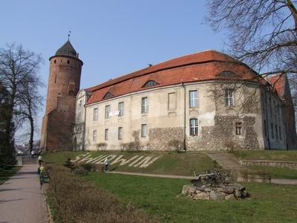
Źródło: www.swidwin.pl

Miejska, Kino Zamek, Centrum Informacji Turystycznej i Gospodarczej oraz Świdwiński Ośrodek Kultury. Aktualnie, dzięki dotacji otrzymanej z Regionalnego Programu Operacyjnego Województwa Zachodniopomorskiego, zamek poddawany jest istotnym pracom remontowym. Na dziedzińcu układane są płyty przeplatane kostką brukową oraz kamieniami. Wewnątrz trwa budowa zaplecza dla sali widowiskowej. Jednocześnie wykonano rozdzielenie kanalizacji wodnej i ściekowej. Prace powinny się zakończyć do 30 listopada 2010 roku.
W Świdwinie znajduje się również gotycki kościół parafialny, zbudowany w 1338 roku. Kościół został zbudowany wg jednolitego planu w połowie XV w., a w kilka lat później została dostawiona kaplica północna i szczyt zakrystii, wykonano też kaplice przy wieży oraz jej podwyższenie. Kościół był bardzo poważanie uszkodzony w 1689 r., a po jego naprawie odbyły się jeszcze renowacje w XIX i XX wieku, ostatnia miała miejsce w latach powojennych, ratując obiekt przed całkowitą zagładą. Do kościoła przynależy również zabytkowy zespół budynków plebanii, położony na działce kościelnej, równolegle do ulic Niedziałkowskiego i Nowomiejskiej.

Rycina 2 Kościół Matki Boskiej Nieustającej Pomocy w Świdwinie
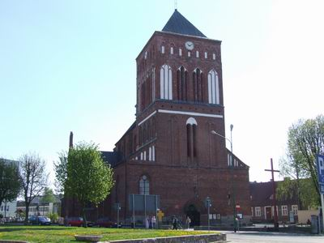
Źródło: www.swidwin.pl

W końcu XIV wieku w ciągu miejskich murów obronnych powstała Kamienna Brama. Za bramą znajdują się odnowione, zabytkowe kamieniczki z XVIII wieku. W 2002 roku bramę zaopatrzono w dębowe wrota, stylizowane na styl gotycki. Do II wojny światowej zachowały się fragmenty murów wbudowanych w budynki mieszkalne i gospodarcze usytuowane przy uliczce przymurnej lub po ich stronie zewnętrznej. Po wojnie, w trakcie porządkowania spalonej zabudowy, znaleziono kilka odcinków, z których do dnia dzisiejszego zachował się 14 metrowy odcinek w pobliżu Regi, stanowiący obecnie fragment ogrodzenia posesji przy ul. Nad Regą 5a.

Rycina 3 Brama Kamienna w Świdwinie
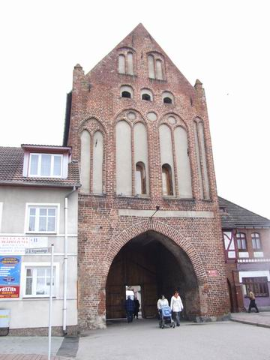
Źródło: www.swidwin.pl

W Wojewódzkim Rejestrze Zabytków odnotowany jest również Park Miejski, urządzony w połowie XIX wieku. Wykorzystując bardzo bogatą konfigurację terenu na zachodnim zboczu doliny Regi, ukształtowano jego kompozycję jako naturalistyczną, z wykorzystaniem wyłącznie rodzimych gatunków roślin, wtapiającą się w pejzaż porośniętych lasem stoków doliny rzeki. Na skraju Parku Miejskiego znajduje się wybudowana w 1911 roku wieża widokowa, poświęcona pamięci Otto von Bismarcka. Wejście na wieżę jest jednak niemożliwe, ze względu na jej postępujące niszczenie i związane z tym niebezpieczeństwo.

Rycina 4 Wieża Bismarcka w Świdwinie
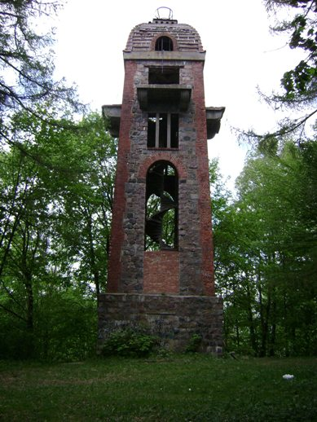
Źródło: www.swidwin.pl

Przy ulicy Drawskiej na tzw. Żydowskim Wzgórzu, znajduje się żydowski cmentarz, powstały na początku XIX wieku. Został zdewastowany przez nazistów w1938 roku, do dziś ocalało około siedemdziesięciu nagrobków. Cmentarz obecnie jest pod opieką Kościoła Zielonoświątkowego ze Świdwina.

2.3.2 Uwarunkowanie ochrony środowiska
System obszarów chronionych na terenie miasta Świdwin

Świdwin znajduje się w dolinie środkowego biegu Regi, będącej najdłuższą rzeką Pojezierza Pomorskiego (199 km). Charakterystyka warunków naturalnych miasta i jego okolic charakteryzuje się istnieniem cech przejściowych pomiędzy płaskimi i wyrównanymi obszarami sąsiadujących od północy równin: Gryfickiej i Białogardzkiej a pofałdowanym terenem położonego nieco bardziej na południe Pojezierza Drawskiego. Pobliskie jeziora: Bukowiec i Wilczkowo, połączone są ze sobą ciekiem wodnym oraz połączone z rzeką Regą, stanowią dodatkowe walory przyrodnicze oraz atrakcję dla miłośników kajakarstwa.
Na terenie miasta znajdują się liczne formy przyrody podlegające ochronie. Miejski rejestr obejmuje: pomniki przyrody (lipa drobnolistna, wierzba krucha, dąb szypułkowy, klon zwyczajny), stanowiska dokumentacyjne, użytki ekologiczne oraz zespoły przyrodniczo-ekologiczne.
Obszary objęte ochroną to: Obszar Chronionego Krajobrazu „Dolina rzeki Regi” (obejmujący korytarz ekologiczny rzeki Regi), rezerwat przyrody na skarpie po południowej stronie jeziora Bukowiec, zespół przyrodniczo-krajobrazowy “Bukowiec” (obejmujący jezioro Bukowiec wraz z kompleksem leśnym w części północnej i fragmentem doliny Regi) oraz użytki ekologiczne: „Tartakowe Jezioro” przy ul. Wiejskiej „Żwirowisko” na zachodnim skraju miasta, „Topielec” przy ul. Szczecińskiej.
Niewątpliwą atrakcją są zlokalizowane w mieście dwa parki miejskie, należące do obszarów zieleni miejskiej. Są to:
- Park Zabytkowy, potocznie przez mieszkańców nazywany "Dużym Parkiem", zlokalizowany jest na skraju miasta przy ulicy Drawskiej,
- Park Solidarności, potocznie zwany „Małym Parkiem” mieści się w centrum miasta, przy ulicy Armii Krajowej i Cmentarnej.
W odległości około 11 km od miasta, w kierunku południowo-wschodnim, znajdują się obszary specjalnej ochrony ptaków Ostoja Drawska i specjalnej ochrony siedlisk Krasibórz Świdwiński. Obszary te należą do programu Natura 2000.
W 2009 roku do Komisji Europejskiej zgłoszono projekt specjalnego obszaru ochrony siedlisk „Dorzecze Regi”. Projekt obejmuje prawie całą dolinę rzeki, od Jeziora Klęckiego po Trzebiatów i pokrywa się z Obszarem Chronionego Krajobrazu „Dolina rzeki Regi”.

Zagrożenia środowiska przyrodniczego

W 2008 roku odbyła się ocena jakości wód Regi, zgodnie z rozporządzeniem Ministra Środowiska ws. sposobu klasyfikacji wód, wdrażającym Ramową Dyrektywę Wodną. Jedna ze stacji pomiarowych znajdowała się w Bystrzynce, 6 km na północ od Świdwina. Ogólna ocena stanu wody w tym punkcie jest zła, ocena stanu/potencjału ekologicznego jest umiarkowana, elementów fizykochemicznych – poniżej dobrego, natomiast biorąc pod uwagę ocenę elementów biologicznych, rzeka została zaliczona do I klasy jakości. O jakości wód Regi w głównej mierze decydują zanieczyszczenia dopływające z dużych miast zlokalizowanych wzdłuż biegu rzeki, w górnym biegu Świdwin, a następnie: Łobez, Resko, Płoty, Gryfice, Trzebiatów i Mrzeżyno. Na stan czystości jej wód istotny wpływ mają również spływy powierzchniowe z terenów rolniczych.
W 2005 roku miała miejsce modernizacja i rozbudowa mechaniczno-biologiczna oczyszczalni ścieków w miejscowości Świdwin. Wydajność oczyszczalni przed rozbudowaniem wynosiła Qśrd = 3 500 m3/d. Po rozbudowie i modernizacji wydajność oczyszczalni wzrosła do Qśrd = 4 500 m3/d. Obecnie do oczyszczalni dopływają ścieki wyłącznie z miejscowości Świdwin. Dzięki zwiększeniu przepustowości w najbliższej przyszłości planuje się podłączenie do oczyszczalni nowych zakładów przemysłowych oraz okolicznych miejscowości i wsi.
Miasto Świdwin należy do „czystych” pod względem emisji energetycznych zanieczyszczeń do powietrza w stosunku do reszty województwa zachodniopomorskiego. Okresowo wykonywane pomiary nie wykazały przekroczeń wartości dopuszczalnych dla pyłu zawieszonego ogółem i dwutlenku siarki. Emisja podstawowych zanieczyszczeń do powietrza (sektor komunalno-bytowy, stacje paliw) w porównaniu z latami ubiegłymi jest wyższa, co związane jest ze spalaniem paliw stałych ze względu na większe zapotrzebowanie na ciepło. Obserwowany w ostatnich latach wzrost liczby samochodów przyczynił się głównie do wzrostu zanieczyszczeń: tlenków azotu oraz tlenków węgla w emisji zanieczyszczeń komunikacyjnych.
Ze względu na funkcjonowanie lokalnych kotłowni węglowych i palenisk domowych spalających opał o niskiej jakości, notowana jest znaczna niska emisja pyłów i gazów. Monitoring stężeń zanieczyszczeń gazowych na terenie Świdwina nie jest prowadzony.
Hałas jest jednym z ważniejszych czynników wpływających na jakość środowiska. Generowany głównie przez ruch tranzytowy, kolejowy oraz działalność przemysłową. Poziom hałasu w Świdwinie wykazuje tendencję wzrostową, głównie w wyniku rozwoju przemysłu drzewnego.
Działalność człowieka tworzy bariery ekologiczne dla wielu organizmów żywych. Ogrodzenie lotniska, drogi, linie kolejowe czy teren samego miasta stanowią znaczącą barierę, przez co tereny zalesione czy dolina Regi są niedostępne dla niektórych zwierząt.

2.3.3 Własność gruntów i budynków
Grunty wchodzące w skład miasta w większości należą do Skarbu Państwa, zasobów gminy oraz do osób fizycznych. Prawie połowa tych gruntów to użytki rolne. Struktura własności przedstawia się następująco:

Tabela 1 Własność gruntów w Mieście Świdwin (w ha)
Grupa lub podgrupa  rejestrowa | Użytki  rolne | Użytki  leśne | Grunty  zabudo-wane i  zurbani-zowane | Tereny  różne | Nieużytki | Wody
Zasoby Własności Rolnej Skarbu Państwa | 220 | 3 | 3 | 0 | 1 | 0
Grunty Państwowego  Gospodarstwa Leśnego | 3 | 169 | 4 | 0 | 1 | 2
Grunty w trwałym  zarządzie państ. jedn. org. z wyłączeniem gruntów PGL | 6 | 0 | 1 | 0 | 0 | 2
Pozostałe grunty Skarbu Państwa | 48 | 8 | 76 | 488 | 1 | 6
Grunty Skarbu Państwa przekazane w użytkowanie wieczyste | 39 | 3 | 48 | 0 | 1 | 0
Grunty państwowych osób prawnych | 0 | 0 | 0 | 0 | 0 | 0
Grunty tworzące zasób gruntów komunalnych | 221 | 27 | 118 | 0 | 24 | 25
Grunty komunalne w  zarządzie lub posiadaniu jedn. org. gmin i zw. międzygminnych | 0 | 0 | 15 | 0 | 0 | 0
Pozostałe grunty gmin i zw. międzygminnych | 0 | 0 | 6 | 0 | 0 | 0
Grunty gmin i zw.  międzygminnych  przekazane w uż.  wieczyste | 50 | 0 | 38 | 0 | 0 | 0
Grunty osób fizycznych | 387 | 2 | 55 | 0 | 8 | 2
Grunty kościołów i zw.  wyznaniowych | 0 | 0 | 1 | 0 | 0 | 0
Grunty osób prawnych nie zaliczone do powyższych grup | 107 | 1 | 16 | 0 | 1 | 0
Powierzchnia ewidencyjna | 1081 | 213 | 381 | 488 | 37 | 37
Źródło: Plan Rozwoju Lokalnego Miasta Świdwin

Dane Głównego Urzędu Statystycznego wykazują, że zdecydowana większość (91 z 95 na przestrzeni ostatnich czterech lat) nowych budynków oddanych do użytkowania stanowiła własność inwestorów prywatnych. Ponad połowę z nich stanowiły budynki mieszkalne.

Tabela 2 Nowe budynki oddane do użytkowania 2006-2009
 |  | 2006 | 2007 | 2008 | 2009
ogółem | bud. | 17 | 31 | 28 | 19
mieszkalne | bud. | 14 | 14 | 14 | 12
niemieszkalne | bud. | 3 | 17 | 14 | 7
Budownictwo indywidualne
ogółem | bud. | 17 | 30 | 25 | 19
mieszkalne | bud. | 14 | 14 | 14 | 12
Źródło: Bank Danych Regionalnych

Do prywatnych inwestorów należały wszystkie mieszkania oddane do użytkowania w latach 2006-2009.

Tabela 3 Mieszkania oddane do użytkowania w latach 2006-2009
 |  | 2006 | 2007 | 2008 | 2009
Ogółem | mieszk. | 16 | 15 | 36 | 22
Komunalne | mieszk. | 0 | 0 | 0 | 0
Indywidualne | mieszk. | 16 | 15 | 36 | 22
Źródło: Bank Danych Regionalnych

Wielkość rynku mieszkaniowego w Świdwinie określona według form własności (na koniec 2007 roku) wynosiła 4465 mieszkań. Największy udział (49%) należał do zasobów osób fizycznych. Odpowiednio 18% i 19% należało do zasobów gmin i spółdzielni mieszkaniowych.

Wykres 1 Udział procentowy zasobów mieszkaniowych wg form własności w 2007 roku
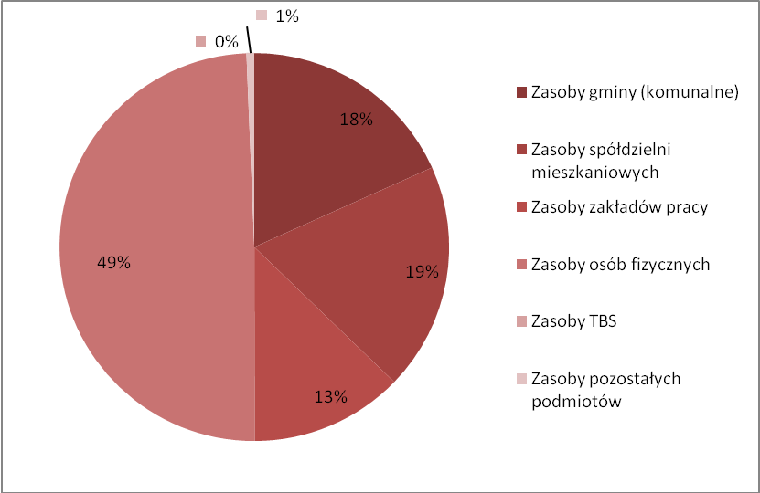
Źródło: opracowanie własne na podstawie BDR
Jak wynika z danych GUS, największy wzrost nastąpił w zasobach osób fizycznych. W roku 2007 (w stosunku do 2006) liczba ta powiększyła się o 215 mieszkań. W tym samym okresie zasoby gminne zmniejszyły się o 110 jednostek.

Tabela 4 Zasoby mieszkaniowe według form własności w latach 2005 - 2008
 | 2005 | 2006 | 2007 | 2008
Ogółem | 5 535 | 5 548 | 5 561 | 5 595
Zasoby gmin (komunalne) | 1 127 | 1 127 | 1 017 | -
Zasoby spółdzielni mieszkaniowych | 1 053 | 1 053 | 1 053 | -
Zasoby zakładów pracy | 801 | 801 | 709 | -
Zasoby osób fizycznych | 2 513 | 2 531 | 2 746 | -
Zasoby TBS | 5 | 0 | 0 | -
Zasoby pozostałych podmiotów | 36 | 36 | 36 | -
Źródło: Bank Danych Regionalnych

2.3.4 Infrastruktura techniczna
Transport i komunikacja

W mieście spotykają się trzy drogi wojewódzkie: 151 Świdwin – Gorzów Wielkopolski, 152 Płoty – Świdwin – Połczyn Zdrój, 162 Kołobrzeg – Świdwin – Drawsko Pomorskie. Przez miasto przebiega siedem dróg powiatowych, które ze względu na klasy techniczne podzielone są na:
- drogi zbiorcze (klasa Z), do której zalicza się 5 ulic, posiadają one nawierzchnię twardą ulepszoną bitumiczną.
- dwie drogi lokalne (klasa L), (prócz niewielkiego odcinaka o nawierzchni gruntowej) również posiadają nawierzchnię ulepszoną bitumiczną.
Znaczna część dróg, szczególnie powiatowych i gminnych, jest wąska o nieutwardzonych poboczach. Brak poboczy występuje też na wielu odcinkach dróg wojewódzkich. Przebudowy wymaga też nawierzchnia dróg zarówno wojewódzkich jak i powiatowych, a wiele dróg gminnych wymaga budowy nawierzchni.
Stan infrastruktury drogowej w Świdwinie stale się jednak poprawia. Szereg większych i mniejszych inwestycji objęło wiele ulic, które do tej pory znajdowały się w złym stanie technicznym. W 2009 roku przebudowie zostało poddane przejście przez Świdwin w pasie ulicy Drawskiej (droga nr 162). Na III kwartał bieżącego roku planowany jest termin zakończenia przebudowy drogi wojewódzkiej nr 152 na odcinku Świdwin – Połczyn Zdrój w zakresie ulicy Niedziałkowskiego. W roku 2010 planuje się również wykonać przebudowę ulic Warszawskiej i Łąkowej.
Przez miasto przebiegają również dwie linie kolejowe: nr 202 Gdańsk Główny - Stargard Szczeciński oraz nr 421 Smardzko – Świdwin. Linia 202 to linia znaczenia państwowego, pierwszorzędna, zelektryfikowana, częściowo dwutorowa. Czynna w ruchu pasażerskim i towarowym, stanowi bezpośrednie połączenie kolejowe ze Szczecinem, Gdynią, Olsztynem, Białymstokiem. Natomiast linia 421 jest linią drugorzędną, niezelektryfikowaną, jednotorową. Czynna w ruchu towarowym, obsługuje przewozy paliwa lotniczego do jednostki wojskowej w Świdwinie.
Komunikacją pasażerską zajmują się tu PKS i PKP. Siatka połączeń linii autobusowych jest bardzo dobrze rozbudowana i po uzupełnieniu jej połączeniami kolejowymi w pełni zaspokaja potrzeby mieszkańców
W odległości około 5 km od centrum miasta znajduje się lotnisko wojskowe, 21 Baza Lotnicza. Ruch na lotnisku jest zamknięty dla cywili, jednak często służy jako lądowisko dla rządowych samolotów.
Miasto Świdwin nie posiada sieci komunikacji miejskiej.

Telekomunikacja

Głównym dostawcą usług telekomunikacyjnych na terenie Świdwina jest Telekomunikacja Polska S.A. Ogółem w Świdwinie w 2004 roku było przyłączonych około 5000 abonentów, co daje wskaźnik około 30 abonentów/100 mieszkańców. Na terenie miasta działają również firmy, oferujące usługi: telefonii komórkowej, telewizji kablowej oraz internetowe.
Energetyka

Źródłem energii elektrycznej Świdwina jest stacja transformatorowo – rozdzielcza 110/15 kV, zlokalizowana w zachodniej części miasta. Stacja ta jest zasilana dwustronnie liniami napowietrznymi 110 kV: odgałęzieniem jednotorowym od linii Łobez–Białogard AFL 185-240 mm2 oraz linią Połczyn Zdrój-Świdwin AFL 240 mm2.
Stacja 110/15 kV Świdwin jest wyposażona w dwa transformatory po 16 MVA i posiada znaczną rezerwę mocy. Rozdzielnia 15 kV posiada 36 pól średniego napięcia w tym 4 wolne. Stacja 110/15 kV Świdwin zasila miasto i gminę Świdwin, podstację trakcyjną PKP oraz częściowo gminy: Sławoborze, Brzeżno i Rąbino. Na terenie miasta nie istnieją żadne inne źródła produkujące energię w sposób niekonwencjonalny.
Zużycie energii elektrycznej na niskim napięciu wyniosło w 2008 roku 9 908 MW.h, nieznacznie mniej niż w roku poprzednim.

Ciepłownictwo

Zaopatrzenie w ciepło mieszkańców miasta Świdwin jest realizowane przez kotłownie należące do MEC Spółka z o.o. w Świdwinie oraz przez indywidualne źródła ciepła. Spółka eksploatuje 10 kotłowni o mocy 20,613 MW, 101 węzłów cieplnych oraz dysponuje siecią cieplną o długości 6,627 km.
Oprócz tego funkcjonują zakładowe źródła ciepła w obiektach przemysłowych i usługowych, niebiorące udziału w zaopatrzeniu mieszkańców, a zaopatrujące głównie własne obiekty.

Gazownictwo

Miasto jest zasilane gazem ziemnym przewodowym GZ-50 doprowadzonym z gazociągu Piła-Rzecz. Dystrybucją zajmuje się Zakład Gazowniczy w Koszalinie. W 2008 r. odsetek ludności korzystającej z sieci gazowej wynosił 76,14% (11 894 osób). Dla potrzeb kotłowni rejonowych oraz budownictwa mieszkaniowego doprowadzony jest gaz ziemny przewodowy GZ-30 z kopalni Ciechnowo. Długość czynnej sieci gazowej w 2008 roku wynosiła 49 455 m, natomiast zużycie kształtowało się na poziomie 3 597,90 tys. m³.

Gospodarka wodno-ściekowa

Do wodociągu miejskiego zlokalizowanego na terenie miasta, podłączona jest czynna sieć rozdzielcza, która na koniec 2009 roku miała długość 14,1 km. Wskaźnik dostępności do systemu wodociągowego w odniesieniu do ilości gospodarstw domowych na terenie miasta jest stosunkowo wysoki i wynosi 95,1%. Bardzo korzystne warunki hydrogeologiczne wynikające z położenia Świdwina, układu warstw geologicznych oraz warunki zasilania spowodowały, iż do chwili obecnej utrzymuje się lokalny system zaopatrzenia w wodę w poszczególnych rejonach miasta. Opiera się on na licznych ujęciach komunalnych wraz ze studniami oraz studniach lokalnych użytkowników (ujęcia zakładowe). Zatwierdzone zasoby eksploatacyjne dla miasta Świdwina wynoszą 390 m3/h (zasoby regionalne miasta: 711 m3/h) przy depresji s = 11,2 – 20,0 m.
Obecnie na obszarze miasta zlokalizowanych jest 8 ujęć wody pitnej należących do ZUK Sp.z o.o. Miasto zasilane jest za pomocą 3 Stacji Uzdatniania Wody: przy ul. Wojska Polskiego zasilanej 3 studniami, ul Szczecińskiej zasilanej 2 studniami i Popiełuszki zasilanej 1 studnią. Przy ulicy Miłej znajdują się 4 hydrofornie zasilane dwoma ujęciami wody. Funkcjonują również liczne studnie lokalnych użytkowników (ujęcia zakładowe).
Świdwin posiada jedną biologiczno-mechaniczną oczyszczalnię ścieków, o wydajności 4500m³/d, nadzorowaną przez miejski Zakład Wodociągów i Kanalizacji. Na koniec 2009, 82,6% mieszkańców korzystało z systemu kanalizacji miejskiej, a długość czynnej sieci kanalizacyjnej wynosiła 23,6 km.
Technologia rozbudowanej i zmodernizowanej w 2005 roku oczyszczalni oparta jest na metodzie niskoobciążonego osadu czynnego z wykorzystaniem reaktora cyrkulacyjnego. Oczyszczalnia posiada również rozwiniętą gospodarkę osadową z mechanicznym odwadnianiem oraz instalacją higienizacji osadu wapnem. Obiekt wyposażony jest ponadto w rozbudowany system automatycznego sterowania pracą oczyszczalni oraz program wizualizacji wszystkich procesów technologicznych na stanowisku operatorskim.

Gospodarka odpadami

Aktywną działalność w zakresie odbierania odpadów komunalnych na terenie miasta Świdwin prowadzi Zakład Usług Komunalnych Spółka z o.o. w Świdwinie, będący własnością miasta oraz firmy komercyjne: Remondis Sanitech Poznań Spółka z o.o. Oddział w Barwicach, Przedsiębiorstwo Handlowo Usługowe EKO – FIUK S.C. z Połczyna Zdroju, Firma Handlowo Usługowa Krzysztof Grabowiecki z Gryfic. Dość powszechny jest również wywóz indywidualny odpadów innych niż niebezpieczne i obojętnych.
W eksploatacji znajdują się trzy składowiska odpadów: Świdwinek II w Świdwinie, składowisko Zakładu Gospodarki Odpadami w Wardyniu Górnym i składowisko Zakładu Gospodarki Odpadami Rymań – Leszczyna.
Zgodnie z pozwoleniem zintegrowanym, składowisko Świdwinek II (odpadów innych niż niebezpieczne i obojętnych) będzie eksploatowane do września 2012 roku, natomiast pozostałe będą użytkowane również po 2012.
ZGO Rymań – Leszczyna powstał w ramach projektu Międzygminnego Przedsiębiorstwa Gospodarki Odpadami, w którym zrzeszone są okoliczne gminy. Dzięki tej inicjatywie powstał jednolity system odzysku i zagospodarowania odpadów na obszarze gmin członkowskich.
W ZGO w Wardyniu Górnym znajduje się Stacja Recyklingu, do której dostarczane są odpady poddane zbiórce selektywnej oraz odpady niebezpieczne. Mieszkańcy mogą sami dostarczać odpady wielkogabarytowe, np. zużyte urządzenia elektryczne i elektroniczne, lodówki, odpady zawierające gazy CFC, odpady budowlane i rozbiórkowe, odpadki ogrodowe i inne do stacji recyklingu.
Na terenie miasta prowadzona jest zbiórka min. baterii poprzez wystawienie pojemników na zbiórkę selektywną w placówkach handlowych, urzędach, szkołach. Planuje się (od 2011r) przeprowadzanie corocznych akcji zbiórki odpadów problemowych oraz zużytego sprzętu elektrycznego i elektronicznego. Obecnie prowadzona jest zbiórka odpadów niebezpiecznych (przeterminowanych leków) w aptekach na terenie miasta.
Systemem zbiórki odpadów komunalnych objętych jest około 96% mieszkańców Świdwina.

2.3.5 Identyfikacja problemów w sferze przestrzenno-ekologicznej
- zły stan techniczny wielu ciągów komunikacyjnych (ulice, chodniki, nieutwardzone pobocza),
- ogólna ocena stanu wody w rzece Rega w okolicach Świdwina – zła,
- brak komunikacji miejskiej,
- niewystarczający system ochrony ujęć wodnych (skażenie w czerwcu 2010 r.),
- mała powierzchnia użytkowa mieszkań przypadająca na jednego mieszkańca.

2.4 Gospodarka

2.4.1 Główni pracodawcy: struktura i trendy
Świdwin to miasto o charakterze przemysłowo – usługowym. Głównymi pracodawcami zlokalizowanymi na terenie miasta, oprócz obiektów sektora publicznego, są:
- REGATEX Sp. z o. o. w Świdwinie,
- Zakłady Przetwórstwa Tworzyw Sztucznych PLASTCHEM w Świdwinie,
- Zakład Mechanizmów Napędowych ZAMECH S.A. w Świdwinie,
- Zakład Przemysłu Drzewnego w Świdwinie,
- Ferroplast Zbigniew Rybicki – handel maszynami i wyrobami z tworzyw sztucznych,
- Plastic-Form Spółka Jawna – produkcja wyrobów przemysłowych i opakowań dla przetwórstwa spożywczego,
- Pa-met Adam Paprocki Sp. k. – obróbka metalu oraz montaż.

2.4.2 Struktura podstawowych branż gospodarki znajdujących się na terenie miasta
Jak wynika z danych GUS dotyczących liczby podmiotów gospodarczych w latach 2006-2009 można zauważyć tendencję wzrostową. W omawianym okresie największy przyrost nastąpił w 2008 roku i w stosunku do roku poprzedniego był to przyrost na poziomie 2,5%. Liczba podmiotów gospodarczych w 2009 roku była większa w porównaniu z rokiem 2006 o 3,9% i w grudniu 2009 r. wyniosła 1801 jednostek.
Analizując strukturę rynku, największy udział należy do podmiotów gospodarczych sekcji G (handel hurtowy i detaliczny; naprawa pojazdów samochodowych, motocykli oraz artykułów użytku osobistego i domowego). Liczba tych jednostek w okresie od 2006 do 2007 roku spadła o 2,4%, natomiast do końca 2009 nastąpił wzrost na poziomie 3,2%.
Do najszybciej rozwijającej się sekcji, zaliczamy sekcję O (działalność usługowa, komunalna, społeczna i indywidualna, pozostała) i F (budownictwo). W stosunku do roku
2006, rok 2009 przyniósł im odpowiednio : 21,9% i 19,7% wzrostu.
W roku 2009 (do 2005) największy, jedenastoprocentowy spadek, odnotowano w liczbie jednostek sekcji H (hotele i restauracje).

Wykres 2 Udział procentowy poszczególnych sekcji gospodarki w 2009 roku
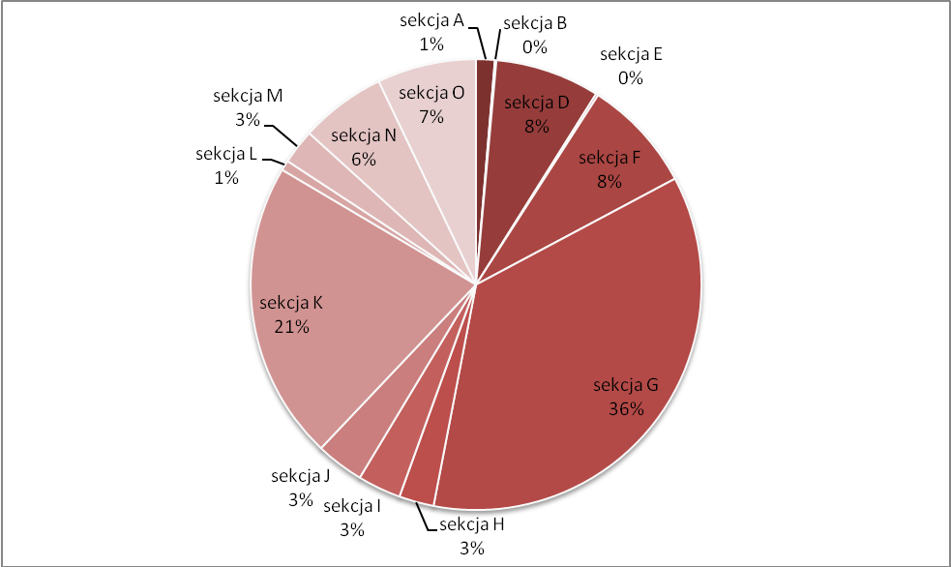
Źródło: Opracowanie własne na podstawie BDR

Tabela 5 Liczba podmiotów gospodarczych zarejestrowanych w Świdwinie wg sekcji PKD w latach 2006-2009
sekcje PKD | 2006 | 2007 | 2008 | 2009
Ogółem | 1 733 | 1 746 | 1 789 | 1 801
sekcja A rolnictwo, łowiectwo, leśnictwo | 22 | 24 | 23 | 24
sekcja B rybactwo | 1 | 1 | 1 | 2
sekcja D przetwórstwo przemysłowe | 146 | 142 | 137 | 135
sekcja E wytwarzanie i zaopatrywanie w energię elektryczną, gaz, wodę | 4 | 4 | 4 | 3
sekcja F budownictwo | 122 | 128 | 143 | 146
sekcja G handel hurtowy i detaliczny, naprawa pojazdów samochodowych, motocykli oraz artykułów użytku osobistego i domowego | 640 | 625 | 629 | 645
sekcja H hotele i restauracje | 51 | 50 | 49 | 45
sekcja I transport, gospodarka magazynowa i łączność | 47 | 54 | 56 | 56
sekcja J pośrednictwo finansowe | 64 | 66 | 69 | 62
sekcja K obsługa nieruchomości, wynajem i usługi związane z prowadzeniem działalności gospodarczej | 372 | 381 | 390 | 386
sekcja L administracja publiczna i obrona narodowa; obowiązkowe ubezpieczenia społeczne i powszechne ubezpieczenie zdrowotne | 14 | 13 | 13 | 13
sekcja M edukacja | 42 | 41 | 45 | 45
sekcja N ochrona zdrowia i pomoc społeczna | 103 | 108 | 110 | 111
sekcja O działalność usługowa, komunalna, społeczna i indywidualna, pozostała | 105 | 109 | 120 | 128
Źródło: opracowanie własne na podstawie BDR

2.4.3 Liczba podmiotów gospodarczych i osób zatrudnionych w danych sektorach
Jak wynika z danych GUS, dotyczących liczby podmiotów gospodarczych i osób zatrudnionych w danych sektorach w latach 2006 – 2009, największy udział w budowie rynku (93,5% w 2009 roku) należy do podmiotów gospodarczych zarejestrowanych w sektorze prywatnym. W latach 2006-2009 ogólna liczba jednostek tego sektora rosła, a głównym powodem wzrostu było zwiększenie liczby jednostek gospodarczych prowadzonych przez osoby fizyczne. W roku 2008, stanowiły one 78% sektora prywatnego.
Liczba jednostek sektora publicznego (stanowiącego zaledwie 6,5% rynku) w roku 2007 nieznacznie wzrosła, by w 2008 roku odnotować gwałtowny spadek na poziomie 37,5%, co w przeliczeniu na jednostki daje 70.
Największy wzrost w analizowanym okresie - 31,3%, odnotowany został w liczbie stowarzyszeń i organizacji społecznych. Szczegółowe dane zawarte są w poniższej tabeli oraz na wykresie.

Tabela 6 Podmioty gospodarki narodowej zarejestrowanie w rejestrze REGON wg sektorów własnościowych
 |  | 2006 | 2007 | 2008 | 2009
ogółem | jed.gosp. | 1 733 | 1 746 | 1 789 | 1 801
Sektor publiczny
podmioty gospodarki narodowej ogółem | jed.gosp. | 181 | 187 | 117 | 116
państwowe i samorządowe jednostki prawa budżetowego ogółem | jed.gosp. | 34 | 33 | 32 | 32
przedsiębiorstwa państwowe | jed.gosp. | 1 | 1 | 1 | 0
spółki handlowe | jed.gosp. | 6 | 6 | 3 | 4
Sektor prywatny
podmioty gospodarki narodowej ogółem | jed.gosp. | 1 552 | 1 559 | 1 672 | 1 685
osoby fizyczne prowadzące działalność gospodarczą | jed.gosp. | 1 263 | 1 259 | 1 304 | 1 315
spółki handlowe | jed.gosp. | 44 | 48 | 50 | 50
spółki handlowe z udziałem kapitału zagranicznego | jed.gosp. | 7 | 7 | 8 | 7
spółdzielnie | jed.gosp. | 20 | 21 | 18 | 18
fundacje | jed.gosp. | 1 | 1 | 1 | 1
stowarzyszenia i organizacje społeczne | jed.gosp. | 32 | 36 | 40 | 42
Źródło: Bank Danych Regionalnych

2.4.4 Bezrobocie
Stopa bezrobocia na koniec 2009 roku wynosiła w Świdwinie 10,3% i była nieznacznie mniejsza od średniej krajowej stopy bezrobocia kształtującej się na poziomie 10,8%. Na przestrzeni lat 2006 - 2009 odnotowano tu spadek stopy bezrobocia aż o 5,3 punkty procentowe, jednak prognozy na rok 2010 nie są już tak optymistyczne i zakładają wzrost do 13,6%.
Struktura stopy bezrobocia według płci, wskazuje na ciągłą, choć malejącą, przewagę kobiet wśród bezrobotnych.

Wykres 3 Struktura stopy bezrobocia według płci w latach 2006-2009
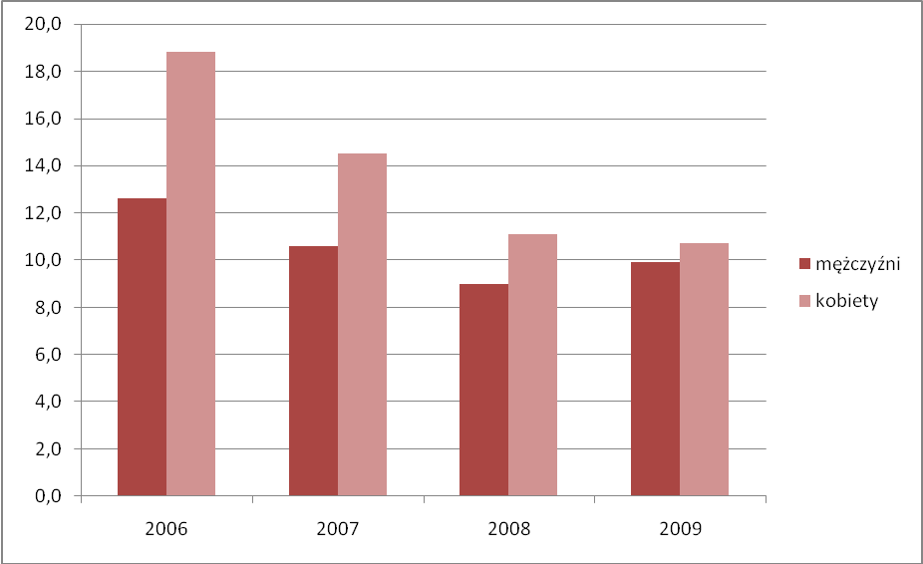
Źródło: Bank Danych Regionalnych

2.4.5 Poziom średniego wynagrodzenia
Poniższy wykres zawiera zestawienie średnich miesięcznych wynagrodzeń brutto za 2008 rok, dla powiatów graniczących z powiatem świdwińskim, w tym dla powiatu świdwińskiego (brak danych dla poszczególnych gmin). Jak wynika z danych Urzędu Statystycznego w Szczecinie, średnie wynagrodzenie miesięczne brutto w powiecie świdwińskim należy do najniższych w regionie, stanowiąc niewiele ponad 78% średniego wynagrodzenia brutto dla całego województwa zachodniopomorskiego. Ponadto średnie wynagrodzenie miesięczne w powiecie świdwińskim jest niższe od wynagrodzenia we wszystkich powiatach graniczących.

Wykres 4 Średnie miesięczne wynagrodzenie brutto (w PLN) wg powiatów w 2008 r.
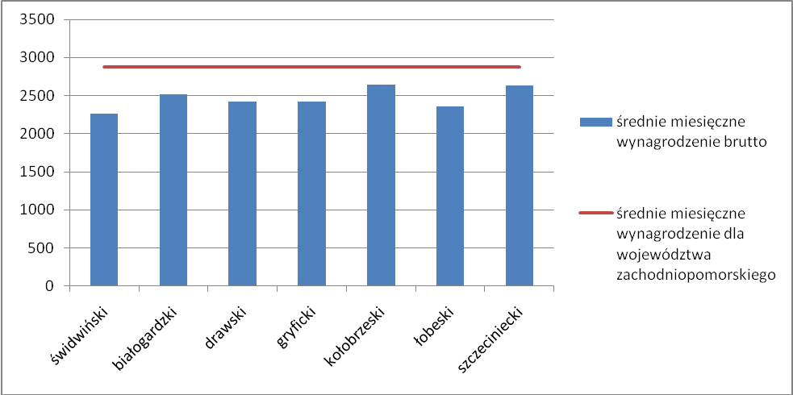
Źródło: Rocznik Statystyczny Województwa Zachodniopomorskiego 2008 (zatrudnienie i wynagrodzenia), http://www.stat.gov.pl/cps/rde/xbcr/szczec/ASSETS_32_09p05_03.pdf

2.4.6 Identyfikacja problemów w sferze gospodarczej
- niskie średnie miesięczne wynagrodzenie w porównaniu ze średnią województwa,
- zmniejszająca się baza hotelarsko – gastronomiczna zmniejsza potencjał turystyczny,
- zmniejszenie zatrudnienia zarówno w sektorze państwowym, jak i prywatnym spowoduje wzrost stopy bezrobocia.

2.5 Strefa społeczna

2.5.1 Struktura demograficzna i społeczna
Ludność Świdwina jest w ponad 90 % pochodzenia napływowego. Tylko około 10% ma pochodzenie, które można uznać za autochtoniczne.
Na koniec grudnia 2009 roku Miasto Świdwin zamieszkiwało 15 633 osób. Dane GUS z lat 2006-2009 wskazują, że w roku 2007, w porównaniu do roku poprzedniego, nastąpił znaczny spadek liczby ludności (o 137 osób). W latach następnych odnotowano dodatni trend wzrostowy, jednak był on minimalny (przyrost liczby ludności o 6 osób w roku 2008 i 10 w 2009). Liczba mężczyzn na przestrzeni lat 2006-2009 zmniejszyła się o 60, natomiast kobiet o 61.
W całym analizowanym okresie w mieście mieszkało więcej kobiet niż mężczyzn. Współczynnik feminizacji w 2009 roku w Świdwinie wynosił 109 kobiet na 100 mężczyzn.
Tabela 7 Liczba ludności w latach 2006-2009
 |  | 2006 | 2007 | 2008 | 2009
Ogółem | osoba | 15 754 | 15 617 | 15 623 | 15 633
mężczyźni | osoba | 7 508 | 7 456 | 7 450 | 7 448
Kobiety | osoba | 8 246 | 8 161 | 8 173 | 8 185
Źródło: Bank Danych Regionalnych

Ujemny przyrost ludności w latach 2006-2007 spowodowany był ujemnym saldem migracji w tychże latach. Miała na to wpływ migracja dużej grupy ludzi do innych miast. W latach następnych nastąpił znaczny spadek wymeldowań ze Świdwina, wynikiem czego przyrost naturalny był minimalnie wyższy niż saldo migracji. Sytuacja ta wpłynęła na nieznaczny wzrost liczby ludności.

Wykres 5 Saldo migracji (wewnętrznych i zewnętrznych) oraz przyrost naturalny w latach 2006-2009
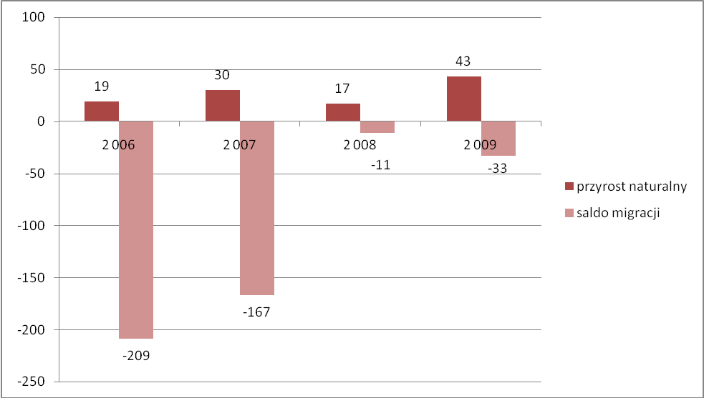
Źródło: opracowanie własne na podstawie informacji BDR

Tabela 8 Migracje w latach 2006-2009
Typ migracji |  | 2006 | 2007 | 2008 | 2009
saldo migracji wewnętrznych
ogółem | os. | -210 | -167 | -11 | -38
mężczyźni | os. | -97 | -68 | 2 | -20
kobiety | os. | -113 | -99 | -13 | -18
saldo migracji zagranicznych
ogółem | os. | 1 | 0 | 0 | 5
mężczyźni | os. | 0 | 0 | 0 | 3
kobiety | os. | 1 | 0 | 0 | 2
Źródło: opracowanie własne na podstawie BDR

W strukturze wiekowej mieszkańców przeważającą grupę stanowią osoby w wieku produkcyjnym. To pozytywne zjawisko wskazuje, iż Świdwin jest miastem stosunkowo młodym. Wykazuje jednak tendencje do powolnego wchodzenia w fazę starzenia się społeczeństwa z uwagi na mały, lecz utrzymujący się od 2006 roku spadek liczby osób w wieku przedprodukcyjnym i wzrost liczby osób w wieku poprodukcyjnym.

Tabela 9 Udział ludności wg ekonomicznych grup wieku w latach 2006-2009
 |  | 2006 | 2007 | 2008 | 2009
w wieku przedprodukcyjnym | % | 20,7 | 20,2 | 19,6 | 19,2
w wieku produkcyjnym | % | 66,2 | 66,2 | 66,5 | 66,5
w wieku poprodukcyjnym | % | 13,1 | 13,6 | 13,9 | 14,3
Źródło: Bank Danych Regionalny

Wykres 6 Struktura ludności wg wieku w 2008 roku
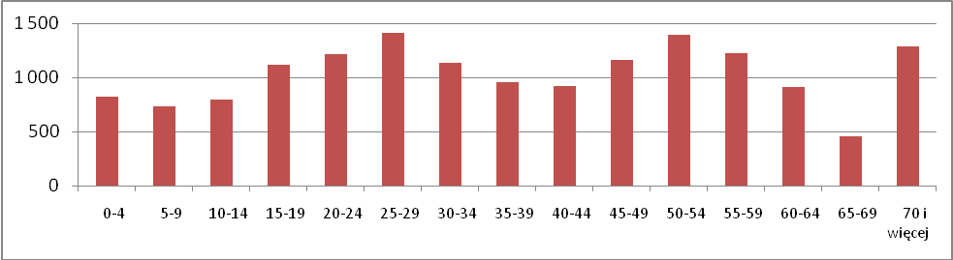
Źródło: opracowanie własne na podstawie informacji BDR

W niespełna 17-tysiecznym Świdwinie część społeczności (78 osób) stanowią Romowie, którzy przez pół wieku wtopili się w świdwiński krajobraz i w dużym stopniu świadczą o specyfice Miasta. Romskie dzieci uczą się w szkołach, nieliczni dorośli pracują w świdwińskich zakładach pracy. Środowisko romskie, razem z całą społecznością miasta odczuwa także wzrost bezrobocia i trudną sytuację gospodarczą.
Miejscowa społeczność dzieli w dużym stopniu opinię o gorszym przystosowaniu narodowości romskiej do funkcjonowania w społeczeństwie. Doprowadzić to może do zjawiska wykluczenia społecznego.

Infrastruktura społeczna
Opieka zdrowotna

Mimo, iż Świdwin jest miastem powiatowym, nie ma na jego terenie szpitala. Szpitalem dla powiatu świdwińskiego jest szpital w Połczynie-Zdroju. Na terenie Świdwina funkcjonuje 11 Zakładów Opieki Zdrowotnej, w tym dwa publiczne:
- Publiczny Zakład Opieki Zdrowotnej Jednostki Wojskowej Nr 3294,
- Wojskowa Specjalistyczna Przychodnia Lekarska Samodzielny Publiczny Zakład Opieki Zdrowotnej.
Do pozostałych należą:
- Niepubliczny Zakład Opieki Zdrowotnej "ANA-LEK",
- Niepubliczny Zakład Opieki Zdrowotnej "MED - BIS" Zakład Usług Pielęgniarsko – Opiekuńczych,
- Niepubliczny Zakład Opieki Zdrowotnej "MED - BOR",
- Niepubliczny Zakład Opieki Zdrowotnej "MEDYK" S.C.,
- Niepubliczny Zakład Opieki Zdrowotnej "PIELĘGUS" S.C.,
- Niepubliczny Zakład Opieki Zdrowotnej S.C. "Zdrowie" Usługi Pielęgniarskie,
- Niepubliczny Zakład Opieki Zdrowotnej "ZDROWIE - BIS" Usługi Pielęgniarskie,
- Niepubliczny Zakład Opieki Zdrowotnej Barbara Kołosowska.
Aktualnie w Świdwinie funkcjonuje 10 aptek, w związku z czym na 1 punkt przypada 1576 osób.

Szkolnictwo i wychowanie przedszkolne

W Świdwinie funkcjonują trzy przedszkola. Liczba uczęszczających do nich dzieci w latach 2007 – 2008 wynosiła 291.
Na terenie miasta funkcjonują 3 szkoły podstawowe (Szkoła Podstawowa nr 1 im. Orła Białego, Szkoła Podstawowa nr 2 im. ppor. Emilii Gierczak, Szkoła Podstawowa nr 3 im. Lotników Polskich) oraz jedno gimnazjum (Publiczne Gimnazjum w Świdwinie im. Osadników Wojskowych). Do szkół szczebla ponadgimnazjalnego zaliczamy: Zespół Szkół Rolniczych Centrum Kształcenia Praktycznego im. Stefana Żeromskiego, Zespół Szkół Ponadgimnazjalnych im. Władysława Broniewskiego. Dorośli mieszkańcy mogą uczęszczać do: Prywatnego Liceum Ogólnokształcącego w Świdwinie, Środkowopomorskiego Ośrodka Szkoleń oraz na Wydział Zamiejscowy Zachodniopomorskiego Uniwersytetu Technologicznego w Szczecinie.
W roku 2002 podczas Narodowego Spisu Powszechnego została wyodrębniona struktura wykształcenia ludności. Najwięcej mieszkańców Świdwina posiadało wykształcenie średnie (31%) oraz podstawowe (28%), 22% mieszkańców posiadało w tym czasie wykształcenie zawodowe, 10% wyższe, natomiast 5% nie posiadało żadnego wykształcenia.

Kultura

Na terenie miasta działa Świdwiński Ośrodek Kultury, w ramach którego funkcjonują: Dom Kultury, Miejska Biblioteka Publiczna im. Jana Śpiewaka, Centrum Informacji Turystycznej i Świdwińska Orkiestra Dęta.
Działania Świdwińskiego Ośrodka Kultury mają zachęcić do przyjazdu turystów na imprezy ponadlokalne oraz wspomagać identyfikację mieszkańców z miastem. Do najważniejszych działań należą
- Bitwa o krowę - widowisko historyczne oparte na faktach z 1469 roku, w formie turnieju miast - Świdwina i Białogardu,
- Ogólnopolski Konkurs Poetycki im. Jana Śpiewaka skierowany do młodych poetów niezrzeszonych,
- Plastyka wokół nas - ogólnopolskie warsztaty plastyczne,
- Wojewódzkie Przeglądy Teatrów - majowe prezentacje wszystkich form teatralnych,
- Dzieciowisko - wojewódzkie przeglądy artystyczne domów dziecka,
- Kaziuki - Jarmark Wileński, utrzymany w klimacie kresowym,
- Dni Kultury Kresowej - przegląd twórczości kresowiaków osiedlonych na Pomorzu Zachodnim,
- Ogólnopolski Turniej Rycerski - impreza organizowana przy współudziale zaprzyjaźnionych ze Świdwinem bractw rycerskich.
W sali widowiskowej świdwińskiego zamku znajduje się kino "Zamek". Nieczynne w okresie letnim, obecnie jest to jedyne kino w mieście.
Do innych podmiotów związanych z rozwojem kultury możemy zaliczyć „Klub Garnizonowy” oraz stowarzyszenia i związki zaliczane do organizacji pozarządowych.

Stan i zróżnicowanie dochodowości gospodarstw
Przeprowadzony w 2002 roku Narodowy Spis Powszechny na terenie miasta wykazał 4590 gospodarstw domowych. Największą grupę tworzyły jednorodzinne gospodarstwa, gdzie liczba członków rodziny wynosiła 4 lub więcej. Stanowiły one 31% ogółu gospodarstw. W okolicach 22-23% oscylował udział gospodarstw jednorodzinnych 2-osobowych, 3-osobowych oraz nierodzinnych 1-osobowych.

Tabela 10 Liczba gospodarstw domowych w 2002 roku
Gospodarstwa domowe ogółem
ogółem | gosp.dom. | 5 757
jednorodzinne ogółem | gosp.dom. | 4 220
jednorodzinne 2 osobowe | gosp.dom. | 1 283
jednorodzinne 3 osobowe | gosp.dom. | 1 296
jednorodzinne 4 i więcej osób | gosp.dom. | 1 641
dwurodzinne | gosp.dom. | 155
trzy i więcej rodzinne | gosp.dom. | 7
nierodzinne ogółem | gosp.dom. | 1 375
nierodzinne 1 osobowe | gosp.dom. | 1 311
nierodzinne 2 osobowe | gosp.dom. | 59
nierodzinne 3 osobowe | gosp.dom. | 3
nierodzinne 4 i więcej osobowe | gosp.dom. | 0
Źródło: Bank Danych Regionalnych

Wykres 7 Udział procentowy gospodarstw wg typu gospodarstwa i liczby osób w gospodarstwie w 2002 roku
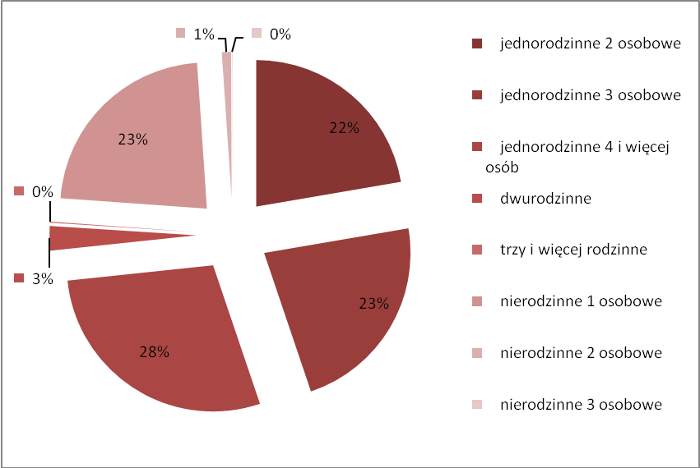
Źródło: opracowanie własne na podstawie BDR

Jak wynika z głównych źródeł utrzymania gospodarstw domowych, najliczniejszą grupę stanowią te, które utrzymywane są z tak zwanych niezarobkowych źródeł utrzymania. Stanowią one 49%, a składają się z:
- emerytur pracowniczych, kombatanckich itp.,
- emerytur rolnych,
- rent z tytułu niezdolności do pracy,
- rent socjalnych,
- rent rodzinnych,
- zasiłków dla bezrobotnych,
- zasiłków pomocy społecznej,
- innych niezarobkowych źródeł.
Drugą grupę - 42%-ową stanowią gospodarstwa, które utrzymywane są z dochodów płynących z pracy najemnej. Dochody pozyskiwane są z następujących typów pracy:
- poza rolnictwem w sektorze publicznym/prywatnym,
- w rolnictwie w sektorze publicznym/prywatnym.
Poniższy wykres ukazuje udział poszczególnych źródeł utrzymania wśród gospodarstw domowych.

Wykres 8 Główne źródła utrzymania gospodarstw domowych w 2002 roku
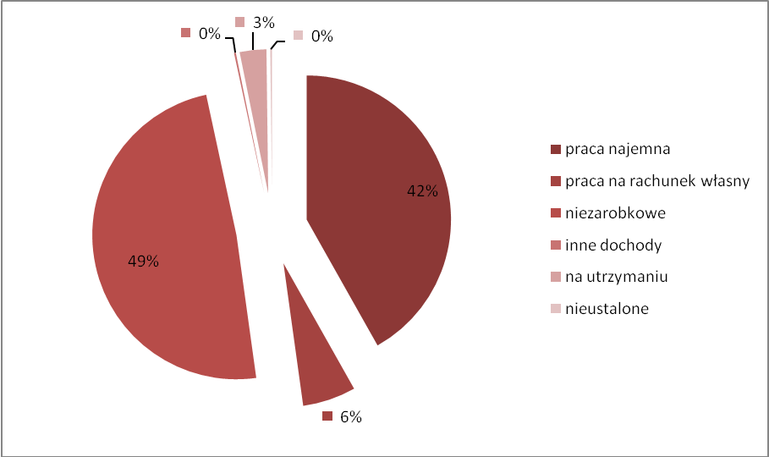
Źródło: opracowanie własne na podstawie BDR

Warto wspomnieć, że udział źródeł utrzymania z pracy na rachunek własny stanowi zaledwie 6% ogółu, a najważniejszym źródłem jest tu praca poza rolnictwem. Najmniejszą grupę stanowią gospodarstwa pozostające na utrzymaniu (3%) i te, których źródło pozostaje niewyjaśnione, bądź utrzymują się z innych dochodów niż wyżej wspomniane.

2.5.4 Struktura organizacji pozarządowych
Organizacje pozarządowe, tzw. trzeci sektor, uzupełniają działania instytucji państwowych i prywatnych w zakresie pomocy i aktywizacji obywateli na różnych płaszczyznach życia.
Na terenie Świdwina zarejestrowanych jest 55 takich organizacji. Liczną grupę stanowią organizacje kombatanckie oraz zajmujące się pomocą społeczną (obejmując całe rodziny, dzieci). Najważniejszymi organizacjami pomagającymi osobom z różnych problematycznych środowisk (poza wcześniej wspomnianymi organizacjami obejmującymi pomoc społeczną) są te, które działają na rzecz osób bezrobotnych, abstynentów, osób niewidomych. W Świdwinie działają również zrzeszenia ludzi połączonych tym samym hobby, promujące turystykę i rekreację, sport czy ochronę zdrowia. Główne organizacje i stowarzyszenia zarejestrowane w Świdwinie:
- Światowy Związek Żołnierzy AK w Świdwinie – organizacja kombatancka,
- Związek Kombatantów RP i Byłych Więźniów Politycznych,
- Stowarzyszenie Polskich Kombatantów w Kraju Oddział w Świdwinie,
- Stowarzyszenie Poszkodowanych Przez III Rzeszę Oddział w Świdwinie,
- Związek Inwalidów Wojennych RP Zarząd Oddziału w Świdwinie,
- Polski Związek Emerytów Rencistów i Inwalidów Oddział w Świdwinie,
- Związek Byłych Żołnierzy Zawodowych i Oficerów Rezerwy,
- Związek Sybiraków Koło Terenowe w Świdwinie,
- Towarzystwo Miłośników Wilna i Kresów Wschodnich,
- Towarzystwo Miłośników Lwowa i Kresów Południowo – Wschodnich,
- Polski Związek Niewidomych w Świdwinie
- Polski Czerwony Krzyż Zarząd Rejonowy w Świdwinie,
- Stowarzyszenie "PROMYK" – wspiera dzieci i młodzież znajdującą się w trudnej sytuacji materialnej, organizuje dla nich wypoczynek, zajmuje się także aktywizacją edukacyjno – zawodową osób niepełnosprawnych,
- Klub Abstynenta "Eden",
- Koszalińskie Towarzystwo Trzeźwości Oddział Terenowy w Świdwinie,
- Stowarzyszenie na Rzecz Pomocy Dzieciom "Dzieciowisko",
- Stowarzyszenie Społeczno – Kulturalne Mniejszości Niemieckiej Powiatu Świdwińskiego,
- Stowarzyszenie "Nowe Życie" – szeroko rozumiana pomoc wszystkim ludziom nie potrafiącym funkcjonować w nowych warunkach życia (pomoc prawna, organizowanie warsztatów rzemieślniczych dla osób niepełnosprawnych, aktywizacja zawodowa),
- Stowarzyszenie Rzemieślników Kupców i Handlowców,
- Stowarzyszenie Inicjatyw Społeczno – Gospodarczych,
- Stowarzyszenie Klub Aktywnego Poszukiwania Pracy,
- Stowarzyszenie Przyrodniczo – Kulturalne „Niebórz”,
- Polskie Towarzystwo Turystyczno Krajoznawcze Oddział w Świdwinie,
- Stowarzyszenie Plantatorów Działek Warzywno – Sadowniczych,
- Stowarzyszenie Inicjatyw Społecznych,
- Stowarzyszenie Wspierania Inicjatyw Społeczno – Gospodarczo – Kulturalnych „Integracja”,
- Społeczny Komitet Budowy Kościoła przy Parafii Wojskowej pw. Wniebowstąpienia Pańskiego,
- Stowarzyszenie "Świdwin Nasz Dom" – szeroko pojęta działalność na rzecz dobra mieszkańców Świdwina oraz troska o jego dynamiczny rozwój,
- Polski Związek Hodowców Gołębi Pocztowych Oddział w Świdwinie,
- Stowarzyszenie na rzecz Pomocy Osobom Potrzebującym „Iskierka”,
- Stowarzyszenie Przyjaciół „DWÓJKI” – pomoc dzieciom z rodzin dysfunkcyjnych,
- Stowarzyszenie „OMEGA” – działania na rzecz osób poszukujących pracy, średnich podmiotów gospodarczych; szerzenie wiedzy o ubezpieczeniach,
- Polskie Stowarzyszenie Diabetyków – Koło Terenowe w Świdwinie,
- Świdwińskie Stowarzyszenie „AMAZONKA”,
- Świdwińskie Towarzystwo Sportu, Kultury i Turystyki,
- Katolickie Stowarzyszenie CIVITAS CHRISTIANA,
- Stowarzyszenie Związek Romów Polskich w Świdwinie.

2.5.5 Identyfikacja problemów w sferze społecznej
- niski poziom wykształcenia mieszkańców – znaczny udział osób z wykształceniem podstawowym, zawodowym i bez wykształcenia,
- rosnąca liczba osób w wieku poprodukcyjnym,
- ryzyko występowania nałogów oraz patologii wśród mieszkańców Świdwina,
- duża liczba bezrobotnych, bez prawa do zasiłków znajdujących się w trudnej sytuacji mieszkaniowej,
- prognozowany wzrost liczby osób korzystających ze świadczeń pomocy społecznej (w 2010 roku na poziomie 10%, w porównaniu z rokiem poprzednim).

2.6 Identyfikacja grup społecznych potrzebujących wsparcia
Grupy społeczne wymagające wsparcia:
- osoby zagrożone wykluczeniem społecznym oraz marginalizacją,
- osoby starsze, niepełnosprawne, osoby (w tym w szczególności dzieci i młodzież) mające kontakt z patologiami, jak np.: przemoc, uzależnienia od narkotyków czy alkoholu,
- osoby bezrobotne (w tym w szczególności długotrwale bezrobotne), chcące podnosić swoje kwalifikacje, osoby chcące prowadzić w niedalekiej przyszłości własną działalność gospodarczą,
- przedsiębiorcy, chcący rozwijać swoją działalność gospodarczą.

Tabela z danymi
Tabela 11 Tabela z danymi źródłowymi
 |  | 2006 | 2007 | 2008 | 2009
Zagospodarowanie przestrzenne
mieszkania ogółem | szt. | 5 548 | 5 561 | 5 595 | -
Wodociągi
długość czynnej sieci rozdzielczej | km | 13,0 | 13,0 | 13,1 | 14,1
połączenia prowadzące do budynków mieszkalnych i zbiorowego zamieszkania | szt. | 583 | 611 | 637 | 677
woda dostarczona gospodarstwom domowym | dam3 | 525,1 | 503,7 | 497,8 | 460,0
ludność korzystająca z sieci wodociągowej | os. | 14 784 | 14 712 | 14 850 | 14 781
Kanalizacja
długość czynnej sieci kanalizacyjnej | km | 25,1 | 23,6 | 23,6 | 23,6
połączenia prowadzące do budynków mieszkalnych i zbiorowego zamieszkania | szt. | 542 | 559 | 583 | 604
ścieki odprowadzone | dam3 | 562,3 | 541,4 | 530,6 | 505,3
ludność korzystająca z sieci kanalizacyjnej w miastach | os. | 12 805 | 12 747 | 12 890 | 12 840
Sieć gazowa
długość czynnej sieci ogółem w m | m | 47 778 | 48 586 | 49 455 | -
długość czynnej sieci przesyłowej w m | m | - | - | - | -
długość czynnej sieci rozdzielczej w m | m | 47 778 | 48 586 | 48 451 | -
czynne przyłącza do budynków mieszkalnych i niemieszkalnych | szt. | 1 180 | 1 048 | 1 075 | -
zużycie gazu | tys.m3 | 3 979,70 | 3 587,10 | 3 597,90 | -
ludność korzystająca z sieci gazowej | os. | 11 973 | 11 851 | 11 894 | -
Energia elektryczna w gospodarstwach domowych
odbiorcy energii elektrycznej na niskim napięciu | szt | 6 030 | 6 026 | 6 057 | -
zużycie energii elektrycznej na niskim napięciu | MW.h | 9 294 | 10 135 | 9 908 | -
Gospodarka
Podmioty gospodarcze zarejestrowane w rejestrze REGON
ogółem | jed.gosp. | 1 733 | 1 746 | 1 789 | 1 801
podmioty gospodarki narodowej ogółem | jed.gosp. | 181 | 187 | 117 | 116
podmioty gospodarki narodowej ogółem | jed.gosp. | 1 552 | 1 559 | 1 672 | 1 685
Podmioty gospodarcze zarejestrowane w rejestrze REGON wg sekcji PKD
w sekcji A | jed.gosp. | 22 | 24 | 23 | 24
w sekcji B | jed.gosp. | 1 | 1 | 1 | 2
w sekcji C | jed.gosp. | 0 | 0 | 0 | 0
w sekcji D | jed.gosp. | 146 | 142 | 137 | 135
w sekcji E | jed.gosp. | 4 | 4 | 4 | 3
w sekcji F | jed.gosp. | 122 | 128 | 143 | 146
w sekcji G | jed.gosp. | 640 | 625 | 629 | 645
w sekcji H | jed.gosp. | 51 | 50 | 49 | 45
w sekcji I | jed.gosp. | 47 | 54 | 56 | 56
w sekcji J | jed.gosp. | 64 | 66 | 69 | 62
w sekcji K | jed.gosp. | 372 | 381 | 390 | 386
w sekcji L | jed.gosp. | 14 | 13 | 13 | 13
w sekcji M | jed.gosp. | 42 | 41 | 45 | 45
w sekcji N | jed.gosp. | 103 | 108 | 110 | 111
w sekcji O | jed.gosp. | 105 | 109 | 120 | 128
Pracujący wg płci
ogółem | os. | 2844 | 2979 | 3344 | 3179
mężczyźni | os. | 1473 | 1446 | 1660 | 1531
kobiety | os. | 1371 | 1533 | 1684 | 1648
Bezrobotni zarejestrowani wg płci
ogółem | os. | 1618 | 1285 | 1039 | 1066
mężczyźni | os. | 657 | 556 | 479 | 529
kobiety | os. | 961 | 729 | 560 | 537
Sfera społeczna
Liczba ludności
ogółem | os. | 15 754 | 15 617 | 15 623 | 15 633
mężczyźni | os. | 7 508 | 7 456 | 7 450 | 7 448
kobiety | os. | 8 246 | 8 161 | 8 173 | 8 185
Przyrost naturalny
ogółem | os. | 19 | 30 | 17 | 43
mężczyźni | os. | -7 | 16 | -8 | 15
kobiety | os. | 26 | 14 | 25 | 28
Ludność w wieku przedprodukcyjnym (17 lat i mniej) wg płci
ogółem | os. | 3 218 | 3 122 | 3 067 | 2 991
mężczyźni | os. | 1 607 | 1 564 | 1 529 | 1 483
kobiety | os. | 1 611 | 1 558 | 1 538 | 1 508
Ludność w wieku produkcyjnym wg płci
ogółem | os. | 10 309 | 10 255 | 10 389 | 10 328
mężczyźni | os. | 5 204 | 5 239 | 5 346 | 5 324
kobiety | os. | 5 105 | 5 016 | 5 043 | 5 004
Ludność w wieku poprodukcyjnym wg płci
ogółem | os. | 2 039 | 2 109 | 2 166 | 2 220
mężczyźni | os. | 620 | 629 | 620 | 637
kobiety | os. | 1 419 | 1 480 | 1 546 | 1 583
Ochrona zdrowia i pomoc społeczna
zakłady opieki zdrowotnej | ob. | 7 | 7 | 9 | 9
apteki | ob. | 5 | 5 | 5 | 6
placówki stacjonarnej pomocy społecznej | ob. | 2 | 2 | 2 | 2
Edukacja
szkoły podstawowe dla dzieci i młodzieży | ob. | 3 | 3 | 3 | 3
gimnazja dla dzieci i młodzieży | ob. | 1 | 1 | 1 | 1
ponadgimnazjalne zasadnicze szkoły zawodowe dla młodzieży | ob. | 2 | 2 | 2 | 2
ponadgimnazjalne technika dla młodzieży | ob. | 1 | 1 | 1 | 1
ponadpodstawowe średnie szkoły zawodowe dla dorosłych | ob. | 2 | 1 | 1 | -
ponadgimnazjalne technika uzupełniające dla dorosłych | ob. | 0 | 0 | 0 | 1
licea ogólnokształcące ponadgimnazjalne dla młodzieży | ob. | 1 | 1 | 1 | 1
licea ogólnokształcące ponadpodstawowe dla dorosłych | ob. | 1 | 1 | 1 | 1
szkoły policealne dla dorosłych | ob. | 2 | 2 | 2 | 2
Źródło: Bank Danych Regionalnych

Analiza SWOT
Mocne strony
Położenie geograficzne sprzyjające rozwojowi turystyki,

bogata historia miasta oraz związane z nią zabytki,

rozbudowany program kulturalny,

utrzymująca się na stałym poziomie liczba mieszkańców w wieku produkcyjnym,

dobrze zorganizowana gospodarka odpadami,

sprawnie przeprowadzone dotychczasowe inwestycje z zakresu rewitalizacji.
Słabe strony
Brak systemu komunikacji miejskiej,

mała liczba lokali gastronomicznych i hoteli,

niewystarczająca liczba mieszkań (również socjalnych),

niewystarczająca ochrona ujęć wodnych,

znaczny udział ludności z wykształceniem podstawowym i bez wykształcenia.
Szanse
Wzrost zainteresowania społeczeństwa aktywnym wypoczynkiem, agroturystyką oraz turystyką przyrodoznawczą i krajoznawczą,

rozwój bazy rekreacyjno-sportowej i turystycznej,

współpraca z innymi gminami w powiecie,

poprawa jakości środowiska naturalnego poprzez objecie dorzecza Regi programem Natura2000,

możliwość wykorzystywania energii odnawialnej (wiatrowa, słoneczna, z biomasy).
Zagrożenia
Rosnąca liczba ludności w wieku poprodukcyjnym i malejąca w wieku przedprodukcyjnym,

brak obwodnicy przy zwiększającym się natężeniu ruchu tranzytowego i ciężarowego,

rosnące bezrobocie oraz liczba osób korzystających ze świadczeń pomocy społecznej,

degradacja środowiska naturalnego.

III Nawiązanie do strategicznych dokumentów dotyczących rozwoju przestrzenno- społeczno- gospodarczego gminy i regionu

3.1 Regionalny Program Operacyjny Województwa Zachodniopomorskiego na lata 2007-2013
Celem głównym, jaki zamierzono osiągnąć opracowując ramy poszczególnych osi priorytetowych RPO WZ na lata 2007-2013 jest: „Rozwój województwa zmierzający do zwiększenia konkurencyjności gospodarki, spójności przestrzennej, społecznej oraz wzrost poziomu życia mieszkańców”.
Cel realizowany na być w ramach trzech celów szczegółowych:
- Wzrost innowacyjności i efektywności gospodarowania,
- Poprawa atrakcyjności inwestycyjnej i spójności terytorialnej województwa,
- Poprawa warunków życia poprzez zachowanie i ochronę środowiska naturalnego
oraz zwiększenie bazy społecznej województwa.
RPO Województwa Zachodniopomorskiego na lata 2007-2013 zawiera osiem osi
priorytetowych:
Oś priorytetowa 1: Gospodarka – Innowacje – Technologie
Oś priorytetowa 2: Rozwój infrastruktury transportowej i energetycznej
Oś priorytetowa 3: Rozwój społeczeństwa informacyjnego
Oś priorytetowa 4: Infrastruktura ochrony środowiska
Oś priorytetowa 5: Turystyka, kultura i rewitalizacja
Oś priorytetowa 6: Rozwój funkcji metropolitalnych
Oś priorytetowa 7: Rozwój infrastruktury społecznej i ochrony zdrowia
Oś priorytetowa 8: Pomoc techniczna
Zakres podprojektów podejmowanych w ramach Projektu Zintegrowanego jest zgodny z osią 5: Turystyka, kultura i rewitalizacja. Planowany remont Bramy Miejskiej, odtworzenie wieży widokowej czy Ogólnopolski Turniej Rycerski wpłyną pozytywnie na rozwój turystyki i promocję miasta. Dodatkowo, działania miękkie, mają stymulować rozwój przedsiębiorczości i doprowadzić do rozwoju, zwiększenia innowacyjności istniejących i powstania nowych podmiotów gospodarczych.

3.2 Strategia Rozwoju Województwa Zachodniopomorskiego do 2020 roku
Główne kierunki rozwoju Województwa Zachodniopomorskiego opracowane zostały w ramach Strategii Rozwoju Województwa Zachodniopomorskiego do 2020. Dokument ten jest nadrzędnym w stosunku do kolejnych planów, programów czy strategii branżowych. Zawiera misję, wyrażoną jako ”Stworzenie warunków do stabilnego i zrównoważonego rozwoju województwa zachodniopomorskiego opartego na konkurencyjnej gospodarce i przedsiębiorczości mieszkańców oraz aktywności społecznej przy optymalnym wykorzystaniu istniejących zasobów”. Aby osiągnąć określone założenia sformułowanych zostało sześć celów strategicznych, są to:
1. Wzrost innowacyjności i efektywności gospodarowania;
2. Wzmacnianie mechanizmów rynkowych i otoczenia gospodarczego;
3. Zwiększenie przestrzennej konkurencyjności regionu;
4. Zachowanie i ochrona wartości przyrodniczych, racjonalna gospodarka zasobami;
5. Budowanie otwartej i konkurencyjnej społeczności;
6. Wzrost tożsamości i spójności społecznej regionu;
Przedsięwzięcia zaplanowane do realizacji w ramach LPR umożliwiają realizację niektórych celów Strategii Rozwoju Województwa Zachodniopomorskiego. Podprojekt „Promocja lokalnej przedsiębiorczości” wpłynie zdecydowanie korzystnie na otoczenie gospodarcze. Z kolei przeciwdziałanie patologiom i pomoc rodzinom zagrożonym trudną sytuacją spowoduje wzrost tożsamości i spójności społecznej regionu oraz pomoże w budowaniu otwartej i konkurencyjnej społeczności.

3.3 Strategia Rozwoju Powiatu Świdwińskiego
W Strategii Rozwoju Powiatu Świdwińskiego określono misję, w której Samorząd powiatowy jest kreatorem i organizatorem rozwoju społeczno-gospodarczego powiatu, zapewniając swoim mieszkańcom godne warunki życia, wyrażające się dostępnością pracy, mieszkań, z możliwością korzystania z edukacji, kultury, usług ochrony zdrowia i opieki społecznej.
Misja jest realizowana w oparciu o poszczególne cele strategiczne oraz przypisane im cele pośrednie. Zaliczamy do nich:
- Osiągnięcie poziomu rozwoju infrastruktury technicznej w stopniu zadowalającym wszystkich mieszkańców powiatu świdwińskiego.
  - Poprawa infrastruktury komunikacyjnej i transportowej
  - Uporządkowanie gospodarki wodno-ściekowej
  - Zabezpieczenie energetyczne powiatu
  - Poprawa jakości atmosfery
- Zapewnienie poczucia bezpieczeństwa i porządku publicznego mieszkańcom powiatu świdwińskiego.
  - Stworzenie bazy dla działań reagowania kryzysowego
  - Zapewnienie bezpieczeństwa przeciwpożarowego
  - Zapewnienie bezpieczeństwa przeciwpowodziowego
  - Zapewnienie bezpieczeństwa medycznego
  - Zapewnienie porządku publicznego
- Poprawa konkurencyjności powiatu świdwińskiego wraz z kompleksowym wykorzystaniem potencjału środowiska.
  - Tworzenie warunków dla zrównoważonego rozwoju gospodarki Powiatu Świdwińskiego
  - Zachęcenie potencjalnych inwestorów zewnętrznych do ulokowania kapitału na terenie powiatu świdwińskiego
  - Poprawa warunków życia i pracy ludności wiejskiej ze szczególnym uwzględnieniem obszarów popegeerowskich poprzez aktywizację obszarów wiejskich w kierunku ich wielofunkcyjnego rozwoju oraz wzrostu efektywności rolnictwa
- Zachowanie i ochrona walorów środowiska naturalnego powiatu świdwińskiego.
  - Podniesienie poziomu świadomości ekologicznej społeczeństwa
  - Dążenie do racjonalnej gospodarki odpadami
  - Poprawa czystości wód, gleb i powietrza
  - Poszukiwanie alternatywnych źródeł energii
  - Objęcie ochroną terenów i obiektów o szczególnych walorach przyrodniczych
- Podniesienie atrakcyjności turystycznej powiatu.
  - Rozwój funkcji turystyczno-uzdrowiskowej: turystyka, agroturystyka i lecznictwo uzdrowiskowe współtworzą produkt powiatu świdwińskiego
  - Tworzenie produktów turystycznych na bazie Drawskiego Parku Krajobrazowego
  - Tworzenie wizerunku powiatu jako rynku turystycznego
  - Upowszechnienie dostępu do informacji o powiecie – informacja i promocja
  - Podniesienie atrakcyjności Parku Zdrojowego w Połczynie Zdroju
- Stwarzanie warunków do rozwoju społeczeństwa lokalnego.
- Realizacja założeń reformy ustroju szkolnego
- Tworzenie warunków na rzecz kształcenia i wychowania regionalnego oraz lokalnego
- Działania na rzecz wzrostu poziomu kulturalnego społeczeństwa lokalnego
- Zapewnienie możliwości uczestnictwa w różnych formach rozwoju fizycznego dzieci i młodzieży; działania na rzecz zdrowego stylu życia rodziny
- Zapewnienie bezpieczeństwa społecznego i socjalnego dla osób niezaradnych życiowo, niepełnosprawnych oraz młodzieży usamodzielniającej się.
  - Stworzenie warunków do prawidłowych działań w zakresie opieki nad dziećmi
  - Pomoc osobom niepełnosprawnym
  - Pomoc osobom starszym oraz niezaradnym życiowo
- Zwiększenie bezpieczeństwa zdrowotnego mieszkańców poprzez poprawę jakości i dostępności usług medycznych.
- Zaktywizowanie działań profilaktycznych
- Osiągnięcie lepszej dostępności do lekarza dla mieszkańców terenów wiejskich
- Stworzenie sprawnego systemu pomocy doraźnej
- Poprawienie dostępności i jakości świadczonych usług z zakresu ambulatoryjnej opieki specjalistycznej
- Zabezpieczenie mieszkańcom powiatu opieki stacjonarnej
Projekty infrastrukturalne zawarte w Projekcie Zintegrowanym pomagają spełnić cele pośrednie Strategii Rozwoju Powiatu Świdwińskiego, takie jak poprawa infrastruktury komunikacyjnej czy rozwój funkcji turystycznej regionu. Natomiast projekty nieinfrastrukturalne, umożliwią zapewnienie bezpieczeństwa społecznego i socjalnego grupom społecznym w trudnej sytuacji życiowej.

3.4 Strategiczny plan rozwoju Świdwina do roku 2015
Dokument ten jest jednym z ważniejszych dokumentów nakreślających kierunki rozwoju miasta Świdwin w perspektywie do 2015 roku. Cele strategiczne i zadania zostały sformułowane w oparciu o diagnozę aktualnej sytuacji w mieście. Realizacja konkretnych działań zaplanowanych dla poszczególnych celów, wpłynie pozytywnie na pozycję miasta w regionie oraz jego zrównoważony rozwój. Poniżej zestawienie celów i zadań.
1. Świdwin miastem wzrostu gospodarczego
1.1. opracowanie planu zagospodarowania przestrzennego miasta na bazie studium w formie makiety;
1.2. wykorzystanie ciał doradczych i opiniotwórczych
1.3. inicjowanie i wspieranie stowarzyszeń gospodarczych
1.4. inicjowanie i wspieranie wszelkich form spółdzielczości mieszkańców
1.5. inicjowanie i wspieranie rozwoju rzemiosła
1.6. wypracowanie systemu ulg w podatkach i opłatach miejscowych
1.7. utworzenie miejsko-powiatowego Inkubatora Przedsiębiorczości, „Centrum rozwoju przedsiębiorczości”
1.8. przekształcenie Związku Gmin Dorzecza Regi w strefę przedsiębiorczości i aktywności zawodowej
1.9. nawiązanie współpracy gospodarczej z miastami powiatowymi za granicą
1.10. przekształcenie i sprywatyzowanie mienia komunalnego
1.11. sporządzenie długookresowego planu inwestycji miejskich
1.12. inicjowanie i tworzenie związków celowych gmin i miast współpracujących
1.13. wspieranie powstawania miejskich i powiatowych kas
oszczędnościowo pożyczkowych
1.14. maksymalne wykorzystanie funduszy pomocowych
1.15. wypracowanie systemu reklamy i promocji miasta (zamienienie go na tradycje miejskie);
1.16. publikacja strategii 1999-2000
1.17. współpraca z władzami wojskowymi zadanie ciągłe
1.18. utworzenie banku danych gospodarczych
2. Świdwin – stolica powiatu
2.1. ścisła współpraca władz powiatowych, miejskich i gminnych
2.2. przeprowadzenie badań geotermicznych
2.3. dbałość o ekologię i ochronę środowiska
2.4. rozwijanie oświaty i szkolnictwa wyższego
2.5. rozwijanie handlu i usług dla mieszkańców miasta i powiatu
2.6. rozwijanie usług społeczno-bytowych dla mieszkańców miasta i powiatu
2.7. wypełnianie funkcji kulturotwórczej
2.8. integrowanie mieszkańców miast i wsi oraz regionu
2.9. rozwijanie możliwości wypoczynku, sportu i rekreacji
2.10. rozwijanie ochrony zdrowia
2.11. utworzenie banku danych o mieście i powiecie
2.12. doskonalenie pracy Urzędu Miejskiego
3. Świdwin miastem otwartym
3.1. utrzymanie dotychczasowej sieci kolejowej
3.2. utrzymanie i rozbudowa dróg miejskich i obwodnicy
3.3. rozwijanie transportu samochodowego prywatnego i publicznego
3.4. rozwijanie szlaków wspólnie z władzami powiatu oraz gmin turystycznych
3.5. wykorzystanie walorów turystycznych Świdwina
3.6. wykorzystanie walorów zabytków architektonicznych w organizowaniu imprez masowych
3.7. rozwijanie infrastruktury turystycznej dla turystów weekendowych i przejazdowych
3.8. nawiązanie współpracy a zwłaszcza wymiany mieszkańców, młodzieży i dzieci z miastami w kraju i za granicą i nauczanie języków obcych
3.9. organizacja „zielonych szkół” dla dzieci niepełnosprawnych i z regionów zanieczyszczonych
3.10. wykorzystanie możliwości lotniska w transporcie powietrznym
3.11. rozbudowanie sieci połączeń telefonicznych, telefaksowych oraz internetowych
4. Świdwin miastem bezpiecznym i wygodnym
4.1. dbałość o estetykę miasta
4.2. zabezpieczenie mieszkańców w zakresie potrzeb opieki socjalnej
4.3. poprawienie jakości usług komunalnych
4.4. zwiększenie bezpieczeństwa mieszkańcom, przyjezdnym i ich
mienia
4.5. planowanie wielofunkcyjnych osiedli i wspólnot mieszkaniowych
4.6. opracowanie i wdrożenie programu „bezpieczne miasto”
4.7. zwiększanie aktywności mieszkańców
4.8. wspieranie instytucji pozarządowych zadanie ciągłe
4.9. opracowanie planu poprawy jakości usług zdrowotnych
4.10. sporządzenie oferty spędzenia wolnego czasu (oferta kulturalna)
4.11. rozwijanie sportu i rekreacji zadanie ciągłe
4.12. sporządzenie planu poprawy ruchu miejskiego
4.13. dbałość o osoby niepełnosprawne
Realizacja działań zwiększających walory turystyczne, stymulujące przedsiębiorczość i wpływających korzystnie na strefę społeczną, które są zawarte w LPR, pomoże w realizacji celów, opracowanych w Strategicznym planie rozwoju Świdwina, w szczególności celów związanych z rozwojem gospodarczym, bezpieczeństwem i poprawą estetyki miasta.

IV Założenia Programu Rewitalizacji

4.1 Wyznaczenie obszarów kryzysowych
Urząd Marszałkowski Województwa Zachodniopomorskiego, jako Instytucja Zarządzająca, zaproponował metodę wyznaczania obszarów kryzysowych. Jest ona zawarta w Wytycznych w zakresie opracowania Lokalnych Programów Rewitalizacji Regionalnego Programu Operacyjnego Województwa Zachodniopomorskiego na lata 2007 - 2013. Reguła ta bazuje na rozporządzeniu KE nr 1828/2006 z dnia 08 grudnia 2006 r., ustanawiającego szczegółowe zasady wykonania rozporządzenia Rady (WE) nr 1083/2006 ustanawiającego przepisy ogólne dotyczące Europejskiego Funduszu Rozwoju Regionalnego, Europejskiego Funduszu Społecznego oraz Funduszu Spójności oraz rozporządzeniu (WE) nr 1080/2006 Parlamentu Europejskiego i Rady w sprawie Europejskiego Funduszu Rozwoju Regionalnego.
Wyżej wymienione Wytyczne określają 22 wskaźniki wraz z objaśnieniami (tabela nr 12), przy pomocy których należy przeprowadzić analizę wskaźnikową, będącą bazą wytyczenia obszarów kryzysowych.

Tabela 12 Kryteria i wskaźniki do analizy wskaźnikowej (sfera społeczno-gospodarcza)
Kryterium | Wskaźnik | Objaśnienie
SFERA SPOŁECZNO-GOSPODARCZA
Wysoki poziom ubóstwa i  wykluczenia | W1 – liczba osób  korzystających z zasiłków  pomocy społecznej na 1000  ludności | Osoby, które zgodnie z Ustawą  z 12 marca 2004 r. o pomocy  społecznej są uprawnione do  ubiegania się o przyznanie  świadczenia pieniężnego z pomocy społecznej
Wysoki poziom ubóstwa i  wykluczenia | W2 – liczba postępowań  eksmisyjnych, orzeczonych  eksmisji i wykonanych eksmisji  z lokali mieszkalnych na 1000  mieszkańców | Łączna liczba toczących się w  sądzie postępowań eksmisyjnych z lokali mieszkalnych, orzeczonych  eksmisji oraz wykonanych eksmisji w ciągu roku
Wysoka stopa długotrwałego  bezrobocia | W3 – stopa długotrwałego  bezrobocia | Liczba osób bezrobotnych powyżej 12 miesięcy do liczby  osób w wieku produkcyjnym  (kobiety w wieku 18-59,  mężczyźni 18-64)
Niekorzystne trendy  demograficzne | W4 – wskaźnik obciążenia  demograficznego | Liczba osób w wieku  nieprodukcyjnym  (przedprodukcyjnym i  poprodukcyjnym) przypadająca  na 100 osób w wieku produkcyjnym
Niski poziom wykształcenia,  wyraźny deficyt kwalifikacji i  wysoki wskaźnik przerywania  skolaryzacji | W5 – wskaźnik wykształcenia  osób bezrobotnych | Procentowy udział osób  bezrobotnych zarejestrowanych  z wykształceniem gimnazjalnym, podstawowym, i  niepełnym podstawowym w  ogólnej liczbie osób  bezrobotnych zarejestrowanych
 | W6 – współczynnik  skolaryzacji brutto | Relacja liczby osób uczących  się na poziomie podstawowym,  gimnazjalnym i ponadgimnazjalnym (niezależnie od wieku) do liczby ludności w wieku 7-18 lat
Wysoki poziom przestępczości i  wykroczeń | W7 – liczba przestępstw na  1000 mieszkańców | Liczba przestępstw  stwierdzonych ogółem
Wysoki poziom przestępczości i  wykroczeń | W8 – Liczba przestępstw i  wykroczeń na 100  mieszkańców | Liczba stwierdzonych  przestępstw i wykroczeń na  danym obszarze
Wysoki poziom przestępczości i  wykroczeń | W9 – czyny karalne osób  nieletnich na 1000 nieletnich | Liczba czynów karalnych  popełnionych przez nieletnich, przy czym za nieletniego uważa  się osobę, która w chwili  popełnienia czynu miała  ukończone 13 lat, ale nie  ukończyła 17 lat na 1000  nieletnich
Niski wskaźnik prowadzenia  działalności gospodarczej | W10 – Liczba zarejestrowanych  podmiotów gospodarki  narodowej na 100 ludności | Liczba zarejestrowanych  podmiotów gospodarczych w  przeliczeniu na 100 mieszkańców
Niski wskaźnik prowadzenia  działalności gospodarczej | W11 – Liczba mieszkańców  prowadzących działalność  gospodarczą na 100 ludności | Liczba mieszkańców  prowadzących działalność  gospodarczą (osoby fizyczne  prowadzące działalność  gospodarczą, udziałowcy spółek kapitałowych) zamieszkujący dany obszar na 100 mieszkańców
Źródło: Wytyczne w zakresie opracowania Lokalnych Programów Rewitalizacji RPO Województwa Zachodniopomorskiego na lata 2007-2013

Tabela 13 Kryteria i wskaźniki do analizy wskaźnikowej (sfera infrastrukturalna)
Kryterium | Wskaźnik | Objaśnienie
SFERA INFRASTRUKTURALNA
Porównywalnie niski poziom  wartości zasobu mieszkaniowego | W12 – udział budynków bez  wodociągu do ogólnej liczby  budynków (w%) | Budynek wyposażony w  wodociąg – budynek , w  którego wnętrzu co najmniej  jedno mieszkanie lub części  wspólne posiadają dostęp do kranu z wodą bieżącą
Porównywalnie niski poziom  wartości zasobu mieszkaniowego | W13 - udział budynków wybudowanych przed rokiem 1989 do ogólnej liczby budynków (w%) | Liczba budynków mieszkalnych powstałych przed rokiem 1989 w relacji do ogólnej liczby budynków mieszkalnych
Niski poziom wydajności energetycznej budynków | W14 – udział budynków poddanych termomodernizacji do ogólnej liczby budynków | Liczba budynków, w których  przeprowadzano przedsięwzięcia termomodernizacyjne (w rozumieniu Ustawy z dnia 21  listopada 2008 r. o wspieraniu  termomodernizacji i remontów) do ogólnej liczby budynków
Szczególnie wysoki stopień degradacji środowiska | W15 – stężenie SO2 w powietrzu | Stężenie SO2 na analizowanym  obszarze. Wyznaczone zgodnie  z Rozporządzeniem Ministra  Środowiska z dnia 3 marca  2008 r. w sprawie poziomów niektórych substancji w powietrzu (Dz.U. z 2008 r. Nr 47, poz. 281)
Szczególnie wysoki stopień degradacji środowiska | W16 – stężenie NO2 w powietrzu | Stężenie NO2 na analizowanym  obszarze. Wyznaczone zgodnie  z Rozporządzeniem Ministra  Środowiska z dnia 3 marca  2008 r. w sprawie poziomów  niektórych substancji w  powietrzu (Dz.U. z 2008 r. Nr  47, poz. 281)
Szczególnie wysoki stopień degradacji środowiska | W17 – stężenie pyłu zawieszonego PM10 w powietrzu | Stężenie pyłu zawieszonego  PM10 na analizowanym  obszarze. Wyznaczone zgodnie  z Rozporządzeniem Ministra  Środowiska z dnia 3 marca  2008 r. w sprawie poziomów  niektórych substancji w powietrzu (Dz.U. z 2008 r. Nr 47, poz. 281)
Szczególnie wysoki stopień degradacji środowiska | W18 – stężenie CO w powietrzu | Stężenie CO na analizowanym  obszarze. Wyznaczone zgodnie  z Rozporządzeniem Ministra  Środowiska z dnia 3 marca  2008 r. w sprawie poziomów  niektórych substancji w powietrzu (Dz.U. z 2008 r. Nr 47, poz. 281)
Szczególnie wysoki stopień degradacji środowiska | W19 – zanieczyszczenie wód | Położenie w granicach analizowanego obszaru wody, której stan zgodnie z „Oceną jakości wód powierzchniowych  w Województwie Zachodniopomorskim w roku 2008 wg Rozporządzenia Ministra Środowiska z dnia 20  sierpnia 2008 r. w sprawie sposobu klasyfikacji stanu jednolitych części wód powierzchniowych” określony został jako zły
Szczególnie wysoki stopień degradacji środowiska | W20 – zanieczyszczenie gleby  lub ziemi | Stężenia substancji szkodliwych określone zgodnie z Rozporządzeniem Ministra  Środowiska z dnia 9 września  202 r. w sprawie standardów  jakości gleby oraz standardów jakości ziemi (Dz.U. z 2002 r. Nr 165, poz. 1359)
Porównywalnie niski poziom wartości nieruchomości | W21 – udział budynków niemieszkalnych wybudowanych przed rokiem 1989 do ogólnej liczby budynków (w%) | Liczba budynków niemieszkalnych powstałych  przed rokiem 1989 w relacji do  ogólnej liczby budynków niemieszkalnych
Porównywalnie niski poziom wartości nieruchomości | W22 – wartość nieruchomości | Wartość rynkowa nieruchomości określana na podstawie wyceny rzeczoznawcy majątkowego. Wartość ta powinna być nisza  od średniej wartości podobnych  nieruchomości na terenie gminy/miejscowości.
Źródło: Wytyczne w zakresie opracowania Lokalnych Programów Rewitalizacji RPO Województwa Zachodniopomorskiego na lata 2007-2013

Wyznaczenie obszaru zdegradowanego zostało oparte na 3 kryteriach, z których wybrano po jednym wskaźniku. Zostały one zaprezentowane w poniższej tabeli.

Tabela 14 Wybrane do analizy kryteria i wskaźniki
Źródło: Wytyczne w zakresie opracowania Lokalnych Programów Rewitalizacji RPO Województwa
Kryterium: Wysoki poziom ubóstwa i wykluczenia
Wykluczenia
Wskaźnik: W1 – liczba osób korzystających z pomocy społecznej na 1000 ludności
Kryterium: Wysoki poziom przestępczości i wykroczeń
Wskaźnik: W7 – liczba przestępstw na 1000 mieszkańców
Kryterium: Niski wskaźnik prowadzenia działalności gospodarczej
Wskaźnik: W10 – Liczba zarejestrowanych podmiotów gospodarki narodowej na 100 ludności
Zachodniopomorskiego na lata 2007-2013

W celu obliczenia wskaźników niezbędnych do wyznaczenia granic obszaru kryzysowego, zebrano dane liczbowe odnoszące się do wszystkich zamieszkałych ulic na obszarze Świdwina. Wartości poszczególnych wskaźników uzyskano poprzez odniesienie wyżej wymienionych wartości do odpowiedniej liczby ludności, wynikającej z opisu wskaźników.
Obliczone w ten sposób wskaźniki zostały następnie poddane standaryzacji, w wyniku której uzyskały wartość oczekiwaną (zero) i wariancję (jeden). Operacja ta umożliwia logiczną interpretację wyników oraz ich dodawanie. Wykonana została za pomocą Standaryzacji Z, czyli od wyniku wartości wskaźnika odjęto średnią (funkcja „ŚREDNIA” w MS Excel), a wynik podzielono przez odchylenie standardowe (funkcja „ODCH.STANDARD.POPUL”).
Kolejnym krokiem było sumowanie wystandaryzowanych wskaźników, co umożliwiło wyznaczenie sumarycznego wskaźnika degradacji. Wyznacza się go według wzoru:

WSS = WS1 + WS2 +... + WSn,

gdzie: WS – wskaźniki zestandaryzowane
n – liczba analizowanych wskaźników (odpowiadająca minimum 3 kryteriom)

Odczytując zestandaryzowane wskaźniki sumaryczne, można określić odchylenie od normy, wyznaczonej przez średnią dla całego miasta. Wskaźniki przyjmujące wartości ujemne oznaczają dobrą sytuację na obszarach analitycznych, natomiast wartości dodatnie kwalifikują je do obszarów zdegradowanych. Poniższa tabela przedstawia zestawienie ulic, obliczone wskaźniki oraz formuły użyte do wyznaczania wszystkich wartości.
Tabela 15 Wyniki analizy wskaźnikowej
Nazwa obszaru | Liczba mieszkańców | Liczba osób korzystających z zasiłków pomocy społecznej | Liczba popełnionych przestępstw | Liczba zarejestrowanych podmiotów gospodarki narodowej | Liczba osób  korzystających z zasiłków  pomocy społecznej na 1000  ludności | Liczba przestępstw na 1000 mieszkańców | Liczba zarejestrowanych podmiotów gospodarki narodowej na 100 ludności | Wskaźniki wystandaryzowane |  |  | Wskaźnik sumaryczny
 |  |  |  |  | W1 | W7 | W10 | W1s | W7s | W10s | Wss
1 | 2 | 3 | 4 | 5 | 6 | 7 | 8 | 9 | 10 | 11 | 12
 |  |  |  |  | 3/2*1000 | 4/2*1000 | 5/2*100 | (6-13)/16 | (7-14)/17 | (8-15)/18 | 9+10+11
1 Maja / Plac Konstytucji 3 Maja | 330 | 69 | 36 | 48 | 209,09 | 109,09 | -14,55 | 0,31 | 2,98 | -0,26 | 3,04
3 Marca | 386 | 117 | 1 | 78 | 303,11 | 2,59 | -20,21 | 0,94 | -0,21 | -0,47 | 0,26
Aleksandra Fredry | 35 | 2 | 0 | 0 | 57,14 | 0,00 | 0,00 | -0,70 | -0,29 | 0,28 | -0,71
Armii Krajowej | 403 | 86 | 2 | 28 | 213,40 | 4,96 | -6,95 | 0,34 | -0,14 | 0,02 | 0,22
Batalionów Chłopskich | 145 | 53 | 3 | 18 | 365,52 | 20,69 | -12,41 | 1,36 | 0,33 | -0,18 | 1,51
Boczna | 8 | 1 | 0 | 0 | 125,00 | 0,00 | 0,00 | -0,25 | -0,29 | 0,28 | -0,26
Bolesława Chrobrego | 228 | 48 | 0 | 8 | 210,53 | 0,00 | -3,51 | 0,32 | -0,29 | 0,15 | 0,18
Bolesława Krzywoustego | 49 | 3 | 0 | 0 | 61,22 | 0,00 | 0,00 | -0,67 | -0,29 | 0,28 | -0,68
Brawo | 71 | 7 | 0 | 0 | 98,59 | 0,00 | 0,00 | -0,42 | -0,29 | 0,28 | -0,43
Bydgoska | 33 | 6 | 0 | 0 | 181,82 | 0,00 | 0,00 | 0,13 | -0,29 | 0,28 | 0,12
Chełmińska | 46 | 3 | 0 | 0 | 65,22 | 0,00 | 0,00 | -0,65 | -0,29 | 0,28 | -0,66
Cicha | 4 | 0 | 0 | 0 | 0,00 | 0,00 | 0,00 | -1,08 | -0,29 | 0,28 | -1,09
Cmentarna | 428 | 135 | 0 | 0 | 315,42 | 0,00 | 0,00 | 1,02 | -0,29 | 0,28 | 1,02
Cypriana Norwida | 40 | 9 | 0 | 0 | 225,00 | 0,00 | 0,00 | 0,42 | -0,29 | 0,28 | 0,41
Dobra Rycerskie | 16 | 5 | 0 | 0 | 312,50 | 0,00 | 0,00 | 1,00 | -0,29 | 0,28 | 1,00
Drawska | 903 | 105 | 5 | 50 | 116,28 | 5,54 | -5,54 | -0,31 | -0,13 | 0,08 | -0,35
Gdańska | 122 | 14 | 0 | 0 | 114,75 | 0,00 | 0,00 | -0,32 | -0,29 | 0,28 | -0,33
Gen. Aleksandra Zawadzkiego | 35 | 5 | 0 | 0 | 142,86 | 0,00 | 0,00 | -0,13 | -0,29 | 0,28 | -0,14
Gnieźnieńska | 8 | 1 | 0 | 0 | 125,00 | 0,00 | 0,00 | -0,25 | -0,29 | 0,28 | -0,26
Grudziądzka | 35 | 6 | 0 | 0 | 171,43 | 0,00 | 0,00 | 0,06 | -0,29 | 0,28 | 0,05
Henryka Sienkiewicza | 110 | 12 | 0 | 0 | 109,09 | 0,00 | 0,00 | -0,35 | -0,29 | 0,28 | -0,36
Jana Kochanowskiego | 136 | 10 | 1 | 0 | 73,53 | 7,35 | 0,00 | -0,59 | -0,07 | 0,28 | -0,38
Jarzębinowa | 2 | 0 | 0 | 0 | 0,00 | 0,00 | 0,00 | -1,08 | -0,29 | 0,28 | -1,09
Juliana Tuwima | 68 | 8 | 0 | 0 | 117,65 | 0,00 | 0,00 | -0,30 | -0,29 | 0,28 | -0,31
Jurija Gagarina | 91 | 53 | 3 | 7 | 582,42 | 32,97 | -7,69 | 2,81 | 0,70 | 0,00 | 3,50
Katowicka | 111 | 13 | 0 | 12 | 117,12 | 0,00 | -10,81 | -0,30 | -0,29 | -0,12 | -0,71
Kołobrzeska | 219 | 47 | 3 | 25 | 214,61 | 13,70 | -11,42 | 0,35 | 0,12 | -0,14 | 0,33
Kombatantów Polskich | 158 | 7 | 4 | 15 | 44,30 | 25,32 | -9,49 | -0,79 | 0,47 | -0,07 | -0,39
Koszalińska | 97 | 8 | 1 | 0 | 82,47 | 10,31 | 0,00 | -0,53 | 0,02 | 0,28 | -0,23
Kościuszki | 553 | 98 | 2 | 78 | 177,22 | 3,62 | -14,10 | 0,10 | -0,18 | -0,24 | -0,32
Krakowska | 69 | 12 | 0 | 0 | 173,91 | 0,00 | 0,00 | 0,08 | -0,29 | 0,28 | 0,07
Ks. Jerzego Popiełuszki | 577 | 242 | 5 | 9 | 419,41 | 8,67 | -1,56 | 1,72 | -0,03 | 0,23 | 1,91
Lekarska | 28 | 5 | 0 | 0 | 178,57 | 0,00 | 0,00 | 0,11 | -0,29 | 0,28 | 0,10
Lipowa | 61 | 11 | 1 | 0 | 180,33 | 16,39 | 0,00 | 0,12 | 0,20 | 0,28 | 0,60
Lotnicza | 297 | 8 | 0 | 3 | 26,94 | 0,00 | -1,01 | -0,90 | -0,29 | 0,25 | -0,95
Łączna | 354 | 21 | 0 | 1 | 59,32 | 0,00 | -0,28 | -0,69 | -0,29 | 0,27 | -0,71
Łąkowa | 55 | 35 | 1 | 0 | 636,36 | 18,18 | 0,00 | 3,17 | 0,25 | 0,28 | 3,71
Łokietka | 76 | 19 | 1 | 0 | 250,00 | 13,16 | 0,00 | 0,59 | 0,10 | 0,28 | 0,97
Marii Dąbrowskiej | 38 | 2 | 0 | 0 | 52,63 | 0,00 | 0,00 | -0,73 | -0,29 | 0,28 | -0,74
Marii Konopnickiej | 28 | 2 | 0 | 3 | 71,43 | 0,00 | -10,71 | -0,61 | -0,29 | -0,11 | -1,01
Mickiewicza | 13 | 2 | 0 | 0 | 153,85 | 0,00 | 0,00 | -0,06 | -0,29 | 0,28 | -0,06
Mieszka I | 123 | 12 | 0 | 0 | 97,56 | 0,00 | 0,00 | -0,43 | -0,29 | 0,28 | -0,44
Mikołaja Reja | 12 | 1 | 0 | 0 | 83,33 | 0,00 | 0,00 | -0,53 | -0,29 | 0,28 | -0,53
Miła | 288 | 37 | 0 | 9 | 128,47 | 0,00 | -3,13 | -0,23 | -0,29 | 0,17 | -0,35
Nad Regą | 7 | 0 | 0 | 0 | 0,00 | 0,00 | 0,00 | -1,08 | -0,29 | 0,28 | -1,09
Niedziałkowskiego | 589 | 69 | 6 | 17 | 117,15 | 10,19 | -2,89 | -0,30 | 0,01 | 0,18 | -0,11
Nowa | 80 | 11 | 0 | 0 | 137,50 | 0,00 | 0,00 | -0,17 | -0,29 | 0,28 | -0,17
Nowomiejska | 388 | 79 | 5 | 26 | 203,61 | 12,89 | -6,70 | 0,28 | 0,10 | 0,03 | 0,41
Ogrodowa | 82 | 12 | 0 | 0 | 146,34 | 0,00 | 0,00 | -0,11 | -0,29 | 0,28 | -0,11
Opolska | 27 | 0 | 0 | 0 | 0,00 | 0,00 | 0,00 | -1,08 | -0,29 | 0,28 | -1,09
Orląt Lwowskich | 7 | 0 | 2 | 14 | 0,00 | 285,71 | -200,00 | -1,08 | 8,27 | -7,14 | 0,05
Osiedle Chrobrego | 131 | 1 | 0 | 0 | 7,63 | 0,00 | 0,00 | -1,03 | -0,29 | 0,28 | -1,04
Osiedle Józefa Piłsudzkiego | 480 | 48 | 2 | 6 | 100,00 | 4,17 | -1,25 | -0,42 | -0,17 | 0,24 | -0,35
Parkowa | 765 | 36 | 1 | 6 | 47,06 | 1,31 | -0,78 | -0,77 | -0,25 | 0,25 | -0,77
Plac Jana Pawła II | 44 | 9 | 2 | 14 | 204,55 | 45,45 | -31,82 | 0,28 | 1,07 | -0,90 | 0,46
Plac Lotników | 88 | 17 | 4 | 11 | 193,18 | 45,45 | -12,50 | 0,21 | 1,07 | -0,18 | 1,10
Pocztowa | 20 | 4 | 0 | 0 | 200,00 | 0,00 | 0,00 | 0,25 | -0,29 | 0,28 | 0,24
Podgórna | 329 | 66 | 1 | 0 | 200,61 | 3,04 | 0,00 | 0,26 | -0,20 | 0,28 | 0,34
Podmiejska | 113 | 9 | 0 | 0 | 79,65 | 0,00 | 0,00 | -0,55 | -0,29 | 0,28 | -0,56
Podwale | 25 | 1 | 0 | 0 | 40,00 | 0,00 | 0,00 | -0,82 | -0,29 | 0,28 | -0,82
Pogodna | 44 | 0 | 0 | 0 | 0,00 | 0,00 | 0,00 | -1,08 | -0,29 | 0,28 | -1,09
Polna | 104 | 36 | 0 | 9 | 346,15 | 0,00 | -8,65 | 1,23 | -0,29 | -0,04 | 0,90
Połczyńska / Plac Sybiraków | 418 | 67 | 5 | 43 | 160,29 | 11,96 | -10,29 | -0,01 | 0,07 | -0,10 | -0,04
Pomorska | 25 | 8 | 0 | 0 | 320,00 | 0,00 | 0,00 | 1,05 | -0,29 | 0,28 | 1,05
Poznańska | 231 | 193 | 0 | 6 | 835,50 | 0,00 | -2,60 | 4,50 | -0,29 | 0,19 | 4,39
PPR. Emilii Gierczak | 136 | 90 | 1 | 1 | 661,76 | 7,35 | -0,74 | 3,34 | -0,07 | 0,26 | 3,52
Reymonta | 393 | 183 | 0 | 7 | 465,65 | 0,00 | -1,78 | 2,03 | -0,29 | 0,22 | 1,95
Różana | 64 | 3 | 0 | 0 | 46,88 | 0,00 | 0,00 | -0,77 | -0,29 | 0,28 | -0,78
Słoneczna | 30 | 0 | 0 | 0 | 0,00 | 0,00 | 0,00 | -1,08 | -0,29 | 0,28 | -1,09
Słowackiego | 129 | 20 | 0 | 0 | 155,04 | 0,00 | 0,00 | -0,05 | -0,29 | 0,28 | -0,06
Słowiańska | 282 | 40 | 0 | 3 | 141,84 | 0,00 | -1,06 | -0,14 | -0,29 | 0,24 | -0,18
Spacerowa | 23 | 0 | 0 | 0 | 0,00 | 0,00 | 0,00 | -1,08 | -0,29 | 0,28 | -1,09
Sportowa / Krótka | 126 | 36 | 1 | 4 | 285,71 | 7,94 | -3,17 | 0,83 | -0,05 | 0,17 | 0,94
Spółdzielcza | 28 | 7 | 2 | 14 | 250,00 | 71,43 | -50,00 | 0,59 | 1,85 | -1,57 | 0,86
Szczecińska | 586 | 102 | 5 | 39 | 174,06 | 8,53 | -6,66 | 0,08 | -0,04 | 0,04 | 0,08
Szturmowców | 38 | 8 | 0 | 0 | 210,53 | 0,00 | 0,00 | 0,32 | -0,29 | 0,28 | 0,31
Tałdykina | 346 | 56 | 0 | 0 | 161,85 | 0,00 | 0,00 | 0,00 | -0,29 | 0,28 | -0,01
Toruńska | 57 | 10 | 0 | 0 | 175,44 | 0,00 | 0,00 | 0,09 | -0,29 | 0,28 | 0,08
Warszawska | 57 | 8 | 1 | 0 | 140,35 | 17,54 | 0,00 | -0,15 | 0,23 | 0,28 | 0,37
Wczasowa | 8 | 0 | 0 | 5 | 0,00 | 0,00 | -62,50 | -1,08 | -0,29 | -2,04 | -3,41
Wenedów | 85 | 21 | 0 | 0 | 247,06 | 0,00 | 0,00 | 0,57 | -0,29 | 0,28 | 0,56
Wiejska | 73 | 0 | 0 | 0 | 0,00 | 0,00 | 0,00 | -1,08 | -0,29 | 0,28 | -1,09
Wileńska | 24 | 4 | 0 | 0 | 166,67 | 0,00 | 0,00 | 0,03 | -0,29 | 0,28 | 0,02
Wiosenna | 16 | 0 | 1 | 0 | 0,00 | 62,50 | 0,00 | -1,08 | 1,58 | 0,28 | 0,78
Władysława Broniewskiego | 98 | 5 | 0 | 0 | 51,02 | 0,00 | 0,00 | -0,74 | -0,29 | 0,28 | -0,75
Wojska Polskiego | 1738 | 194 | 9 | 42 | 111,62 | 5,18 | -2,42 | -0,34 | -0,14 | 0,19 | -0,28
Wrocławska | 55 | 5 | 0 | 0 | 90,91 | 0,00 | 0,00 | -0,48 | -0,29 | 0,28 | -0,48
Zduńska | 207 | 50 | 0 | 4 | 241,55 | 0,00 | -1,93 | 0,53 | -0,29 | 0,21 | 0,45
Zimowa | 2 | 0 | 0 | 3 | 0,00 | 0,00 | -150,00 | -1,08 | -0,29 | -5,29 | -6,66
Zofii Nałkowskiej | 36 | 6 | 0 | 0 | 166,67 | 0,00 | 0,00 | 0,03 | -0,29 | 0,28 | 0,02
Żeromskiego | 35 | 4 | 0 | 3 | 114,29 | 0,00 | -8,57 | -0,32 | -0,29 | -0,04 | -0,65
Żwirki i Wigury | 151 | 12 | 0 | 2 | 79,47 | 0,00 | -1,32 | -0,55 | -0,29 | 0,23 | -0,61
 |  |  |  |  | 13 | 14 | 15
 |  |  |  | Średnia arytmetyczna | 162,20 | 9,71 | -7,62
 |  |  |  |  | 16 | 17 | 18
 |  |  |  | Odchylenie standardowe | 149,66 | 33,36 | 26,93
Źródło: opracowanie własne na podstawie danych z Urzędu Miasta Świdwina

Analiza wskaźnikowa wykazała, że na 40 ulicach, spośród wszystkich zamieszkałych ulic Świdwina (92), sytuacja społeczno-gospodarcza jest gorsza niż średnia sytuacja społeczno-gospodarcza w mieście. Delimitując obszar zdegradowany, za punkt wyjścia obrano obszar o największej koncentracji tych ulic, na których sytuacja jest gorsza.
Na wyznaczenie obszaru kryzysowego miała wpływ również analiza jakościowa, odwołującą się do jakości infrastruktury w mieście Świdwin, stopnia nasilenia zjawisk negatywnych oraz rola wyznaczonego obszaru z punktu widzenia miasta, a także możliwości rozwoju obszaru.
Kierując się wyżej wymienionymi czynnikami oraz wymogiem wyznaczenia obszaru urbanistycznie spójnego, do obszaru zdegradowanego włączono również kilka ulic, na których sytuacja społeczno-gospodarcze nie jest gorsza od średniej dla miasta. Biorąc pod uwagę ulice o gorszej sytuacji, niemożliwym było zawarcie ich wszystkich w wyznaczonym obszarze. Nie tworzą one obszaru urbanistycznie spójnego.
Poniższa tabela prezentuje wszystkie ulice, wchodzące w skład wyznaczonego obszaru kryzysowego. Obszar ten składa się z 20 ulic. Ulice niezamieszkałe nie zostały poddane analizie wskaźnikowej - nie jest możliwe dokonanie takiej analizy na obszarach niezamieszkałych, a Wytyczne w zakresie opracowania Lokalnych Programów Rewitalizacji dopuszczają możliwość nieuwzględniania zamieszkałych obszarów analitycznych, na których liczba mieszkańców jest mniejsza niż 0,025 % ogólnej liczby mieszkańców miasta. Ulice te połączono w obszar analityczny z ulicami przyległymi (np. Sportowa / Krótka)
Kolorem czerwonym zaznaczone są obszary analityczne o sytuacji gorszej (jest ich 8), natomiast kolorem zielonym ulice o sytuacji lepszej niż średnia dla miasta (jest ich 9).
Tabela 16 Wyniki analizy wskaźnikowej dla wybranego obszaru
Nazwa obszaru | Liczba mieszkańców | Liczba osób korzystających z zaisłków pomocy społecznej | Liczba popełnionych przesępstw | Liczba zarejestrowanych podmiotów gospodarki narodowej | Liczba osób  korzystających z zasiłków  pomocy społecznej na 1000  ludności | Liczba przestępstw na 1000 mieszkańców | Liczba zarejestrowanych podmiotów gospodarki narodowej na 100 ludności | Wskaźniki wystandaryzowane |  |  | Wskaźnik sumaryczny
 |  |  |  |  | W1 | W7 | W10 | W1s | W7s | W10s | Wss
1 | 2 | 3 | 4 | 5 | 6 | 7 | 8 | 9 | 10 | 11 | 12
1 Maja / Plac Konstytucji 3 Maja | 330,00 | 69,00 | 36,00 | 48,00 | 209,09 | 109,09 | -14,55 | 0,31 | 2,98 | -0,26 | 3,04
Batalionów Chłopskich | 145,00 | 53,00 | 3,00 | 18,00 | 365,52 | 20,69 | -12,41 | 1,36 | 0,33 | -0,18 | 1,51
Drawska | 903,00 | 105,00 | 5,00 | 50,00 | 116,28 | 5,54 | -5,54 | -0,31 | -0,13 | 0,08 | -0,35
Lekarska | 28,00 | 5,00 | 0,00 | 0,00 | 178,57 | 0,00 | 0,00 | 0,11 | -0,29 | 0,28 | 0,10
Łączna | 354,00 | 21,00 | 0,00 | 1,00 | 59,32 | 0,00 | -0,28 | -0,69 | -0,29 | 0,27 | -0,71
Mieszka I | 123,00 | 12,00 | 0,00 | 0,00 | 97,56 | 0,00 | 0,00 | -0,43 | -0,29 | 0,28 | -0,44
Nad Regą | 7,00 | 0,00 | 0,00 | 0,00 | 0,00 | 0,00 | 0,00 | -1,08 | -0,29 | 0,28 | -1,09
Niedziałkowskiego | 589,00 | 69,00 | 6,00 | 17,00 | 117,15 | 10,19 | -2,89 | -0,30 | 0,01 | 0,18 | -0,11
Orląt Lwowskich | 7,00 | 0,00 | 2,00 | 14,00 | 0,00 | 285,71 | -200,00 | -1,08 | 8,27 | -7,14 | 0,05
Plac Jana Pawła II | 44,00 | 9,00 | 2,00 | 14,00 | 204,55 | 45,45 | -31,82 | 0,28 | 1,07 | -0,90 | 0,46
Podgórna | 329,00 | 66,00 | 1,00 | 0,00 | 200,61 | 3,04 | 0,00 | 0,26 | -0,20 | 0,28 | 0,34
Podwale | 25,00 | 1,00 | 0,00 | 0,00 | 40,00 | 0,00 | 0,00 | -0,82 | -0,29 | 0,28 | -0,82
Połczyńska / Plac Sybiraków | 418,00 | 67,00 | 5,00 | 43,00 | 160,29 | 11,96 | -10,29 | -0,01 | 0,07 | -0,10 | -0,04
Słowiańska | 282,00 | 40,00 | 0,00 | 3,00 | 141,84 | 0,00 | -1,06 | -0,14 | -0,29 | 0,24 | -0,18
Sportowa / Krótka | 126,00 | 36,00 | 1,00 | 4,00 | 285,71 | 7,94 | -3,17 | 0,83 | -0,05 | 0,17 | 0,94
Wenedów | 85,00 | 21,00 | 0,00 | 0,00 | 247,06 | 0,00 | 0,00 | 0,57 | -0,29 | 0,28 | 0,56
Wojska Polskiego | 1738,00 | 194,00 | 9,00 | 42,00 | 111,62 | 5,18 | -2,42 | -0,34 | -0,14 | 0,19 | -0,28
 |  |  |  |  | 13 | 14 | 15 |  |  | Suma | 2,95
 |  |  |  | Średnia arytmetyczna | 149,13 | 29,69 | -16,73
 |  |  |  |  | 16 | 17 | 18
 |  |  |  | Odchylenie standardowe | 95,81 | 69,20 | 46,51
Źródło: opracowanie własne na podstawie danych z Urzędu Miasta Świdwina

Rycina 5 Wyznaczony obszar rewitalizacji
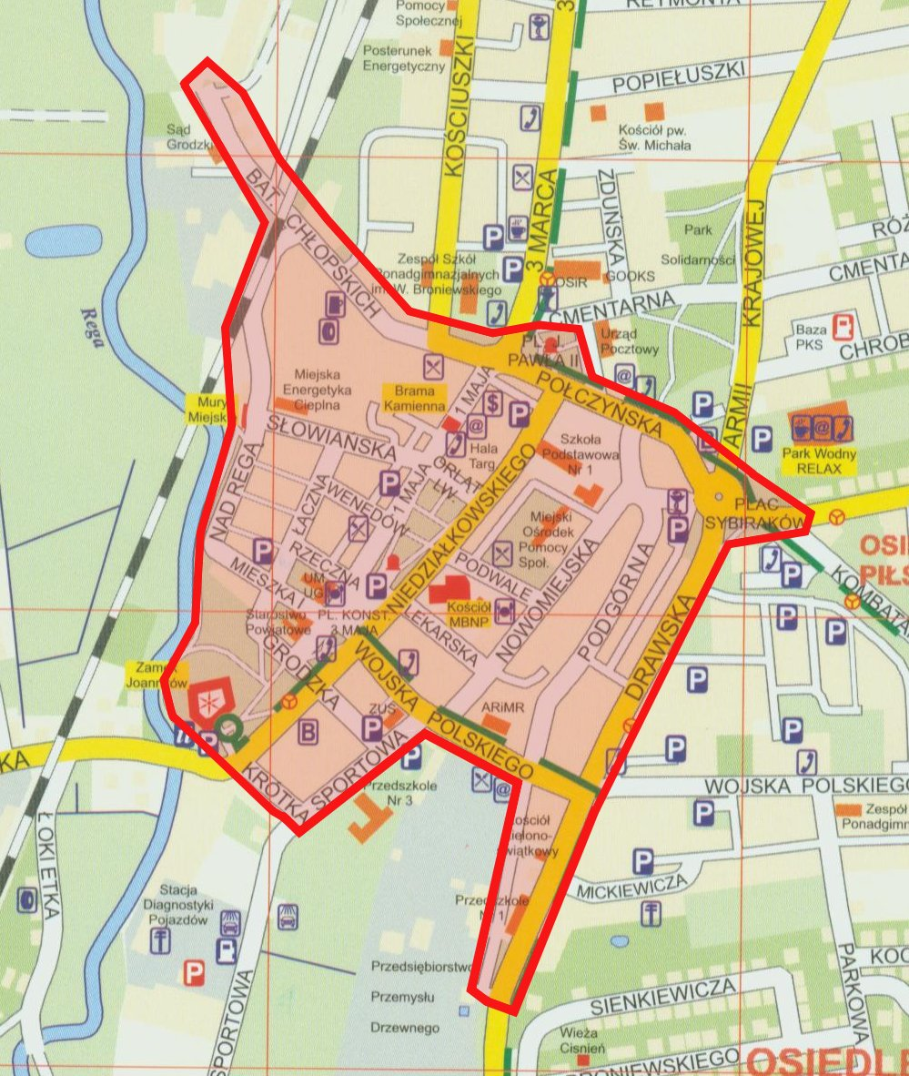
Źródło: opracowanie własne na podstawie danych z Urzędu Miasta Świdwina

Rycina 6
Obszar rewitalizacji dotyczący rewitalizacji budynków produkcyjnych byłej octowni w Świdwinie realizowana ramach instrumentu finansowego JESSICA przez
FERROPLAST Zbigniew, Elżbieta, Dawid Rybiccy Spółka Jawna

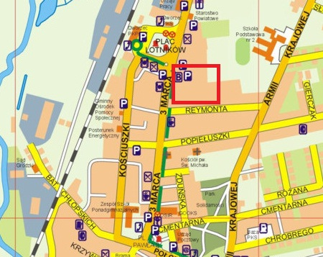
Źródło: opracowanie własne na podstawie danych z Urzędu Miasta Świdwina

Opis obszarów kryzysowych

Obszar kryzysowy, który zostanie objęty rewitalizacją, obejmuje swoim zasięgiem centrum miasta i jest zamieszkiwany przez 5533 osoby. Jego granice wyznaczają:
- od północy – ulice Batalionów Chłopskich i Połczyńska
- od południa – ulice Krótka, Sportowa, Wojska Polskiego i Podgórna
- od wschodu – ulica Drawska i Plac Sybiraków
- od zachodu – ulica Nad Regą oraz rzeka Rega.
Duża część terenu zabudowana jest XVIII wiecznymi, zabytkowymi kamienicami. Objęty jest siecią wodociągową, energetyczną, gazową, telekomunikacyjną i cieplną.
Na wyznaczonym terenie znajdują się liczne obiekty infrastruktury społecznej, m.in.: Urząd Miasta, Urząd Gminy, Starostwo Powiatowe, Przedszkole Nr 1 i Nr 3, Szkoła Podstawowa Nr 1, Miejski Ośrodek Pomocy Społecznej, Zakład Ubezpieczeń Społecznych, Świdwiński Ośrodek Społeczny, Banki, Apteki, Poczta oraz organizacje pożytku publicznego.
Obszar jest wizytówką miasta, przebiega przez niego trasa tranzytowa z Połczyna-Zdroju w kierunku Szczecina. Znajdują się tu również najważniejsze zabytki Świdwina: Brama Kamienna, Kościół z zabytkową plebanią, Zamek Joannitów oraz fragment murów miejskich. Południowa część obszaru jest objęta strefą ochrony konserwatorskiej B1, natomiast część północna strefą B2.
Zachodnia część wyznaczonego terenu leży również w obrębie Obszaru Chronionego Krajobrazu „Dolina rzeki Regi”. Ponadto znaleźć na nim można tereny zielone między Regą a zabudową mieszkalną i administracyjną, teren zieleni miejskiej przy Placu Konstytucji 3 Maja wraz z deptakami spacerowymi i fontanną.
Wyznaczony do rewitalizacji obszar posiada duże możliwości rozwoju turystyczno-gospodarczego. Jest również obszarem newralgicznym dla mieszkańców miasta i powiatu. Odwiedzają go m. in. petenci: Urzędu Miasta, Urzędu Gminy, Starostwa Powiatowego, korzystający z Miejskiego Ośrodka Pomocy Społecznej. Występowanie na obszarze licznych obiektów użyteczności publicznej nadaje mu kluczową rolę.

Stan efektywności energetycznej budynków na obszarze kryzysowym

W celu zachowania walorów środowiska naturalnego istotne jest zapewnienie odpowiedniej efektywności energetycznej budynków na terenie miasta. Obniżenie energochłonności w znacznym stopniu przyczyni się do zmniejszenia zużycia energii, a tym samym do ograniczenia emisji zanieczyszczeń do powietrza W ostatnim czasie poddano termomodernizacji Placówkę Opiekuńczo-Wychowawczą „Dzieciowisko” w Świdwinie oraz placówki oświatowe: Publiczne Gimnazjum, Szkołę Podstawową nr 2 oraz Przedszkole nr 3. Zarówno „Dzieciowisko” oraz Przedszkole znajduje się na obszarze kryzysowym.
Do roku 2015 planuje się termomodernizację kolejnych 3 obiektów, znajdujących się przy ulicy 1 Maja.
Duża część obiektów znajdujących się na obszarze zdegradowanym wymaga kompleksowych działań termomodernizacyjnych. Działania te będą kontynuowane po 2015 roku.

4.3 Diagnoza stopnia nasilenia negatywnych zjawisk na obszarze kryzysowym.
Do wykonania analizy wskaźnikowej posłużyły 3 wskaźniki: W1 – liczba osób korzystających z pomocy społecznej na 1000 ludności, W7 – liczba przestępstw na 1000 mieszkańców, W10 – Liczba zarejestrowanych podmiotów gospodarki narodowej na 100 ludności. Wskaźnik sumaryczny dla obszarów analitycznych znajdujących się na obszarze kryzysowym wynosi 2,95. Oznacza to, że sytuacja na tym obszarze jest wielce niekorzystna. Na poniższych wykresach przedstawiono porównanie nasilenia zjawisk negatywnych na obszarze kryzysowym do obszaru całego miasta.

Wykres 9 Średnia arytmetyczna liczba osób korzystających z pomocy społecznej na 1000 mieszkańców
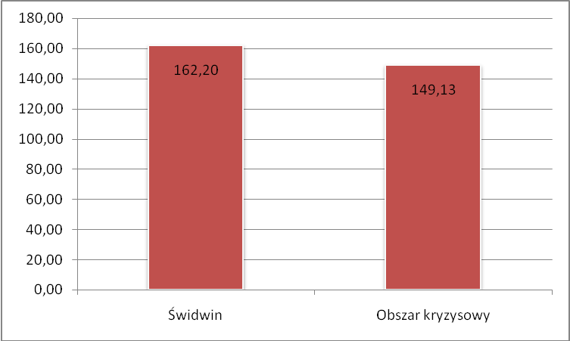
Źródło: opracowanie własne na podstawie danych z Urzędu Miasta Świdwina

Wartość średnia wskaźnika liczby osób korzystających z pomocy społecznej na 1000 mieszkańców wynosi dla obszaru kryzysowego 149, i jest nieznacznie niższa od średniej dla całego miasta. Na obszarze odnotowano 768 osób korzystających ze środków pomocy społecznej, co stanowi 26,8 % wszystkich korzystających z wyżej wymienionych środków w 2009 roku.

Wykres 10 Średnia arytmetyczna liczby przestępstw na 1000 ludności
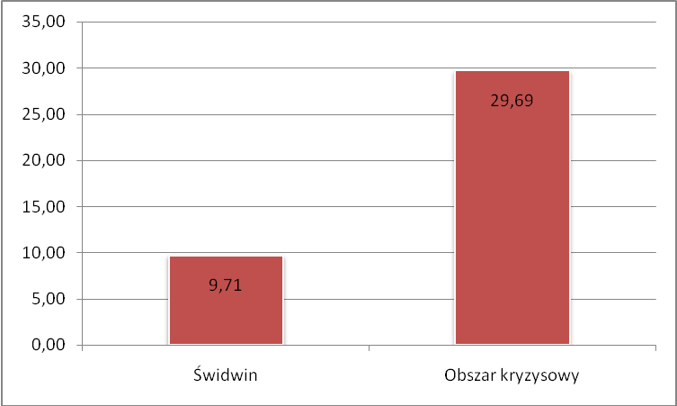
Źródło: opracowanie własne na podstawie danych z Urzędu Miasta Świdwina

Biorąc pod uwagę średnią wskaźnika liczby przestępstw, na obszarze kryzysowym występuje ponad trzy razy większe nasilenie tego zjawiska. Tylko na ulicy 1 Maja popełniono w 2009 roku 36 przestępstw, co stanowi ponad 30% popełnionych przestępstw ogółem.

Wykres 11 Liczba zarejestrowanych podmiotów gospodarki narodowej na 100 ludności
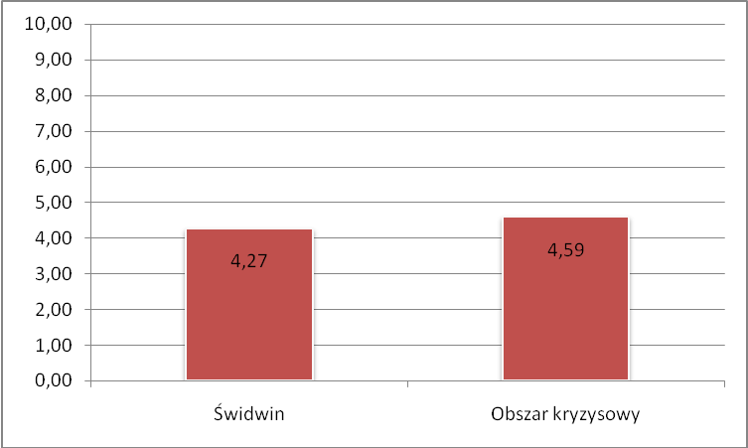
Źródło: opracowanie własne na podstawie danych z Urzędu Miasta Świdwina

Wartość wskaźnika: liczba zarejestrowanych podmiotów gospodarki narodowej na 100 ludności wskazuje, że obszar kryzysowy znajduje się w na porównywalnym poziomie do sytuacji występującej na terenie całego miasta. W związku z tym, że obszar zlokalizowany jest w samym sercu miasta, powinien charakteryzować się znacznie wyższą w porównaniu do pozostałych obszarów miasta koncentracją podmiotów gospodarczych. Wskazana jest intensywna stymulacja rozwoju gospodarczego w centrum.

Zidentyfikowane problemy na obszarze

Sfera przestrzenna:
- potrzeba renowacji zabytków,
- duża liczba budynków do remontu, termomodernizacji,
- niewystarczająco zagospodarowana przestrzeń publiczna.

Sfera społeczna:
- duża liczba popełnianych przestępstw,
- duża liczba osób korzystających ze środków pomocy społecznej.

Sfera gospodarcza:
- mała liczba lokali gastronomicznych oraz hoteli
- niewykorzystany potencjał turystyczny.

Grupy społeczne wymagające wsparcia
- osoby zagrożone wykluczeniem społecznym oraz marginalizacją,
- osoby starsze, niepełnosprawne, mające kontakt z patologiami, np.: przemoc, uzależnienia od narkotyków czy alkoholu,
- osoby bezrobotne (w tym w szczególności długotrwale bezrobotne), chcące podnosić swoje kwalifikacje, osoby chcące prowadzić w niedalekiej przyszłości własną działalność gospodarczą,

Kierunki rozwoju

Wśród kierunków rozwoju obszaru zdegradowanego podstawowym jest rozwój turystyki, a tym samym promocja kultury i wzrost znaczenia miasta. Poprawa infrastruktury przestrzennej poprawi dostęp do wielu obiektów znajdujących się w mieście, pozytywnie wpłynie na estetykę miasta, przyciągając turystów i inwestycje. W ramach rozwiązania problemów społecznych, podjęto różne działania, twarde i miękkie, przedstawione w Projekcie Zintegrowanym. Przeciwdziałanie patologii i wykluczeniu społecznemu ma bezpośredni wpływ na zmniejszenie przestępczości, gdyż te zjawiska są główną przyczyna łamania prawa.

V Cele Lokalnego Programu Rewitalizacji
Tabela 17 Cele Lokalnego Programu Rewitalizacji Miasta Świdwin
Cel nadrzędny LPR: Rozwiązanie zidentyfikowanych problemów w sferze gospodarczo –społeczno – przestrzennej
Sfera | Cel Strategiczny | Nazwa wskaźnika | Wartość wskaźnika w roku budżetowym (2010) | Źródło danych | Wartość wskaźnika w roku docelowym (2015) | Źródło danych
Społeczna | Zmniejszenie liczby osób korzystających z pomocy społecznej | Liczba osób korzystających z pomocy społecznej na 1000 ludności | 149,13 | Urząd Miasta Świdwin | 130,00 | Urząd Miasta Świdwin
Społeczna | Zmniejszenie liczby przestępstw | Liczba przestępstw na 1000 mieszkańców | 12,89 | Urząd Miasta Świdwin | 10,00 | Urząd Miasta Świdwin
Społeczna | Wsparcie osób zagrożonych wykluczeniem społecznym | Liczba zorganizowanych spotkań z psychologiem, warsztatów dla bezrobotnych, aktywności pozaszkolnych dla dzieci (w wyniku wdrażania LPR) | 0,00 | Urząd Miasta Świdwin | 100,00 szt. | Urząd Miasta Świdwin
Społeczna | Wsparcie osób zagrożonych wykluczeniem społecznym | Liczba zorganizowanych koncertów zespołów romskich | 0,00 | Urząd Miasta Świdwin | 25,00 szt. | Urząd Miasta Świdwin
Społeczna | Remont budynków użyteczności społecznej | Liczba budynków użyteczności społecznej poddanych remontowi | 0,00 | Urząd Miasta Świdwin | 2,00 szt. | Urząd Miasta Świdwin
Gospodarcza | Wspieranie przedsiębiorczości lokalnej | Liczba przeprowadzonych szkoleń i spotkań ze specjalistami, zorganizowanych konkursów (w wyniku wdrażania LPR) | 0,00 | Urząd Miasta Świdwin | 40,00 szt. | Urząd Miasta Świdwin
Gospodarcza | Wspieranie przedsiębiorczości lokalnej | Liczba powstałych podmiotów gospodarki narodowej (w wyniku wdrażania LPR) | 0,00 | Urząd Miasta Świdwin | 5,00 szt. | Urząd Miasta Świdwin
Przestrzenno - ekologiczna | Poprawa jakości przestrzeni publicznej | Powierzchnia przestrzeni poddanej rewitalizacji (chodniki, drogi, zieleń) | 0,00 | Urząd Miasta Świdwin | 4482,11 m² | Urząd Miasta Świdwin
Przestrzenno - ekologiczna | Poprawa jakości infrastruktury komunikacyjnej | Liczba utworzonych miejsc parkingowych | 0,00 | Urząd Miasta Świdwin | 54 | Urząd Miasta Świdwin
Przestrzenno - ekologiczna | Podniesienie walorów turystycznych | Liczba zabytków poddanych remontowi / odtworzeniu | 0,00 | Urząd Miasta Świdwin | 2,00 szt. | Urząd Miasta Świdwin
Przestrzenno - ekologiczna | Poprawa jakości środowiska naturalnego | Ilość zaoszczędzonej energii w wyniku realizacji termomodernizacji budynków | 0,00 | Urząd Miasta Świdwin | 20% | Urząd Miasta Świdwin
Źródło: opracowanie własne

VI Planowane działania na obszarach kryzysowych
Celem rewitalizacji jest rozwiązywanie problemów obejmujących sfery: społeczną, gospodarczą i przestrzenną na obszarach zdegradowanych. W celu zapewnienia spójności rozwiązywania problemów we wszystkich powyższych sferach, sporządzono Projekt Zintegrowany dla Lokalnego Programu Rewitalizacji Miasta Świdwin na lata 2010 - 2020.
Projekt Zintegrowany zawiera dwa działania (Podniesienie walorów turystycznych oraz użytkowych obszaru zdegradowanego i Przeciwdziałanie patologiom i wykluczeniu społecznemu), które uzupełniając się, mają na celu wyprowadzenie obszaru ze stanu kryzysowego. Działania te są ponadto podzielone na projekty infrastrukturalne (twarde) i nieinfrastrukturalne (miękkie).
Podniesienie walorów turystycznych oraz użytkowych obejmuje przede wszystkim rewaloryzację ulicy 1 Maja oraz Placu Konstytucji 3 Maja, mających znaczenie reprezentacyjne dla miasta Świdwin. Planuje się wymianę nawierzchni ulic, wytyczenie miejsc parkingowych, poprowadzenie ciągów pieszych, instalację stylowego oświetlenia, prace związane z zagospodarowaniem terenów zielonych oraz wyposażenie w elementy małej architektury, jak np. fontanna.
Ponadto w ramach instrumentu finansowego JESSICA przy ul. Batalionów Chłopskich, planowana jest rewitalizacja budynku produkcyjno – składowego w Świdwinie
( dawny spichlerz ). Planowana inwestycja polega na przebudowie i zmianie sposobu użytkowania budynku produkcyjno - składowego na budynek mieszkalny wielorodzinny. W zagospodarowaniu działki przewiduje się wykonanie dojść pieszych do klatek schodowych budynku, budowę parkingu oraz urządzenie terenów zielonych ogólnodostępnych. W budynku umieszczono funkcję mieszkalną wraz z komunikacją wewnętrzną, do której prowadzą dwa odrębne wejścia. Zaprojektowano 44 lokale mieszkalne.
Działka nr 21 położona przy ul. Batalionów Chłopskich, w Świdwinie, których dysponentem jest FERROPLAST Z.E.D. RYBICCY SP. J.
Na działce nr 21 obręb nr 009 przy ul. Batalionów Chłopskich znajduje się nieużywany budynek produkcyjno składowy pełniący w przeszłości funkcję spichlerza. Budynek wykonany z cegły na zaprawie cementowo – wapiennej został wybudowany przed rokiem 1945. Budynek objęty opracowaniem znajduje się w północnej części działki. Obszar inwestycji od strony zachodniej graniczy z rzeką Regą. Od strony północnej teren porośnięty jest szpalerem drzew. Teren płaski o średniej wysokości 84,5 m n.p.m. z nieznacznym spadkiem w kierunku zachodnim.
Przebudowa i zmiana sposobu użytkowania obiektu została zaprojektowana zgodnie z zapisami obowiązującego miejscowego planu zagospodarowania przestrzennego fragmentu miasta Świdwina uchwalonym uchwałą Rady Miejskiej w Świdwinie Nr XXXII/250/05 z dnia 28.07.2005 r. dla obszaru oznaczonego symbolem 73MW – teren zabudowy mieszkaniowej wielorodzinnej.
Przedmiotowa inwestycja zlokalizowana jest w bezpośrednim sąsiedztwie obszaru chronionego PLH320049 Dorzecze Regi (NATURA 2000) granice objęte ochroną obejmują doliny rzeczne (dno wraz ze zboczami) z wyłączeniem terenów z zabudową, w obrębie których obszar ogranicza się w zasadzie do koryta rzecznego. Z uwagi na lokalizację planowanej inwestycji w sąsiedztwie istniejącej zabudowy (kontynuacja zabudowy) w oddaleniu od koryta rzeki realizacja przedsięwzięcia nie wpłynie negatywnie na stan gatunków roślin, zwierząt i siedlisk przyrodniczych, dla ochrony, których zostały wyznaczone ww. obszary chronione.
Zgodnie z Rozporządzeniem Rady Ministrów z dnia 9.11.2010 r. Dz. U. Nr 213 poz. 1397 w sprawie przedsięwzięć mogących znacząco oddziaływać na środowisko - przedmiotowa inwestycja nie zalicza się do takich przedsięwzięć.
Istotnymi inwestycjami z punktu widzenia poprawy bazy turystycznej Świdwina są remont Bramy Miejskiej oraz odtworzenie wieży widokowej w Kościele Matki Bożej Nieustającej Pomocy. Dodatkowo w pomieszczeniach użytkowych Bramy Miejskiej otwarta zostanie galeria, promująca lokalnych artystów.
Planowana termomodernizacja oraz odnowa fasad budynków na ulicy 1 Maja ma korzystny wpływ zarówno na poprawę stanu środowiska naturalnego, jak i wartość estetyczną całej ulicy.
Projekty miękkie zaplanowane na rzecz poprawy warunków turystyki i przestrzeni publicznych to m.in. organizowany, co roku Ogólnopolski Turniej Rycerski w Świdwinie. Cieszy się on ogólnokrajową renomą i przyciąga rzesze miłośników walk rycerskich i epoki średniowiecza. Jest znakomitą formą promocji miasta i stymuluje rozwój gospodarczy.
Drugim działaniem, komplementarnym w stosunku do opisanego wyżej, jest przeciwdziałanie patologiom i wykluczeniu społecznemu. Jest to bezpośrednia odpowiedź na nasilenie zjawisk negatywnych na obszarze zdegradowanym, takich jak duża zależność od świadczeń opieki społecznej i wysoka przestępczość.
Zaplanowano remont 2 budynków użyteczności publicznej. Zagospodarowanie posesji oraz remont budynków piwnicznych hotelu dla osób uzależnionych, bezdomnych, wykluczonych społecznie oraz dzieci z rodzin patologicznych zwiększy możliwości lokalowe budynku, a tym samym zakres świadczonej pomocy. Przełoży się to bezpośrednio na zmniejszenie ilości popełnianych przestępstw, których przyczyną często jest trudna sytuacja materialna doprowadzająca do tworzenia się patologii i wykluczenia społecznego. .
Kolejną inicjatywą jest remont budynku przy ulicy Mieszka I 17 i adaptacja jego pomieszczeń w celu stworzenia Centrum Rehabilitacji i Odnowy Biologicznej. Zważywszy na komercyjny charakter tej działalności, finansowanie tego podprojektu planowane jest w ramach instrumentu finansowego JESSICA.
Równocześnie z wyżej wymienionymi inwestycjami, będą wdrażane projekty miękkie, polegające na stymulacji lokalnej przedsiębiorczości. Mają one na celu m.in. rozwój gospodarczy centrum, co wpłynie na atrakcyjność obszaru i przyciągnie kolejnych inwestorów, szczególnie małe i średnie przedsiębiorstwa usługowe. Ożywienie gospodarcze nakłoni ludność do założenia własnej działalności. Poprawa atrakcyjności centrum zachęci również do osiedlenia się na jego terenie nowych mieszkańców oraz poprawi sytuację życiową dotychczasowych.

Ponadto w ramach instrumentu finansowego JESSICA w drugim obszarze przy ul. 3 Marca zgodnie z Ryciną 6, planowana jest rewitalizacja budynków produkcyjnych byłej octowni w Świdwinie. Planowana inwestycja polega na przebudowie, rozbudowie i zmianie sposobu użytkowania istniejącego budynku produkcyjnego (octowni) na budynek mieszkalny wielorodzinny z usługami oraz przebudowy i zmianie sposobu użytkowania budynków magazynowych na handlowo- mieszkalne , zagospodarowanie starej octowni na obiekty mieszkaniowe wielorodzinne z usługami w parterze. W zagospodarowaniu działki przewiduje się wykorzystanie istniejącej drogi dojazdowej do budynku usługowego nr 3 tj. ul 3 Maja, budynki mieszkaniowo-usługowego nr 1 i nr 2 obsługiwane będą od ul Reymonta, dojścia do klatek schodowych w części mieszkalnej budynku nr 1 i nr 2 znajdują się od strony ul. Reymonta.
Teren w liniach rozgraniczających fragment działki nr 84/13 położona przy ul. Reymonta i ul. 3 Marca w Świdwinie, których dysponentem jest FERROPLAST Z.E.D. RYBICCY SP.J 78-300, Świdwinek 29a.
Na działce nr 84/13 przy ul. Reymonta znajduje się zespół obiektów starej octowni. Teren objęty jest Miejscowym Planem Zagospodarowania zgodna z uchwałą nr XIII/126/08 z dnia 27 lutego 2007r. jego fragment tj. 45a MW, U jest wpisany do rejestru zabytków, należy do strefy konserwatorskiej „B”. Teren płaski niezadrzewiony znajduje się w południowa- wschodniej części działki. Do obszaru inwestycji od strony południowej i wschodniej przylegają istniejące obiekty dawnej octowni. Od strony północnej znajduje się obiekt magazynowo- składowy. W centralnej części obszaru opracowania (w oficynie) znajduje się po fabryczny budynek techniczny. Obszar nie znajduje się w granicach: terenu górniczego, obszaru uzdrowisk, ochrony uzdrowiskowej oraz obszaru objętego programem Natura 2000. Projektowany obiekt ma zwartą formę oraz skalę dopasowaną do architektury sąsiadującej zabudowy. Budynek został zaprojektowany zgodnie z zapisami obowiązującego miejscowego planu zagospodarowania przestrzennego Burmistrza Miasta Świdwin uchwalonym uchwałą Rady Miejskiej w Świdwinie Nr XIII/126/08 z dnia 27.02.2007 r. dla obszaru oznaczonego symbolem 45a MW,U; 127 P,S,U oraz 2 MW,U.
Bryła obiektów nr 1 i 3 pozostała w nienaruszonej formie. Rozbudowa obiektu nr 2 to poszerzenie bryły budynku od frontowej elewacji oraz dobudowanie klatki schodowej, podział w elewacji został powtórzony.
Wysokość obiektów nie ulegają zmianie, dobudowane klatki schodowe do bud. nr 1 i 2 nie przekraczają najwyższej wysokości obiektu przy ul. Reymonta tj. 13,35 m n.p.t.
Obiekt przylegające do ul. Reymonta podlegają ochronie konserwatorskiej w zakresie: fontowej elewacji. Wszelkie zmiany nie naruszają architektonicznej elewacji frontowej. Budynek mieszkalno- usługowy A i B został wyposażony w klatki schodowe od strony oficyny. Dostęp do klatek schodowych w głębi działki został zapewniony poprzez przejście w budynku pomiędzy usługami od strony ul. Reymonta. W części mieszkalno usługowej obiektów nr1 i 2 przewiduje się 4 lokale przeznaczone pod usługi dostępne, bezpośrednio z ul. Reymonta. W części mieszkaniowej przewidziano 31 mieszkań. Kondygnacja podziemna została przeznaczona pod funkcje techniczne. Obiekt nr 3 jedno kondygnacyjny dostępny od ul. 3 Marca oraz ul. Reymonta w całości został przeznaczony pod funkcje usługowe, przewiduje się 6 lokali. W obiekcie magazynowym nr 3 nie przewiduję się żadnej dobudowy, jedynie zamianę sposobu użytkowania z funkcji magazynowej na handlowo- usługową.

Tabela 18 Projekt Zintegrowany dla Lokalnego Programu Rewitalizacji Miasta Świdwin
Podmiot wdrażający | Nazwa podprojektu | Opis podprojektu |  | Wartość | Sfery oddziaływania działania
 |  |  |  |  | Przestrzenna | Gospodarcza | Społeczna
Działanie: Podniesienie walorów turystycznych oraz użytkowych obszaru zdegradowanego
Podprojekty twarde - infrastrukturalne
Urząd Miasta Świdwin | Poprawa stanu zagospodarowania przestrzeni publicznej Placu Konstytucji 3 Maja | Plac Konstytucji 3 Maja jest miejscem reprezentacyjnym miasta. Znajdują się na nim Urząd Miasta, Urząd Gminy i Starostwo Powiatowe. Obszar całego Placu jest wpisany do rejestru zabytków. Ze względu na postępującą degradację i brak infrastruktury przestrzennej, pozbawiony jest walorów użytkowych. Celem tego podprojektu jest wykorzystanie potencjału Placu, zarówno w sferze społecznej (miejsce spotkań mieszkańców, zwiększenie bezpieczeństwa poprzez instalację oświetlenia), jak i gospodarczej (rozwój turystyki – Plac położony jest przy ulicy wiodącej do Zamku). Wymiana nawierzchni i wyznaczenie miejsc parkingowych wpłynie również korzystnie na rozwój działalności handlowo – usługowej w okolicy. Założeniem podprojektu jest nadanie temu obszarowi wyglądu starówki. W ramach inwestycji planuje się :  - wymianę nawierzchni ulic - kostka granitowa,  - wytyczenie ciągów pieszych,  - wyznaczenie miejsc parkingowych,  - instalację nowego oświetlenia,  - wyposażenie Placu w elementy małej architektury oraz zieleni miejskiej. |  | 2 523 550,00 | X | X | X
Urząd Miasta Świdwin | Poprawa jakości przestrzeni publicznej na ul. 1 Maja | Ulica 1 Maja jest ulicą położoną na obszarze Starego Miasta, wśród XVIII wiecznych, zabytkowych kamienic. Obszar ten jest objęty ochroną konserwatora zabytków i stanowi, podobnie jak przyległy do ulicy Plac Konstytucji 3 Maja, przestrzeń reprezentacyjną. W ramach inwestycji przewiduje się:  - wymianę nawierzchni ulicy - kostka granitowa,  - odnowienie ciągu pieszego  - instalację oświetlenia |  | 171 860,00 | X | X | X
Urząd Miasta Świdwin | Remont i zagospodarowanie pomieszczeń Bramy Kamiennej przy ul. 1 Maja | Jako kolejny etap podwyższania walorów turystycznych miejskich zabytków, tuż po remoncie Zamku, planuje się remont i zagospodarowanie pomieszczeń Bramy Kamiennej przy ul. 1 Maja Pod koniec XIV wieku został wybudowany w Świdwinie ciąg miejskich murów obronnych. Jego pozostałością jest Brama Kamienna. Brama ta jest jedną z atrakcji turystycznych Świdwina, oddzielającą nową część miasta od zabytkowych, XVIII wiecznych kamienic w starej części. Brama posiada pomieszczenia gospodarcze, które zostaną wyremontowane na potrzeby Galerii Miejskiej. Celem utworzenia Galerii jest podnoszenie kreatywności mieszkańców, poprzez umożliwienie im prezentacji własnej twórczości oraz promocja lokalnej sztuki. W ramach inwestycji planuje się:  - remont pokrycia dachowego  - renowację elewacji (oczyszczanie murów, uzupełnianie spoin, klamrowanie, przemurowanie, konserwacja)  - remont więźby dachowej  - odnowienie wrót (wzmocnienie haków mocujących, montaż rolek przesuwnych i prowadnicy)  - wymianę stolarki okiennej i drzwiowej  - remont pomieszczeń gospodarczych w celu przystosowania ich na potrzeby Galerii |  | 500 000,00 | X | X | X
FERROPLAST Zbigniew, Elżbieta, Dawid Rybiccy Spółka Jawna | Rewitalizacja budynku produkcyjno – składowego w Świdwinie  (dawny Spichlerz) | Planowana inwestycja polega na przebudowie i zmianie sposobu użytkowania budynku produkcyjno - składowego na budynek mieszkalny wielorodzinny z usługami na parterze. W zagospodarowaniu działki przewiduje się wykonanie dojść pieszych do klatek schodowych budynku, budowę parkingu oraz urządzenie terenów zielonych ogólnodostępnych. W budynku umieszczono funkcję mieszkalną wraz z komunikacją wewnętrzną, do której prowadzą dwa odrębne wejścia. Zaprojektowano 44 lokale mieszkalne |  | 4 458 226,52  ( wartość netto ) | X | X | X
Parafia Rzymskokatolicka pw. Matki Bożej Nieustającej Pomocy w Świdwinie | Odtworzenie wieży widokowej w Kościele Matki Bożej Nieustającej Pomocy | Kościół w Świdwinie, jako świadectwo kunsztu architektów minionych epok, umieszczony jest w ewidencji Wojewódzkiego Konserwatora Zabytków. Zniszczona podczas II Wojny Światowej wieża wymaga odbudowy. Realizowane przedsięwzięcie generuje cele, do których zaliczyć należy poszerzenie funkcji kulturalnej oraz poprawę warunków funkcjonalnych i estetycznych obiektu. W ramach realizacji planuje się odtworzenie i przywrócenie wartości historycznych wieży Kościoła. |  | 1 000 000,00 | X | X | X
Wspólnoty Mieszkaniowe na ul. 1 Maja | Odnowienie fasad i termomodernizacja budynków wchodzących w skład zabytkowego układu urbanistycznego przy ul. 1 Maja | Kompleksowa termomodernizacja obiektów, przyjmując minimalną oszczędność energii na poziomie 20% oraz odnowienie fasad budynków, mająca na celu poprawę estetyki całej ulicy (wspólnie z podprojektem: „Poprawa jakości przestrzeni publicznej na ul. 1 Maja”). |  | 80 000,00 | X |  | X
Podprojekty miękkie - nieinfrastrukturalne
Świdwiński Ośrodek Kultury | Ogólnopolski Turniej Rycerski w Świdwinie | Organizowany w Świdwinie coroczny turniej rycerski jest widowiskiem przyciągającym turystów z całego kraju oraz znaczącą atrakcją dla mieszkańców Świdwina. Program turnieju obejmuje zmagania zawodników posługujących się średniowieczną bronią białą oraz łuczników. Imprezy towarzyszące zmaganiom rycerzy to m.in.: konkursy dla zwiedzających, szkolenia w posługiwaniu się bronią, koncerty, biesiady rycerskie, kursy tańca średniowiecznego. Ponadto można znaleźć stoiska rzemieślnicze i kupieckie, oferujące liczne dobra związane z epoką. Turniej jest znakomitą okazję dla lokalnej gospodarki, ożywiając ją znacznie ze względu na licznych przyjezdnych. |  | 20 000,00 |  | X | X
Działanie: Przeciwdziałanie patologiom i wykluczeniu społecznemu
Podprojekty twarde - infrastrukturalne
Chrześcijańska Misja Społeczna „Teen Challenge”, Kościół Zielonoświątkowy | Zagospodarowanie terenu posesji oraz remont pomieszczeń piwnicznych przy ul. Drawskiej 26 |  | Chrześcijańska Misja Społeczna „Teen Challenge” w Świdwinie oraz Kościół Zielonoświątkowy w Świdwinie od wielu lat wspólnie realizują różne projekty pomocy osobom uzależnionym, bezdomnym, wykluczonym społecznie oraz dzieciom z rodzin patologicznych. Inwestycja obejmuje zagospodarowanie terenu posesji (położenie kostki brukowej wokół budynku, wymiana ogrodzenia, rozmieszczenie ławek oraz obiektów rekreacyjnych dla dzieci) w celu zwiększenia możliwości sportowo-rekreacyjnych. W ramach projektu planuje się również adaptację pomieszczeń piwnicznych do prowadzenia zajęć dla dzieci i młodzieży, co zwiększy zakres możliwości pomocy dzieciom z rodzin patologicznych. | 50 000,00 | X | X | X
Centrum Rehabilitacji i Odnowy Biologicznej | Remont budynku na ul. Mieszka I 17A i adaptacja pomieszczeń |  | Projekt wdrażany z wykorzystaniem instrumentu finansowego JESSICA. Zakłada stworzenie ośrodka rehabilitacji osób niepełnosprawnych oraz leczenia dzieci za pomocą medycyny nowoczesnej. Jego celem jest przeciwdziałanie wykluczeniu społecznemu i umożliwienie osobom niepełnosprawnym oraz dzieciom z uciążliwymi chorobami pełnienia aktywnej funkcji w społeczeństwie. W ramach inwestycji zaplanowana następujące działania:  - wymiana pokrywy dachu,  - wymiana stropów,  - wymiana okien,  - adaptacja wnętrz dla potrzeb ośrodka.  Projekt posiada również aspekt komercyjny, koncentrujący się na świadczeniu usług odnowy biologicznej. | 500 000,00 | X |  | X
Podprojekty miękkie - nieinfrastrukturalne
Miasto Świdwin, Lokalni Przedsiębiorcy, Ośrodki Wspierania Przedsiębiorczości | Promocja Przedsiębiorczości Lokalnej |  | Miasto aktywnie włącza się w promocję przedsiębiorczości wśród społeczności lokalnej, z naciskiem na obszar poddawany rewitalizacji. Działania te mają wspomóc lokalnych przedsiębiorców, jak również i tych, którzy dopiero myślą o założeniu działalności gospodarczej. W ramach programu zakłada się utworzenia lokalnego punktu informacji dla przedsiębiorców i dla kandydatów na właścicieli firm, utworzenie funduszu poręczeniowego i pożyczkowego dla małych i średnich firm, szkolenia i spotkania ze specjalistami z dziedzin zarządzania przedsiębiorstwem, zarządzania finansami, prawa gospodarczego czy informatyki, organizację konkursów i szkoleń dla bezrobotnych, utworzenie witryny internetowej, zawierającej wszystkie przydatne informacje na temat założenia i prowadzenia działalności gospodarczej. | 30 000,00 |  | X | X
Miasto Świdwin,  Miejski Ośrodek Pomocy Społecznej,  Organizacje Pozarządowe | Program przeciwdziałania patologiom i pomocy rodzinom znajdującym się w trudnej sytuacji życiowej |  | Jest to kompleksowy program, mający za zadanie likwidację zjawisk negatywnych na obszarze rewitalizacji. Programem zostaną objęte rodziny znajdujące się w ciężkiej sytuacji życiowej, zagrożone ubóstwem oraz patologią. Czynnie zaangażowane będą organizacje pożytku publicznego, współpracujące z MOPS w Świdwinie. Założenia programu opierają się na określeniu docelowej grupy pomocy wśród mieszkańców obszaru rewitalizacji, opracowaniu szczegółowego programu pomocy, zawierającego warsztaty i szkolenia dla bezrobotnych, organizację aktywności pozaszkolnej dla dzieci, wsparcie psychologa dla całych rodzin. | 50 000,00 |  | X | X
 | Wspieranie romskiego zespołu muzycznego dla dzieci i dorosłych |  | Na terenie miasta mieszka obecnie znaczna grupa należących do romskiej mniejszości etnicznej. Osoby te znajdują się przeważnie w bardzo trudnej sytuacji społecznej i ekonomicznej. Romowie są mniejszością etniczną, która poza nielicznymi wyjątkami, nie bierze aktywnego udziału w życiu lokalnym, publicznym i kulturowym. Często dochodzi też do wykluczenia społecznego mniejszości romskich. Zespoły muzyczne, założone w 2004 roku, mają za zadanie przeciwdziałać tendencjom wykluczeniowym i pomóc w aktywnym uczestnictwie w życiu społeczności świdwińskiej oraz zaznajomić mieszkańców miasta z kulturą i zwyczajami Romów. | 5 000,00 |  |  | X
Obszar rewitalizacji dotyczący rewitalizacji budynków produkcyjnych byłej octowni w Świdwinie realizowana ramach instrumentu finansowego JESSICA
Podmiot wdrażający | Nazwa podprojektu |  | Opis podprojektu | Wartość | Sfery oddziaływania działania
 |  |  |  |  | Przestrzenna | Gospodarcza | Społeczna
FERROPLAST Zbigniew, Elżbieta, Dawid Rybiccy Spółka Jawna | Rewitalizacja budynków produkcyjnych byłej octowni w Świdwinie |  | Planowana inwestycja polega na przebudowie, rozbudowie i zmianie sposobu użytkowania istniejącego budynku produkcyjnego (octowni) na budynek mieszkalny wielorodzinny z usługami oraz przebudowy i zmianie sposobu użytkowania budynków magazynowych na handlowo- mieszkalne , zagospodarowanie starej octowni na obiekty mieszkaniowe wielorodzinne z usługami w parterze. W zagospodarowaniu działki przewiduje się wykorzystanie istniejącej drogi dojazdowej do budynku usługowego nr 3 tj. ul 3 Maja, budynki mieszkaniowo-usługowego nr 1 i nr 2 obsługiwane będą od ul Reymonta, dojścia do klatek schodowych w części mieszkalnej budynku nr 1 i nr 2 znajdują się od strony ul. Reymonta. | 3 974 908,73  ( wartość netto ) | X | X | X
Źródło: opracowanie własne
Horyzont czasowy

Lokalny Program Rewitalizacji dla Miasta Świdwin będzie realizowany w latach 2010-2020. W sposób szczegółowy zostały zaplanowane podprojekty na lata 2010-2015. Składają się one na Projekt Zintegrowany.
Rewitalizacja to proces złożony, wieloletni i kosztowny. Nie jest możliwy do zrealizowania na przestrzeni pięciu lat. Dlatego po 2015 roku Władze Miasta zajmą się realizacją nowych inwestycji, których celem będzie dalsza rewitalizacja miasta Świdwin.
Szczegółowe planowanie podprojektów po roku 2015 zostanie poprzedzone ponownymi analizami sytuacji społeczno-gospodarczej w mieście, aby mogły stanowić odpowiedź na zidentyfikowane problemy.
W świetle aktualnej sytuacji społeczno-gospodarczo-infrastrukturalnej Świdwina jednym z głównych kierunków inwestowania po 2015 roku będzie zwiększenie efektywności energetycznej budynków na terenie miasta, a tym samym zmniejszenie negatywnego oddziaływania na środowisko naturalne.
Jak wynika z analizy wskaźnikowej, największym problemem w centrum miasta jest przestępczość. Bezpośrednią odpowiedzią na intensyfikację tego negatywnego zjawiska jest realizacja Programu zapobiegającego patologiom społecznym. Dalszym krokiem w celu zmniejszenia liczby przestępstw będzie zainstalowanie systemu monitoringu w newraligicznych punktach miasta.
Planuje się kompleksową przebudowę Wieży Bismarcka (aktualnie niedostępna dla zwiedzających) oraz przywrócenie obiektu do stanu używalności. Władze miasta zamierzają również zwiększyć liczbę ścieżek rowerowych oraz szlaków spacerowych w okolicach miasta.
Po 2015 roku LPR będzie aktualizowany i dostosowywany do zmieniającej się sytuacji na obszarze Świdwina. Zidentyfikowane zostaną nowe problemy oraz opracowane nowe działania mające na celu ich niwelowanie.

VII Plan finansowy realizacji Programu Rewitalizacji
Projekty przedstawione w Projekcie Zintegrowanym dla Lokalnego Programu Rewitalizacji Miasta Świdwin na lata 2010 – 2020 mają szansę na dofinansowanie ze środków Europejskiego Funduszu Rozwoju Regionalnego w ramach Regionalnego Programu Operacyjnego Województwa Zachodniopomorskiego na lata 2007-2013.
Podmioty realizujące podprojekty mogą wnioskować o maksymalny poziom dofinansowania, wynoszący 50% w ramach Działania 5.5 Rewitalizacja, Poddziałania 5.5.1 Rewitalizacja obszarów zdegradowanych. Pozostałą część kosztów stanowi wkład własny.
Podprojektem, który będzie ubiegał się o wsparcie z RPO WZ jest: „Poprawa stanu zagospodarowania przestrzeni publicznej Placu Konstytucji 3 Maja”.
Pozostałe podprojekty zostaną sfinansowane ze środków własnych oraz pomocowych środków zewnętrznych (np. Program Operacyjny Kapitał Ludzki), a także w ramach instrumentu finansowego JESSICA.

Tabela 19 Harmonogram realizacji zadań przewidzianych w ramach Projektu Zintegrowanego

L.p. | Nazwa podprojektu | 2010 | 2011 | 2012 | 2013 | 2014 | 2015 | Razem
1. | Poprawa stanu zagospodarowania przestrzeni publicznej Placu Konstytucji 3 Maja | 2 523 550,00 |  |  |  |  |  | 2 523 550,00
2. | Poprawa jakości przestrzeni publicznej na ul. 1 Maja | 171 860,00 |  |  |  |  |  | 171 860,00
3. | Remont i zagospodarowanie pomieszczeń Bramy Kamiennej przy ul. 1 Maja |  | 250 000,00 | 250 000,00 |  |  |  | 500 000,00
4. | Odtworzenie wieży widokowej w Kościele Matki Bożej Nieustającej Pomocy |  | 500 000,00 | 500 000,00 |  |  |  | 1 000 000,00
5. | Odnowienie fasad i termomodernizacja budynków wchodzących w skład zabytkowego układu urbanistycznego przy ul. 1 Maja | 80 000,00 |  |  |  |  |  | 80 000,00
6. | Ogólnopolski Turniej Rycerski w Świdwinie | 20 000,00 | 20 000,00 | 20 000,00 | 20 000,00 | 20 000,00 | 20 000,00 | 120 000,00
7. | Zagospodarowanie terenu posesji oraz remont pomieszczeń piwnicznych przy ul. Drawskiej 26 |  | 50 000,00 |  |  |  |  | 50 000,00
8. | Remont budynku na ul. Mieszka I 17A |  | 500 000,00 |  |  |  |  | 500 000,00
9. | Promocja Przedsiębiorczości Lokalnej | 30 000,00 | 30 000,00 | 30 000,00 | 30 000,00 | 30 000,00 | 30 000,00 | 180 000,00
10. | Program przeciwdziałania patologiom i pomocy rodzinom znajdującym się w trudnej sytuacji życiowej | 50 000,00 | 50 000,00 | 50 000,00 | 50 000,00 | 50 000,00 | 50 000,00 | 300 000,00
11. | Wspieranie romskiego zespołu muzycznego dla dzieci i dorosłych | 5 000,00 | 5 000,00 | 5 000,00 | 5 000,00 | 5 000,00 | 5 000,00 | 30 000,00
 |  |  |  |  |  |  | Razem | 5 455 410,00

PROJEKTY REALIZOWANE W RAMACH INICJATYWY JESSICA PRZEZ
FERROPLAST Zbigniew, Elżbieta, Dawid Rybiccy Spółka Jawna

L.p. | Nazwa podprojektu | 2010 | 2011 | 2012 | 2013 | 2014 | 2015 | Razem
1. | Rewitalizacja budynku produkcyjno – składowego w Świdwinie  (dawny Spichlerz) |  |  |  |  |  |  | 4 458 226,52  ( wartość netto )
2. | Rewitalizacja budynków produkcyjnych byłej octowni w Świdwinie |  |  |  |  |  |  | 3 974 908,73  ( wartość netto )
 |  |  |  |  |  |  | Razem | 8 433 135,25  ( wartość netto )

Ocena możliwości sfinansowania inwestycji z budżetu Miasta Świdwin

Chcąc realizować zadania publiczne należące do zakresu działania Świdwina, miasto musi dysponować odpowiednimi środkami finansowymi w budżecie. Odnosi się to również do realizacji zadań wynikających z Lokalnego Programu Rewitalizacji realizowanego w dużej części ze środków budżetu miasta.
Alternatywnymi źródłami finansowania projektów rewitalizacyjnych mogą być dotacje UE- m. in. w ramach działania 5.5 „Rewitalizacja” RPO WZP na lata 2007- 2013, kredyty bankowe czy środki krajowe, pochodzące np.: z ministerstwa infrastruktury, sportu i turystyki, spraw wewnętrznych i administracji, pracy i polityki społecznej, kultury itp.
W celu ukazania możliwości finansowej realizacji zaplanowanych inwestycji, przeprowadzono analizę danych budżetowych Miasta Świdwin w latach 2006-2010. Za źródło danych posłużył Bank Danych Regionalnych, plan budżetu na rok 2010 oraz opinie Regionalnej Izby Obrachunkowej w Szczecinie.
W latach 2006-2010 dochody miasta wykazywały tendencję wzrostową, z wyjątkiem niewielkiego spadku w roku 2009. W stosunku do 2006 roku, dochody w 2010 wzrosły o prawie 30%.

Wykres 12 Wielkość dochodów budżetowych w latach 2006-2010
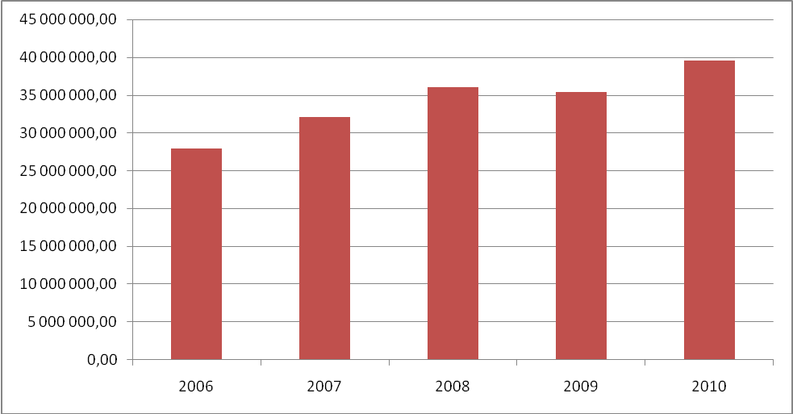
Źródło: Opracowanie własne na podstawie Banku Danych Regionalnych oraz Urzędu Miasta w Świdwinie (rok 2010 – planowane dochody)

Wykres 13 Dynamika zmian dochodów i wydatków ogółem w latach 2006-2010
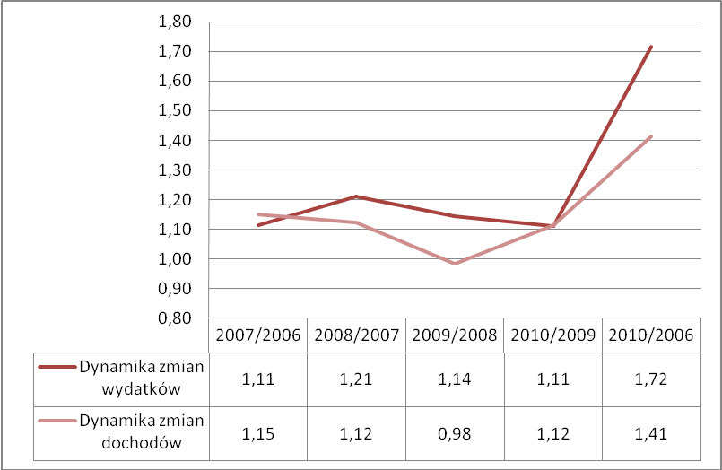
Źródło: Opracowanie własne na podstawie Banku Danych Regionalnych oraz Urzędu Miasta w Świdwinie (rok 2010 – planowane dochody i wydatki)

Podobną dynamikę wzrostową wykazywały wydatki budżetowe, które wzrosły w analizowanym okresie z prawie 27 mln zł w 2006 roku do 46 mln zł w 2010. Wzrost wydatków można powiązać z większą aktywnością władz lokalnych w zakresie realizacji nowych inwestycji. Wydatki inwestycyjne wzrosły z 1,5 mln zł w 2006 roku, do ponad 12 mln zł w 2010, stanowiąc ponad 26% wydatków ogółem.

Wykres 14 Wydatki budżetowe ogółem w latach 2006-2010
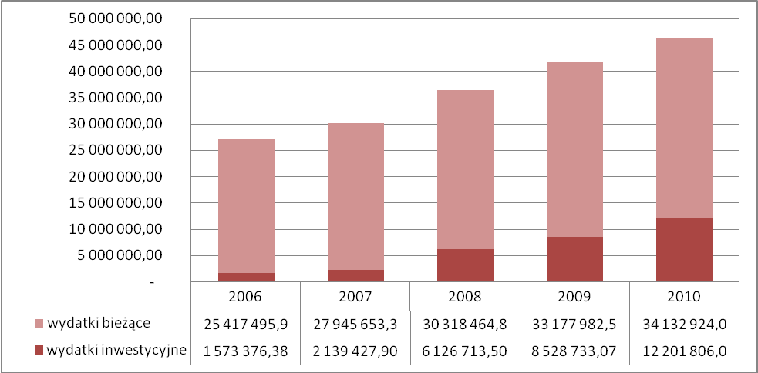
Źródło: Opracowanie własne na podstawie Banku Danych Regionalnych oraz Urzędu Miasta w Świdwinie (rok 2010 – planowane dochody i wydatki)

Wykres 15 Struktura wydatków budżetowych w latach 2006-2010
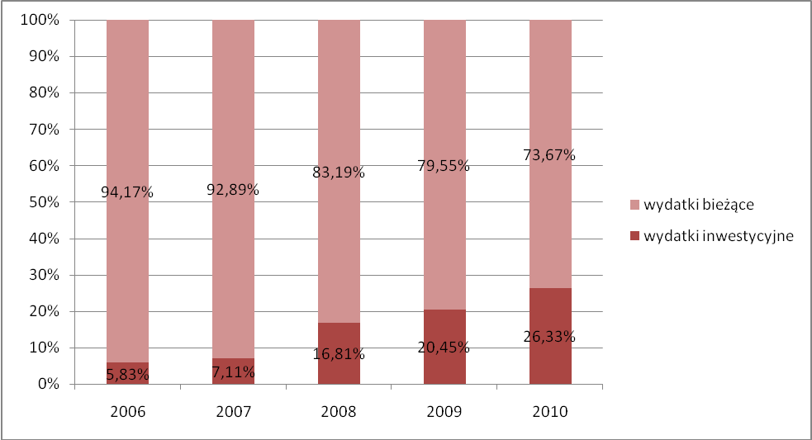
Źródło: Opracowanie własne na podstawie Banku Danych Regionalnych oraz Urzędu Miasta w Świdwinie (rok 2010 – planowane dochody i wydatki)

Znaczny wzrost wydatków, przewyższający dynamikę zmian dochodów budżetowych ma swoje odzwierciedlenie we wzroście deficytu budżetowego Miasta Świdwin. W analizowanym okresie zanotowano ponad ośmiokrotny wzrost, z 942 831 do 6 812 000 zł.

Wykres 16 Sytuacja finansowa Miasta Świdwin w latach 2006-2010
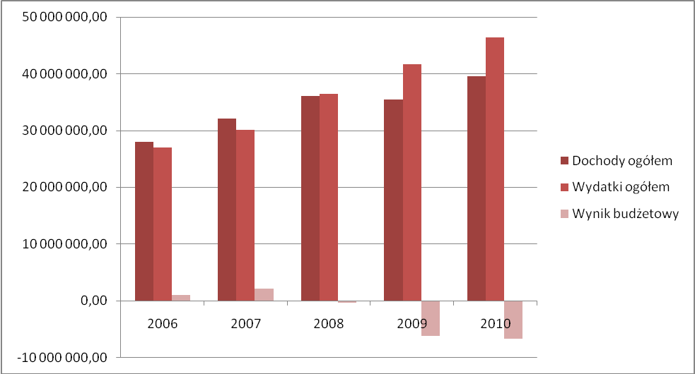
Źródło: Opracowanie własne na podstawie Banku Danych Regionalnych oraz Urzędu Miasta w Świdwinie (rok 2010 – planowane dochody i wydatki)

Regionalna Izba Obrachunkowa w Szczecinie uchwałą nr CXI/276/Z/2009 z dnia 30 listopada 2009 pozytywnie zaopiniowała przedstawioną przez władze miasta Świdwin prognozę długu publicznego na lata 2010 – 2016. Zakłada ona, że wartości w/w wskaźników w żadnym z prognozowanych lat nie przekroczą poziomów dopuszczalnych w ustawie o finansach publicznych (art. 169 i 170, Dz. U. 2005 nr 249 poz. 2104), tj.: 60% dla wskaźnika łącznego długu do dochodów oraz 15% dla wskaźnika obsługi długu.
Wynika z tego fakt, że znaczny wzrost deficytu budżetowego nie wpływa negatywnie na wiarygodność finansową miasta Świdwin, jako podmiotu planującego wdrażanie Lokalnego Programu Rewitalizacji.

Wykres 17 Prognoza długu Miasta Świdwin w latach 2010-2016
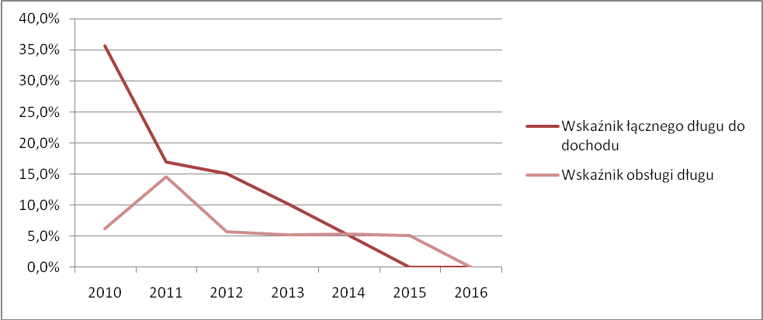
Źródło: prognoza długu załączona do projektu budżetu Miasta Świdwin oraz opinia RIO w Szczecinie z dnia 30.11.2009

Ogólną ocenę prowadzenia finansów miasta Świdwin należy określić jako dobrą. Władze miasta realizując swoje działania nie doprowadzają do nadmiernego zadłużenia, utrzymując odpowiednie wskaźniki finansowe na poziomie dopuszczalnym przez prawo. Wynika z tego, że miasto jest wiarygodnym inwestorem, potrafiącym realizować zaplanowane inicjatywy, wykorzystując środki zarówno własne jak i inne źródła finansowania.

VIII Sposoby monitorowania, oceny i komunikacji społecznej
W celu zapewnienia sprawnej realizacji podprojektów wchodzących w skład Projektu Zintegrowanego, określone zostały wskaźniki produktu i rezultatu, pełniące funkcję efektów poszczególnych podprojektów.
Materialne i bezpośrednie efekty realizacji podprojektów nazwane zostały produktami, natomiast rezultaty to korzyści podmiotu wdrażającego w wyniku zakończenia podprojektów w związku ze zrealizowanymi kompleksowo działaniami.
Poniżej przedstawiono wskaźniki produktu i rezultatu, określone dla potrzeb monitorowania efektów Lokalnego Programu Rewitalizacji.

Tabela 19 Wskaźniki produktu i rezultatu LPR
Wskaźniki produktu
Nazwa wskaźnika | Jednostki miary | Wartość w roku bazowym (2010) | Wartość w roku docelowym (2015)
Liczba utworzonych miejsc parkingowych | szt. | 0 | 54
Liczba zamontowanych słupów oświetleniowych | szt. | 0 | 12
Liczba obiektów poddanych termomodernizacji | szt. | 0 | 3
Liczba zabytków poddanych remontowi / odtworzeniu | szt. | 0 | 2
Liczba przeprowadzonych szkoleń i spotkań ze specjalistami, zorganizowanych konkursów | szt. | 0 | 40
Liczba zorganizowanych spotkań z psychologiem, warsztatów dla bezrobotnych, aktywności pozaszkolnych dla dzieci | szt. | 0 | 100
Liczba zorganizowanych koncertów zespołów romskich | szt. | 0 | 25
Wskaźnik rezultatu
Nazwa wskaźnika | Jednostki miary | Wartość w roku bazowym (2010) | Wartość w roku docelowym (2015)
Powierzchnia przestrzeni poddanej rewitalizacji (chodniki, drogi, zieleń) | m² | 0 | 4482,11
Długość powstałej sieci oświetlenia drogowego | mb | 0 | 295,3
Liczba powstałych podmiotów gospodarczych | szt. | 0 | 5
Ilość energii zaoszczędzonej w wyniku termomodernizacji | % | 0 | 20
Liczba osób korzystających z wyremontowanych / odtworzonych zabytków | szt. | 0 | 3000
Źródło: opracowanie własne

Proces monitorowania polega na cyklicznym zbieraniu i analizowania danych ilościowych i jakościowych dotyczących projektów. Raz w roku, odpowiedniej Instytucji Zarządzającej, przedłożony zostanie raport, zawierający ocenę postępów działań zamierzonych w LPR.
Procedura kontroli zapewnić ma prawidłowe wykonanie Lokalnego Programu Rewitalizacji. Odpowiedzialny za kontrolę Burmistrz Świdwina przedłoży raz do roku Radzie Miasta sprawozdanie, zawierające m.in.: postęp prac, zgodność realizacji z założeniami podprojektów czy aktualizacje planów.
Do Rady Miasta należeć będzie określenie faktycznych efektów realizacji podprojektów, czyli ich skuteczności (weryfikacja osiągniętych celów), efektywności (porównanie wykorzystanych zasobów finansowych z rzeczywistymi osiągnięciami), użyteczności (ocena faktycznych efektów za pomocą wskaźników produktu i rezultatu).

IX Konsultacje społeczne
Chcąc osiągnąć założone cele rewitalizacji istotne jest nie tylko zaplanowanie projektów, które będą odpowiedzią na zidentyfikowane problemy, ale również uzyskanie powszechnej akceptacji zaplanowanych do realizacji projektów. Dlatego niezwykle istotna jest właściwa komunikacja między mieszkańcami miasta, władzami lokalnymi, przedsiębiorcami, ekspertami czy organizacjami pozarządowymi.
Przewidziano następujące formy komunikacji: spotkania inwestorów i partnerów w sprawach rewitalizacji, konsultacje z ekspertami oraz mieszkańcami, warsztaty, wymiana informacji drogą telefoniczną, pocztową oraz mailową, publikacje i biuletyny Urzędu Miasta, zamieszczanie najważniejszych informacji na stronie internetowej www.swidwin.pl
W drugiej połowie września odbyły się konsultacje społeczne w formie badania ankietowego. Ich celem było przedstawienie społeczeństwu zaplanowanych w ramach LPR działań oraz ocena poszczególnych podprojektów i możliwość zaproponowania innych. Program Rewitalizacji zakłada poprawę jakości życia mieszkańców, dlatego nie może się obyć bez ich opinii na ten temat. Założenia badań, ich wyniki oraz interpretacja zostały zamieszczone w załącznikach do Lokalnego Programu Rewitalizacji.

Rycina 6 System komunikacji LPR
Mieszkańcy
Przedsiębiorcy
Eksperci
Organizacje pozarządowe
Władze lokalne
Lokalny Program Rewitalizacji
Żródło: opracowanie własne

X Strategiczna ocena oddziaływania na środowisko
Zgodnie z Wytycznymi w zakresie opracowania Lokalnych Programów Rewitalizacji w Województwie Zachodniopomorskim do Lokalnego Programu Rewitalizacji należy załączyć stosowne informacje i uzgodnienia związane z przeprowadzeniem strategicznej oceny oddziaływania na środowisko lub dokumenty mówiące o odstąpieniu od tej procedury.

Dlatego Urząd Miasta złożył pisma do Regionalnej Dyrekcji Ochrony Środowiska w Szczecinie oraz Państwowego Wojewódzkiego Inspektoratu Sanitarnego w Szczecinie z prośbą o wyrażenie opinii o konieczności przeprowadzenia strategicznej oceny oddziaływania na środowisko.
W załączniku numer 2 do niniejszego Programu zamieszczono kopie decyzji wydanych przez wyżej wymienione instytucje.

XI Załączniki

Załącznik nr 1: Matryca logiczna

Matryca logiczna podprojektu |  | Działanie: 5.5 „Rewitalizacja” RPO WZ | Wnioskodawca
Tytuł podprojektu |  | Działanie: 5.5 „Rewitalizacja” RPO WZ | Urząd Miasta Świdwin
„Poprawa stanu zagospodarowania przestrzeni publicznej Placu Konstytucji 3 Maja” |  | Działanie: 5.5 „Rewitalizacja” RPO WZ | Partnerzy projektu: brak
Adresaci/grupa docelowa: Mieszkańcy miasta, turyści.
Przewidywana data złożenia wniosku o dofinansowanie | Przewidywana data rozpoczęcia inwestycji | Przewidywana data zakończenia rzeczowego inwestycji | Ilość przetargów | Przewidywana data ogłoszenia ostatniego zamówienia publicznego
II kw. 2011 | 18.05.2009 | 22.10.2009 | 1 | 16.04.2009
 | Logika interwencji | Obiektywnie weryfikowalne wskaźniki | Źródła weryfikacji | Założenia /ryzyko
Cel ogólny projektu | Podniesienie walorów turystycznych i użytkowych w centrum miasta, stymulacja rozwoju lokalnej gospodarki | Obiektywnie weryfikowalne wskaźniki | Źródła weryfikacji | Założenia /ryzyko
Rezultaty | Powierzchnia przestrzeni poddanej rewitalizacji (chodniki, drogi, zieleń) | 3272,11 m² | Dane z Urzędu Miasta | Osiągnięcie wskaźnika rezultatu nastąpi w przypadku realizacji przedsięwzięcia zgodnie z harmonogramem prac. Uzależnione jest ponadto od rzetelności podmiotu wykonującego prace budowlane.
Rezultaty | Długość powstałej sieci oświetlenia drogowego | 295,3 mb | Dane z Urzędu Miasta | Osiągnięcie wskaźnika rezultatu nastąpi w przypadku realizacji przedsięwzięcia zgodnie z harmonogramem prac. Uzależnione jest ponadto od rzetelności podmiotu wykonującego prace budowlane.
Produkty | Liczba utworzonych miejsc parkingowych | 54 szt. | Dane z Urzędu Miasta | Osiągnięcie wskaźnika produktu nastąpi w przypadku realizacji przedsięwzięcia zgodnie z harmonogramem prac. Uzależnione jest ponadto od rzetelności podmiotu wykonującego prace budowlane.
Produkty | Liczba zamontowanych słupów z oświetleniem | 12 szt. | Dane z Urzędu Miasta | Osiągnięcie wskaźnika produktu nastąpi w przypadku realizacji przedsięwzięcia zgodnie z harmonogramem prac. Uzależnione jest ponadto od rzetelności podmiotu wykonującego prace budowlane.
Zadania | Wymiana nawierzchni ulic na nawierzchnię z kostki granitowej, wytyczenie ciągów pieszych, wyznaczenie miejsc parkingowych, instalacja nowego oświetlenia, wyposażenie placu w elementy małej architektury oraz zieleni miejskiej. | Wydatki/koszty całkowite w PLN: 2 523 550,00
Zadania |  | Wydatki/koszty kwalifikowane w PLN: 2 523 550,00
Zadania |  | Wysokość wnioskowanego dofinansowania w PLN: 1 261 775,00
Sytuacja wyjściowa | Plac Konstytucji 3 Maja jest miejscem reprezentacyjnym miasta. Znajdują się na nim Urząd Miasta, Urząd Gminy i Starostwo Powiatowe. Obszar całego Placu jest wpisany do rejestru zabytków. Ze względu na postępującą degradację i brak infrastruktury przestrzennej, pozbawiony jest walorów użytkowych.
Oznaczenie podprojektu | Podprojekt ma za zadanie wykorzystać potencjał Placu, zarówno w sferze społecznej jak i gospodarczej, podnieść atrakcyjność miasta.

Załącznik nr 2: Decyzje środowiskowe

Załącznik nr 3: Wzór ankiety oraz podsumowanie przeprowadzonych konsultacji społecznych

We wrześniu 2010 r. zostały przeprowadzone konsultacje społecznie w formie ankiety. Do Urzędu Miasta wpłynęło 120 wypełnionych ankiet, które posłużyły do opracowania niniejszych zestawień.
Wśród ankietowanych dominowały kobiety i stanowiły 62% badanych. Największy odsetek, w przypadku podziału na grupy wiekowe, stanowiły osoby w wieku średnim (37 -50 lat) i wynosił on 49%. Odnotowany również duży udział grupy wiekowej 26-36 lat (22%) oraz powyżej 60 lat (17%).

Wykres 18 Struktura ankietowanych wg płci
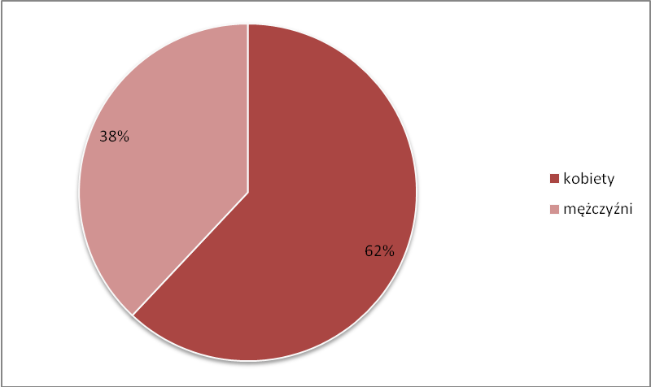
Źródło: opracowanie własne na podstawie danych ankietowych

Wykres 19 Struktura ankietowanych wg wieku
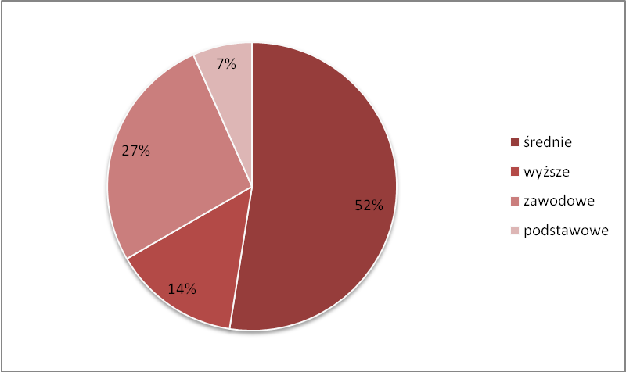
Źródło: opracowanie własne na podstawie danych ankietowych

Struktura ankietowanych według wykształcenia wskazuje na zdecydowaną przewagę osób z wykształceniem średnim (52%).

Wykres 20 Struktura ankietowanych wg poziomu wykształcenia
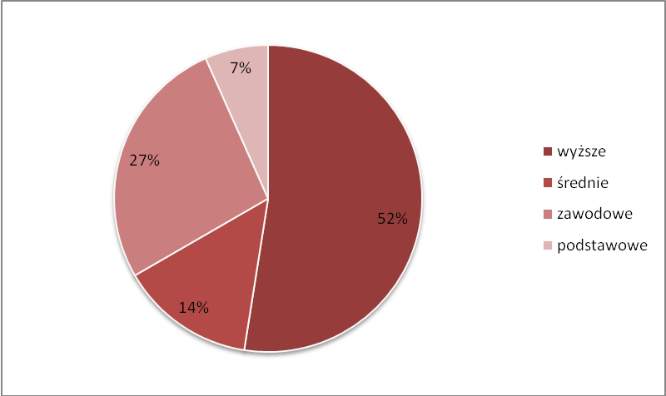
Źródło: opracowanie własne na podstawie danych ankietowych

Prawie 80% ankietowanych mieszka w Świdwinie dłużej niż 10 lat. W badaniu nie odnotowano osób nie zamieszkujących Świdwina.

Wykres 21 Długość czasu zamieszkiwania w Świdwinie
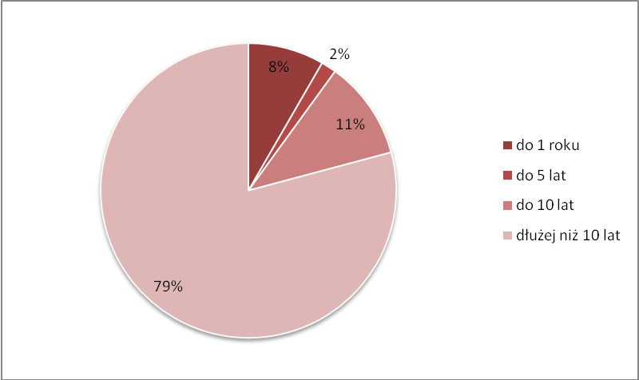
Źródło: opracowanie własne na podstawie danych ankietowych

W ramach ankiety mieszkańcy mieli okazję ocenić poszczególne podprojekty wchodzące w skład Projektu Zintegrowanego. Skalę ocen ustalono na 1-10, przy czym 10 jest oceną najwyższą.
Spośród wszystkich przedsięwzięć, najwyższą ocenę uzyskały: Poprawa stanu zagospodarowania przestrzeni publicznej Placu Konstytucji 3 Maja, Poprawa jakości przestrzeni publicznej na ul. 1 Maja oraz Remont i zagospodarowanie pomieszczeń Bramy Kamiennej przy ul. 1 Maja. Średnia ocen uzyskanych przez te podprojekty wynosi odpowiednio 9,01, 8,57 i 8,63. Najniżej ocenione zostało wsparcie dla zespołu romskiego, chociaż średnia ocen 7,02 wskazuje dość wysokie poparcie wśród ankietowanych. Zdecydowana większość ocen wystawionych w ankiecie zawierała się w przedziale od 8 do 10. Ukazuje to duże poparcie społeczne dla zaplanowanych podprojektów LPR dla Miasta Świdwin.

Wykres 22 Średnie oceny zaproponowanych przedsięwzięć w ramach rewitalizacji miasta
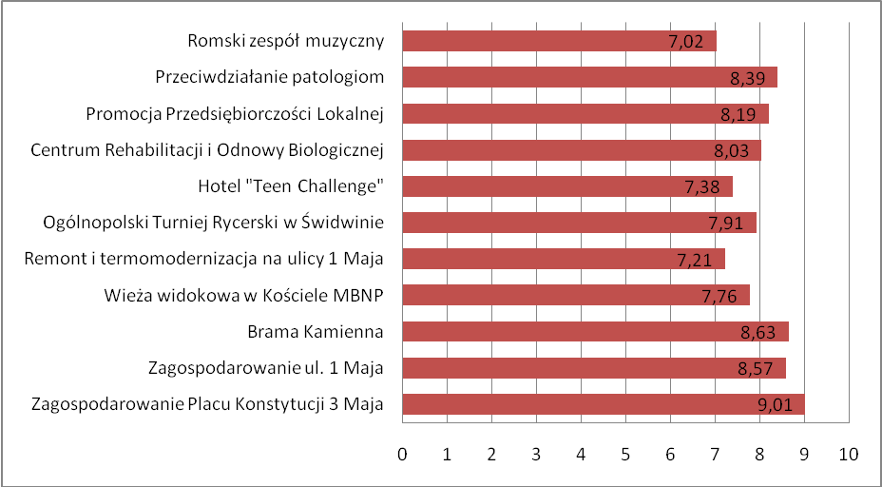
Źródło: opracowanie własne na podstawie danych ankietowych

Wykres 23 Uzyskane oceny projektów wg przedziałów
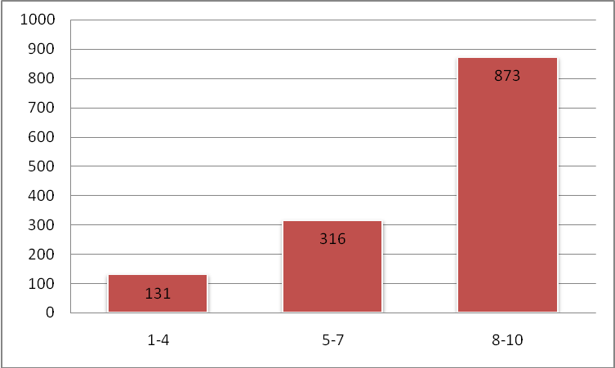
Źródło: opracowanie własne na podstawie danych ankietowych

Wzór formularza ankietowego
ANKIETA
LOKALNY PROGRAM REWITALIZACJI DLA MIASTA ŚWIDWIN NA LATA 2010 – 2020

Szanowni Państwo,
W związku z opracowaniem Lokalnego Programu Rewitalizacji dla Miasta Świdwin prosimy o wypełnienie poniższej ankiety, w której mogą Państwo ocenić zaplanowane do realizacji inwestycje. Projekty te będą realizowane w latach 2010 – 2015, w celu poprawy warunków społecznych, gospodarczych i przestrzennych. Obszar, który został wyznaczony do rewitalizacji został poddany analizie wskaźnikowej oraz jakościowej. Na ich podstawie zostały wyznaczone jego granice, zaznaczone czerwonym kolorem na mapce.
W związku z tym, że opracowane projekty mają przynieść korzyść przede wszystkim mieszkańcom Świdwina, zwracamy się do Państwa z prośbą o rzetelne wypełnienie ankiety oraz wyrażenie swoich opinii i sugestii, dotyczących działań na rewitalizowanym obszarze.

1.Jak oceniają Państwo projekty planowane w ramach rewitalizacji (prosimy o dokonanie oceny w skali 1-10, przy założeniu, że 10 to najwyższa ocena).
Lp. | Nazwa projektu |  | Opis poddziałania | Ocena  (1-10)
1. | Poprawa stanu zagospodarowania przestrzeni publicznej Placu Konstytucji 3 Maja |  | Założeniem projektu jest nadanie temu obszarowi wyglądu starówki. W ramach inwestycji planuje się: wymianę nawierzchni ulic na nawierzchnię z kostki granitowej, wytyczenie ciągów pieszych, wyznaczenie miejsc parkingowych, instalację nowego oświetlenia, wyposażenie placu w elementy małej architektury oraz zieleni miejskiej.
2. | Poprawa jakości przestrzeni publicznej na ul. 1 Maja |  | W ramach inwestycji przewiduje się: wymianę nawierzchni ulicy na nawierzchnię z kostki granitowej, odnowienie ciągu pieszego, instalację oświetlenia.
3. | Remont i zagospodarowanie pomieszczeń Bramy Kamiennej przy ul. 1 Maja |  | Planuje się remont i zagospodarowanie pomieszczeń Bramy Kamiennej przy ul. 1 Maja. Brama posiada pomieszczenia gospodarcze, które zostaną wyremontowane na potrzeby Galerii Miejskiej. Celem utworzenia Galerii jest podnoszenie kreatywności mieszkańców, poprzez umożliwienie im prezentacji własnej twórczości oraz promocja lokalnej sztuki.
4. | Odtworzenie wieży widokowej w Kościele Matki Bożej Nieustającej Pomocy |  | W ramach realizacji planuje się odtworzenie i przywrócenie wartości historycznych wieży Kościoła.
5. | Odnowienie fasad i termomodernizacja budynków wchodzących w skład zabytkowego układu urbanistycznego przy ul. 1 Maja |  | Kompleksowa termomodernizacja obiektów, przyjmując minimalną oszczędność energii na poziomie 20% oraz odnowienie fasad budynków, mająca na celu poprawę estetyki całej ulicy.
6. | Ogólnopolski Turniej Rycerski w Świdwinie |  | Program turnieju obejmuje liczne zmagania zawodników posługujących się średniowieczną bronią białą oraz łuczników. Imprezy towarzyszące zmaganiom rycerzy to m.in.: konkursy dla zwiedzających, szkolenia w posługiwaniu się bronią, koncerty, biesiady rycerskie, kursy tańca średniowiecznego. Ponadto można znaleźć stoiska rzemieślnicze i kupieckie, oferujące liczne dobra związane z epoką.
7. |  | Zagospodarowanie terenu posesji oraz remont pomieszczeń piwnicznych przy ul. Drawskiej 26 | Inwestycja obejmuje zagospodarowanie terenu posesji w celu zwiększenia możliwości sportowo-rekreacyjnych. W ramach projektu planuje się również adaptację pomieszczeń piwnicznych do prowadzenia zajęć dla dzieci i młodzieży, co zwiększy zakres możliwości pomocy dzieciom z rodzin patologicznych.
8. |  | Remont budynku na ul. Mieszka I 17A i adaptacja pomieszczeń | Projekt zakłada stworzenie ośrodka rehabilitacji osób niepełnosprawnych oraz leczenia dzieci za pomocą medycyny nowoczesnej. Projekt posiada również aspekt komercyjny, koncentrujący się na świadczeniu usług odnowy biologicznej.
9. |  | Promocja Przedsiębiorczości Lokalnej | W ramach programu zakłada się utworzenia lokalnego punktu informacji dla przedsiębiorców i dla kandydatów na właścicieli firm, utworzenie funduszu poręczeniowego i pożyczkowego dla małych i średnich firm, szkolenia i spotkania ze specjalistami z dziedzin zarządzania przedsiębiorstwem, zarządzania finansami, prawa gospodarczego czy informatyki, organizację konkursów i szkoleń dla bezrobotnych, utworzenie witryny internetowej, zawierającej wszystkie przydatne informacje na temat założenia i prowadzenia działalności gospodarczej.
10. |  | Program przeciwdziałania patologiom i pomocy rodzinom znajdującym się w trudnej sytuacji życiowej | Założenia programu opierają się na określeniu docelowej grupy pomocy wśród mieszkańców obszaru rewitalizacji, opracowaniu szczegółowego programu pomocy, zawierającego warsztaty i szkolenia dla bezrobotnych, organizację aktywności pozaszkolnej dla dzieci, wsparcie psychologa dla całych rodzin.
11. |  | Wspieranie romskiego zespołu muzycznego dla dzieci i dorosłych | Zespoły muzyczne, założone w 2004 roku, mają za zadanie przeciwdziałać tendencjom wykluczeniowym i pomóc w aktywnym uczestnictwie w życiu społeczności świdwińskiej oraz zaznajomić mieszkańców miasta z kulturą i zwyczajami Romów.
2. Czy ma Pan/Pani propozycje innych działań rewitalizacyjnych, na wskazanym obszarze? Jeśli tak, proszę je opisać poniżej.
………………………………………………………………………………….……………………………….………………………………………………….………………………………………………………………….……………….………………………………………………………………………………….……………………………………………………………………………….……………………………………………………….……………………….………………………………………………………………………………….…….……
3. Metryczka
Płeć: Wiek:
❑ mężczyzna  kobieta  do 19 lat  20-25 lat  26-36 lat  37-50 lat
❑ 51-60 lat  powyżej 60 lat
Wykształcenie:
❑ podstawowe  zawodowe  średnie  wyższe

Mieszkam w Świdwinie:
❑ do 1 roku,  do 5 lat,  do 10 lat,  dłużej niż 10 lat,  nie mieszkam w Świdwinie.

XII Spis tabel, rycin i wykresów
Spis tabel

Tabela 1 Własność gruntów w Mieście Świdwin (w ha) 13
Tabela 2 Nowe budynki oddane do użytkowania 2006-2009 14
Tabela 3 Mieszkania oddane do użytkowania w latach 2006-2009 14
Tabela 4 Zasoby mieszkaniowe według form własności w latach 2005 - 2008 15
Tabela 5 Liczba podmiotów gospodarczych zarejestrowanych w Świdwinie wg sekcji PKD w latach 2006-2009 21
Tabela 6 Podmioty gospodarki narodowej zarejestrowanie w rejestrze REGON wg sektorów własnościowych 22
Tabela 7 Liczba ludności w latach 2006-2009 25
Tabela 8 Migracje w latach 2006-2009 25
Tabela 9 Udział ludności wg ekonomicznych grup wieku w latach 2006-2009 26
Tabela 10 Liczba gospodarstw domowych w 2002 roku 29
Tabela 11 Tabela z danymi źródłowymi 33
Tabela 12 Kryteria i wskaźniki do analizy wskaźnikowej (sfera społeczno-gospodarcza) 44
Tabela 13 Kryteria i wskaźniki do analizy wskaźnikowej (sfera infrastrukturalna) 45
Tabela 14 Wybrane do analizy kryteria i wskaźniki 46
Tabela 15 Wyniki analizy wskaźnikowej 48
Tabela 16 Wyniki analizy wskaźnikowej dla wybranego obszaru 52
Tabela 17 Cele Lokalnego Programu Rewitalizacji Miasta Świdwin 61
Tabela 18 Projekt Zintegrowany dla Lokalnego Programu Rewitalizacji Miasta Świdwin 67
Tabela 19 Harmonogram realizacji zadań przewidzianych w ramach Projektu Zintegrowanego 77
Tabela 19 Wskaźniki produktu i rezultatu LPR 83

Spis rycin
Rycina 1 Zamek w Świdwinie 7
Rycina 2 Kościół Matki Boskiej Nieustającej Pomocy w Świdwinie 8
Rycina 3 Brama Kamienna w Świdwinie 9
Rycina 4 Wieża Bismarcka w Świdwinie 10
Rycina 5 Wyznaczony obszar rewitalizacji 55
Rycina 6 System komunikacji LPR 85

Spis wykresów
Wykres 1 Udział procentowy zasobów mieszkaniowych wg form własności w 2007 roku 14
Wykres 2 Udział procentowy poszczególnych sekcji gospodarki w 2009 roku 21
Wykres 3 Struktura stopy bezrobocia według płci w latach 2006-2009 23
Wykres 4 Średnie miesięczne wynagrodzenie brutto (w PLN) wg powiatów w 2008 r. 24
Wykres 5 Saldo migracji (wewnętrznych i zewnętrznych) oraz przyrost naturalny w latach 2006-2009 25
Wykres 6 Struktura ludności wg wieku w 2008 roku 26
Wykres 7 Udział procentowy gospodarstw wg typu gospodarstwa i liczby osób w gospodarstwie w 2002 roku 29
Wykres 8 Główne źródła utrzymania gospodarstw domowych w 2002 roku 30
Wykres 9 Liczba osób korzystających z pomocy społecznej na 1000 mieszkańców 58
Wykres 10 Liczba przestępstw na 1000 ludności 59
Wykres 11 Liczba zarejestrowanych podmiotów gospodarki narodowej na 100 ludności 59
Wykres 12 Wielkość dochodów budżetowych w latach 2006-2010 79
Wykres 13 Dynamika zmian dochodów i wydatków ogółem w latach 2006-2010 80
Wykres 14 Wydatki budżetowe ogółem w latach 2006-2010 80
Wykres 15 Struktura wydatków budżetowych w latach 2006-2010 81
Wykres 16 Sytuacja finansowa Miasta Świdwin w latach 2006-2010 81
Wykres 17 Prognoza długu Miasta Świdwin w latach 2010-2016 82
Wykres 18 Struktura ankietowanych wg płci 91
Wykres 19 Struktura ankietowanych wg wieku 92
Wykres 20 Struktura ankietowanych wg poziomu wykształcenia 92
Wykres 21 Długość czasu zamieszkiwania w Świdwinie 93
Wykres 22 Średnie oceny zaproponowanych przedsięwzięć w ramach rewitalizacji miasta 94
Wykres 23 Uzyskane oceny projektów wg przedziałów 94

Według danych zamieszczonych w Założeniach polityki społeczno-gospodarczej Miasta Świdwin na rok 2010

